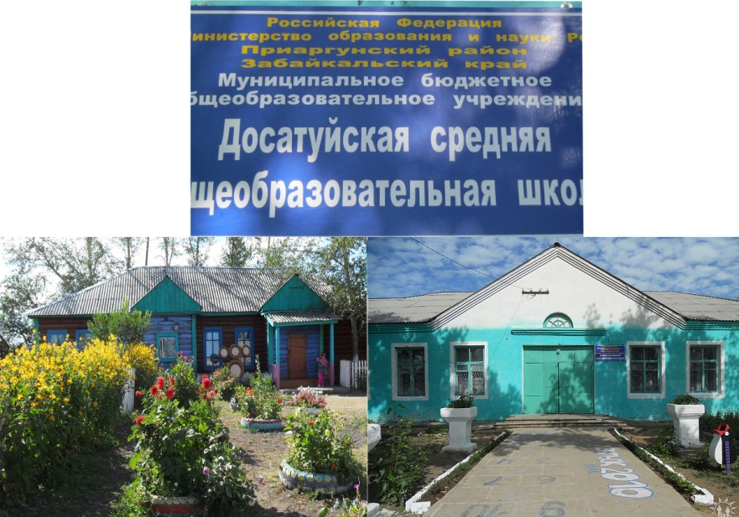

Летопись Досатуйской школы

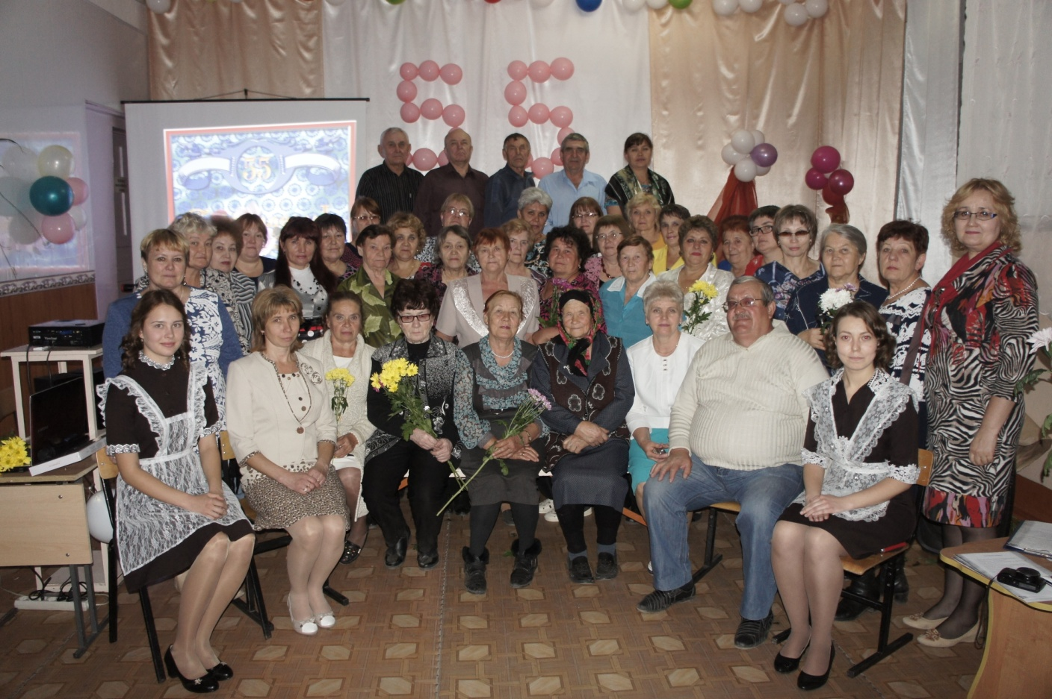

Анкета обследования современного состояния школы
- Современное название школы
Муниципальное бюджетное общеобразовательное учреждение Досатуйская средняя общеобразовательная школа, было присвоено 15 мая 2012 года № 405 на основании постановления Администрации муниципального района «Приаргунский район» «О переименовании муниципальных учреждений муниципального района «Приаргунский район» руководителем администрации муниципального района С.М.Пичкуренко.
- Прежние названия
1. Муниципальное общеобразовательное учреждение Досатуйская средняя (полная) общеобразовательная школа, учредитель Администрация с. Досатуй Приаргунского района. Постановление Главы администрации Приаргунского района о регистрации предприятия от 25 мая 1998 года № 231 регистрационный номер 192-А. Выдано свидетельство о государственной регистрации (перерегистрации) предприятия.
2. Муниципальное общеобразовательное учреждение Досатуйская средняя общеобразовательная школа, учредитель Администрация Приаргунского района. Постановление Главы администрации Приаргунского района о регистрации предприятия от 3 сентября 2001 года № 264 регистрационный номер 296. Выдано свидетельство о государственной регистрации (перерегистрации) предприятия.
- Название населенного пункта Местоположение населенного пункта
Летопись села Досатуй начинается с 1954 года. На географической карте Забайкалья, между Харанором и Приаргунском, появилась в 1955 году новая станция. И назвали её Досатуй; что в переводе с бурятского значит «долина цветов». Село располагается на ровной степной площадке, в долине. А степь весной и летом покрывается полевыми цветами, что и объясняет происхождение названия. Недаром так красиво назвали наше село, куда ни глянь – краснеют саранки, желтеют маки, белеет Марьин корень, а по другую сторону реки Урулюнгуй синеют ирисы.
4. Население
Работников школы: - мужчин 10 человек
- женщин 38 человек
- детей школьного и дошкольного возраста 165 человек

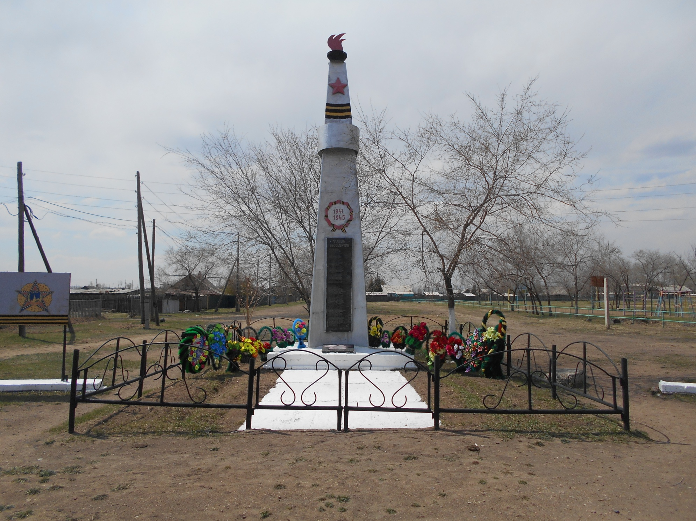
5. «Памятники истории и культуры СССР» Памятник - Стелла «Живым Слава – Павшим бессмертие»
В 1985 году встал вопрос о том, что в нашем посёлке нет памятника воевавшим в Великой Отечественной войне. Именно участники и ветераны построили посёлок на пустом месте. Естественно они умирали и на сельском кладбище очень много похоронено участников и ветеранов, а память нужно было увековечить. Каким образом? И вот тогда в сельском совете было решено сделать памятник.
Памятник готовили на Досатуйском ХПП по проекту председателя сельского совета Колотурина Сергея Ивановича в 1985 году к 40-летию Великой Победы. Средства на строительство выделяли все предприятия, находящиеся на территории сельского совета за счёт одного рабочего дня в месяц.
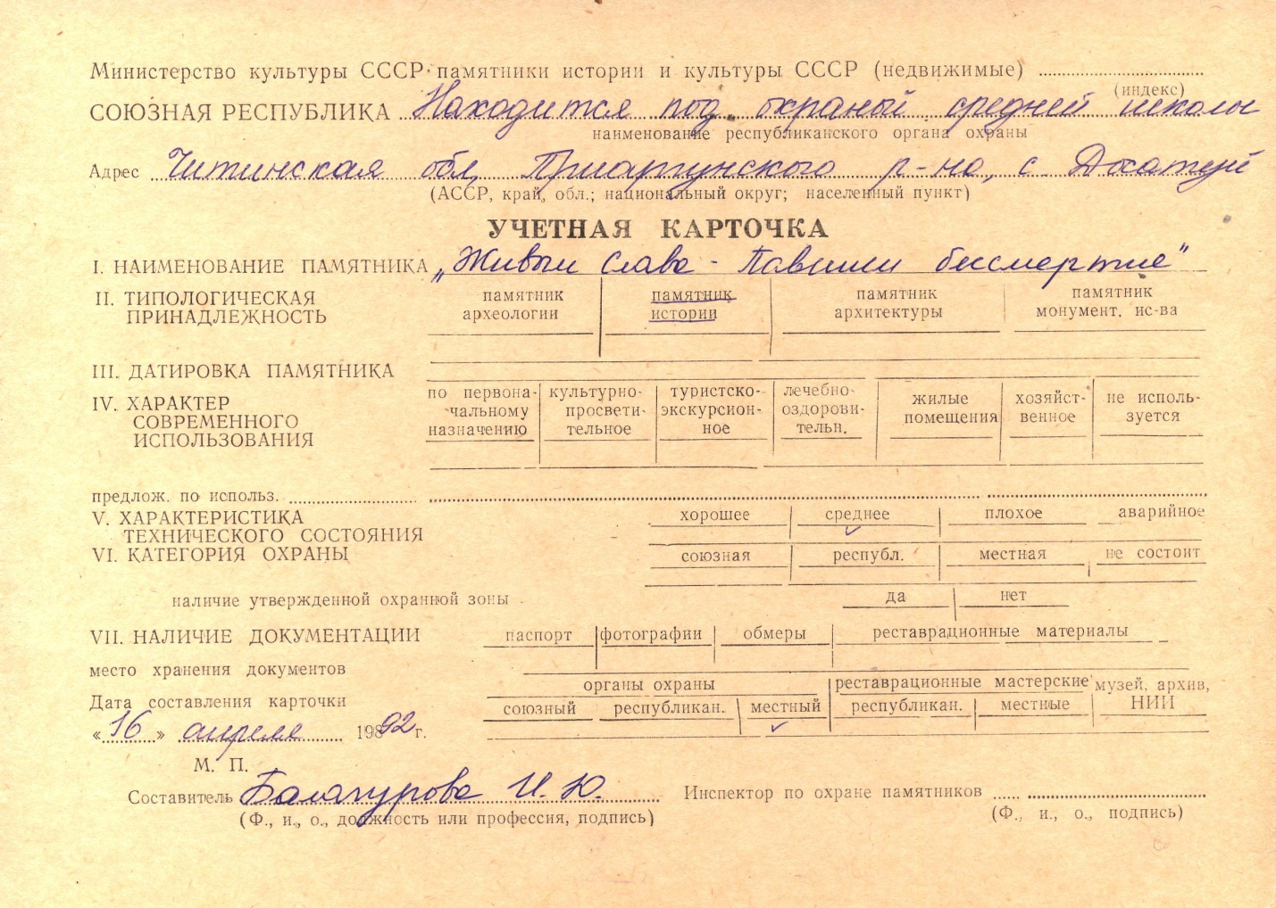
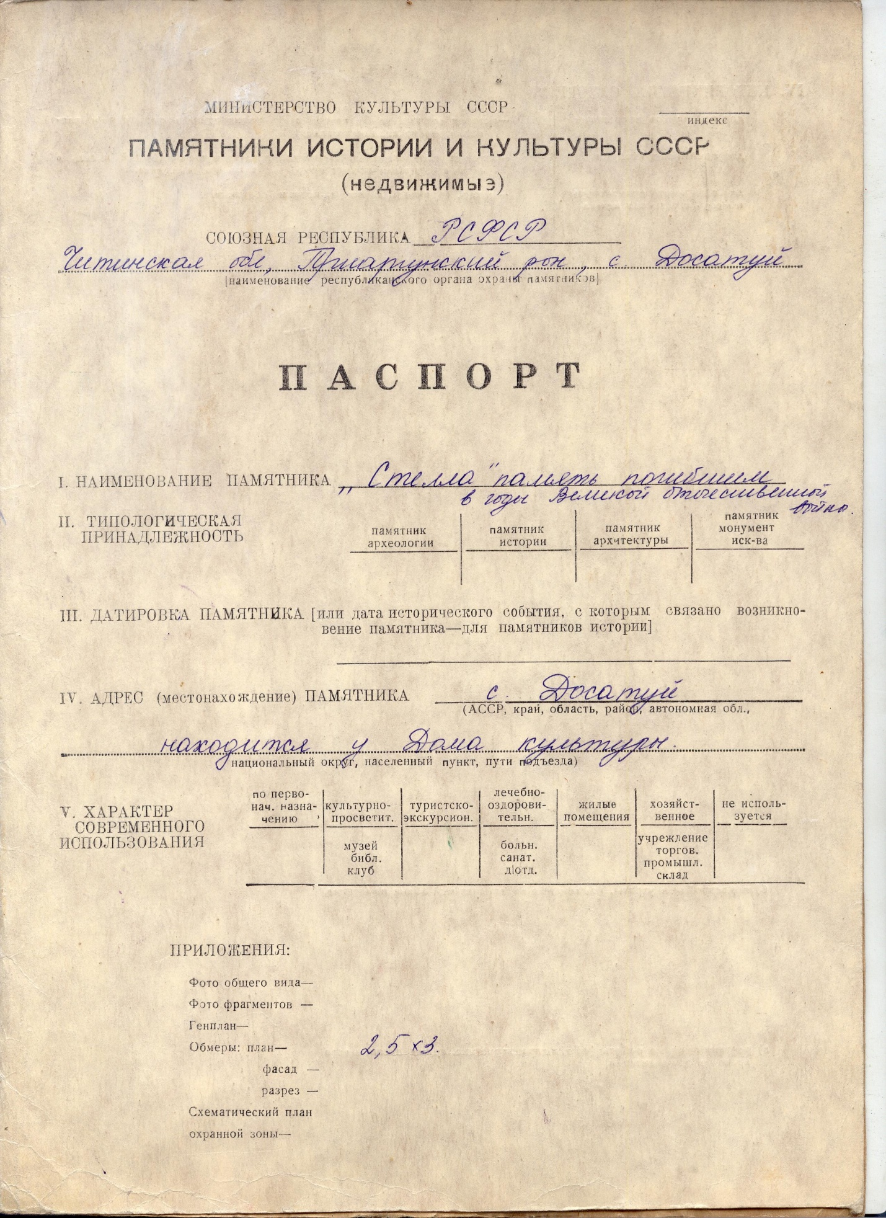
Памятник о погибших во время Великой Отечественной войне сделан из железо-бетона и вкруговую обнесён металлической оградой. Высота памятника 7 метров, занимаемая площадь 2,5 х 3 метра. Надпись: «1941-1945» Мраморная доска: «Павшим бессмертие. Список погибших» Завершается символикой вечного огня, Красной звездой, Георгиевской лентой.
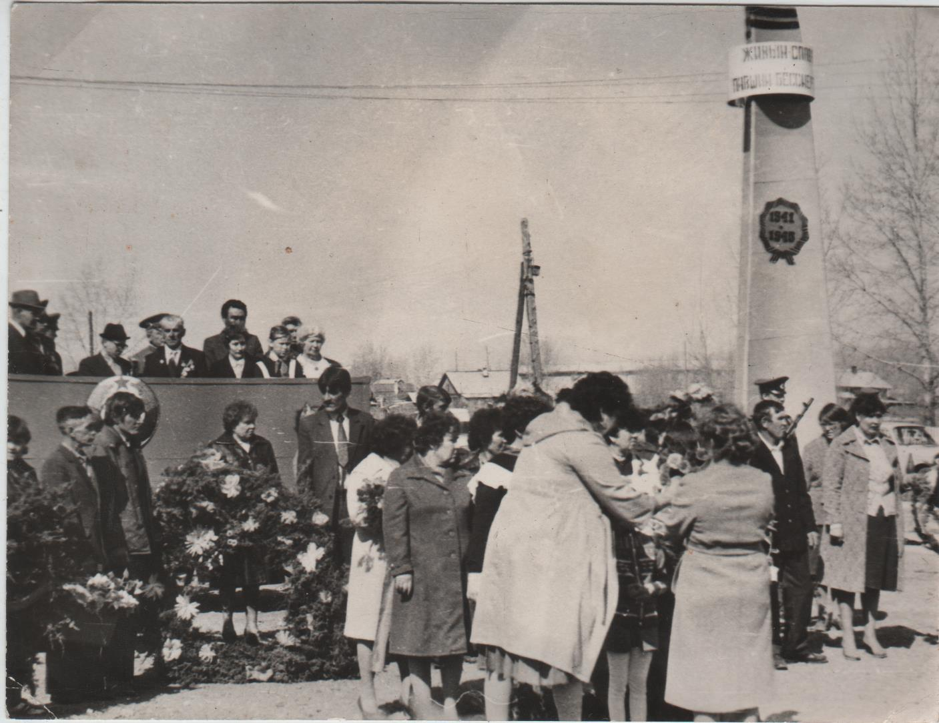
9Мая1985г. в честь 40-летия Победы состоялось открытие памятника.

16 апреля 1992 года на памятник был выписан паспорт и учётная карточка Министерством культуры СССР как недвижимый памятник Истории и культуры СССР. Находится под охраной средней школы.
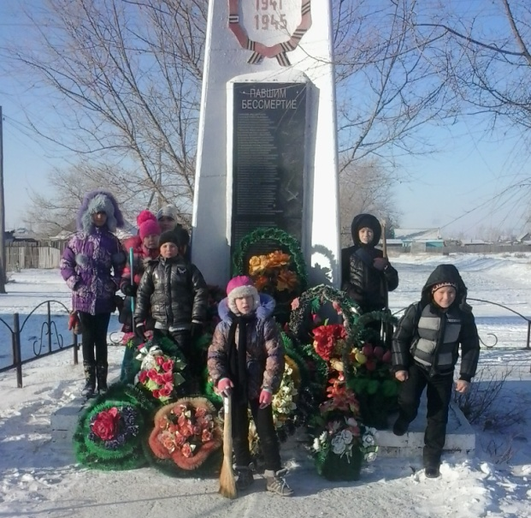
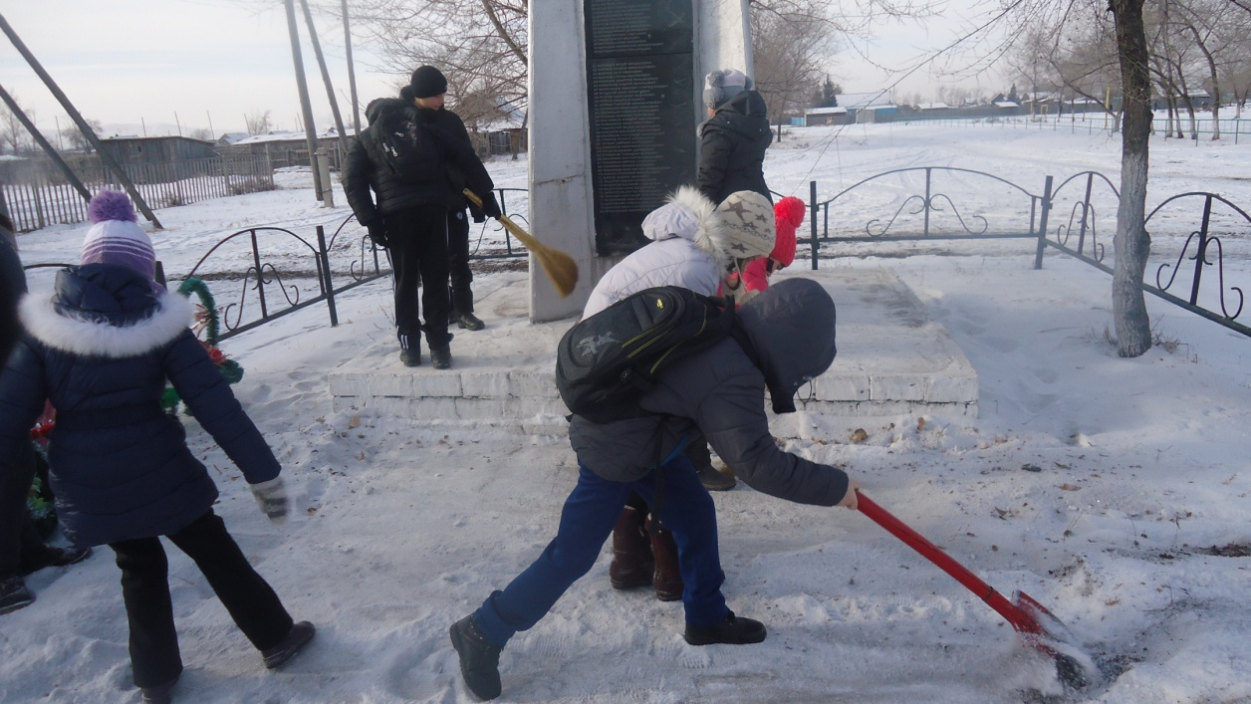
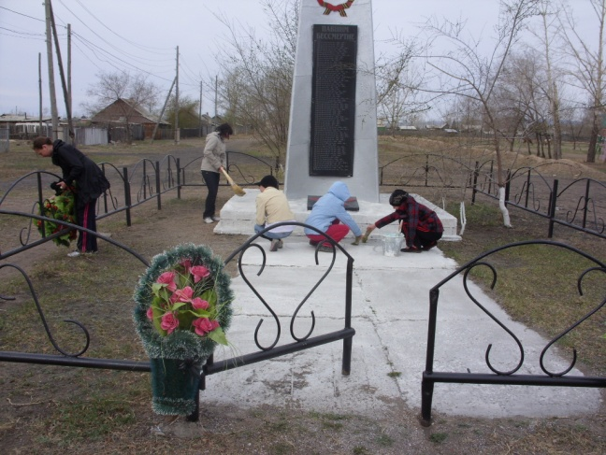
С каждым годом памятник обретает новую стать. Работники установили стенды справа и слева от памятника, отреставрировали их. 1 мая 1986 года после митинга, посвященного дню солидарности и труда, работники совместно со школьниками провели трудовой десант по высадке деревьев возле памятника.
Ещё издавна школа взяла шефство над памятником. Из года в год ученики нашей школы благоустраивают и облагораживают его. Они выращивают рассаду цветов и высаживают её на территории памятника; происходит прополка сорняков, полив цветов, уборка мусора. В зимнее время года школьники расчищают территорию памятника от снега.
Ко дню Победы памятник требует особый уход: подбеливается постамент, убирают старые венки и цветы, или заменяют новыми.
В 2005 году была открыта мраморная доска со списком фамилий, погибших и умерших участников и ветеранов Великой отечественной войны. Список и доска увеличиваются.
Решением сельского совета памятник поставлен на местную охрану как объект культурного наследия и памятник истории. Памятник – стела «Живым Слава – павшим бессмертие» является местом всеобщего поклонения погибшим за Родину односельчанам.

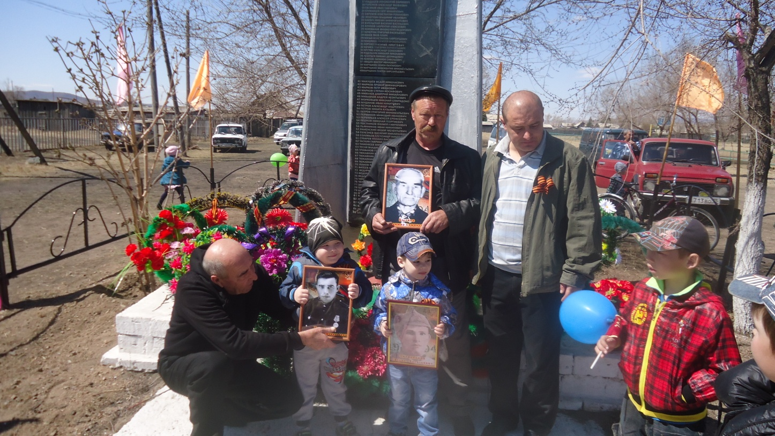
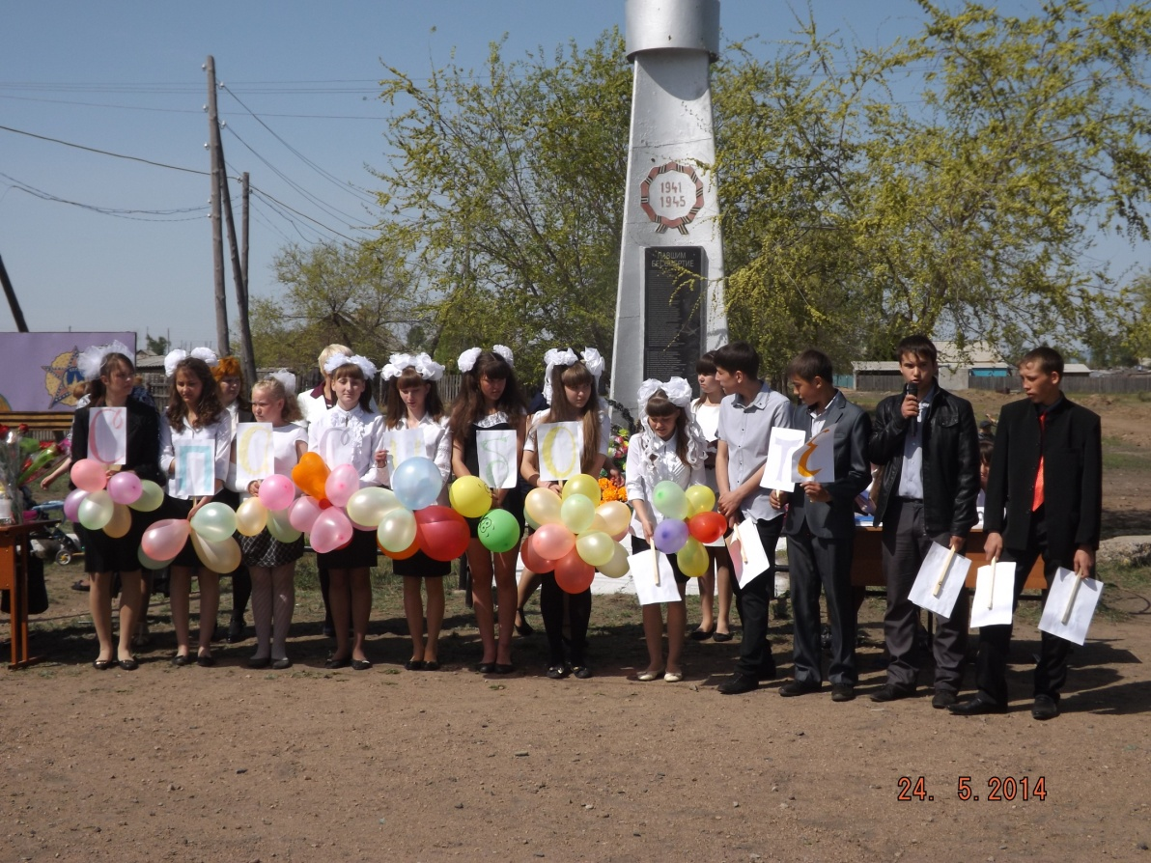
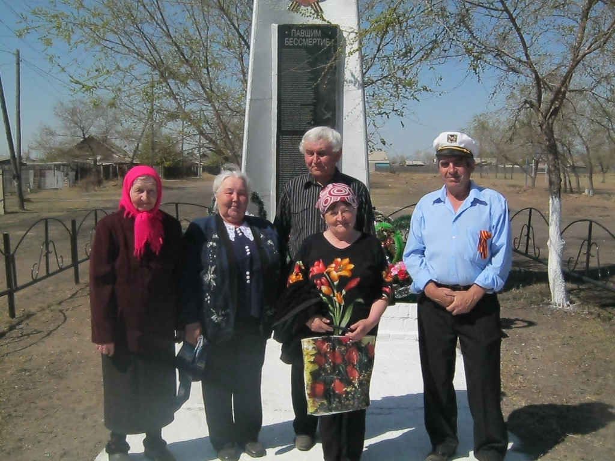
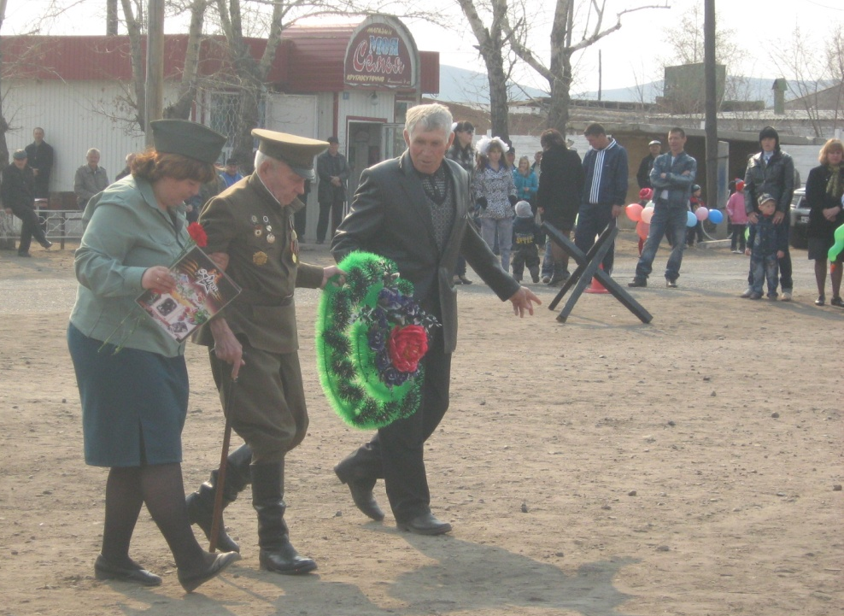
Ни один праздник в селе не проходит без посещения памятника, без минуты молчания в память о погибших в Великой Отечественной войне. Ежегодно на День села (12 июня) к памятнику возлагаются цветы. Каждый год 9 мая, в День Победы, здесь проходит торжественный митинг.
В прежние годы у памятника проходили торжественные мероприятия. Встречались ветераны войны и труда. На сегодняшний день в поселке Досатуй в живых не осталось ни одного участника и ветерана Великой Отечественной войны, но остались ветераны труда - тыловики, дети войны.

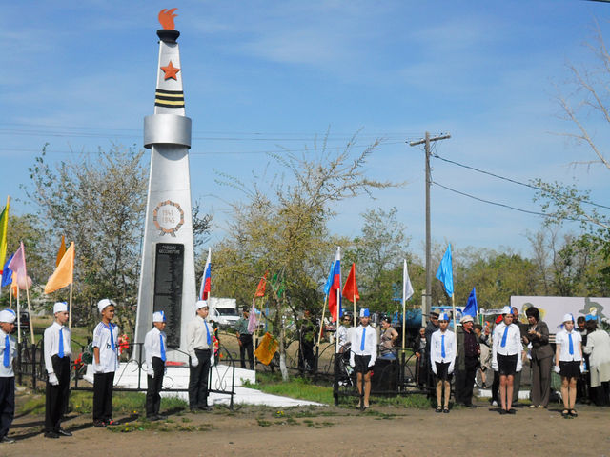
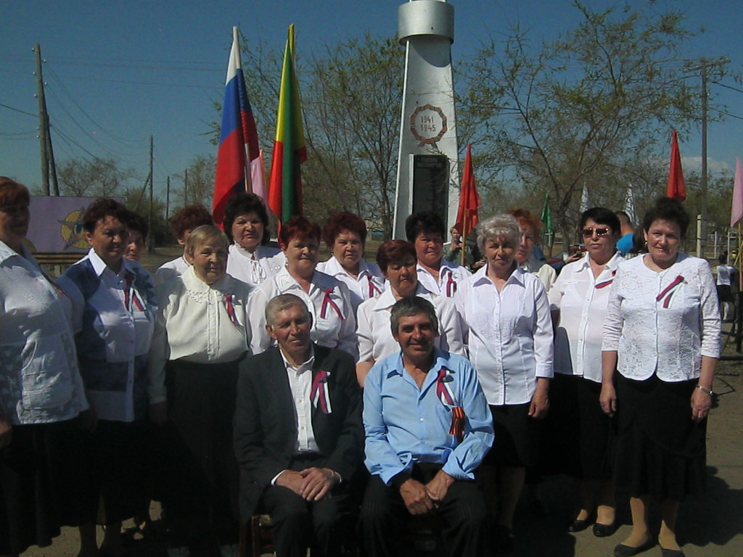

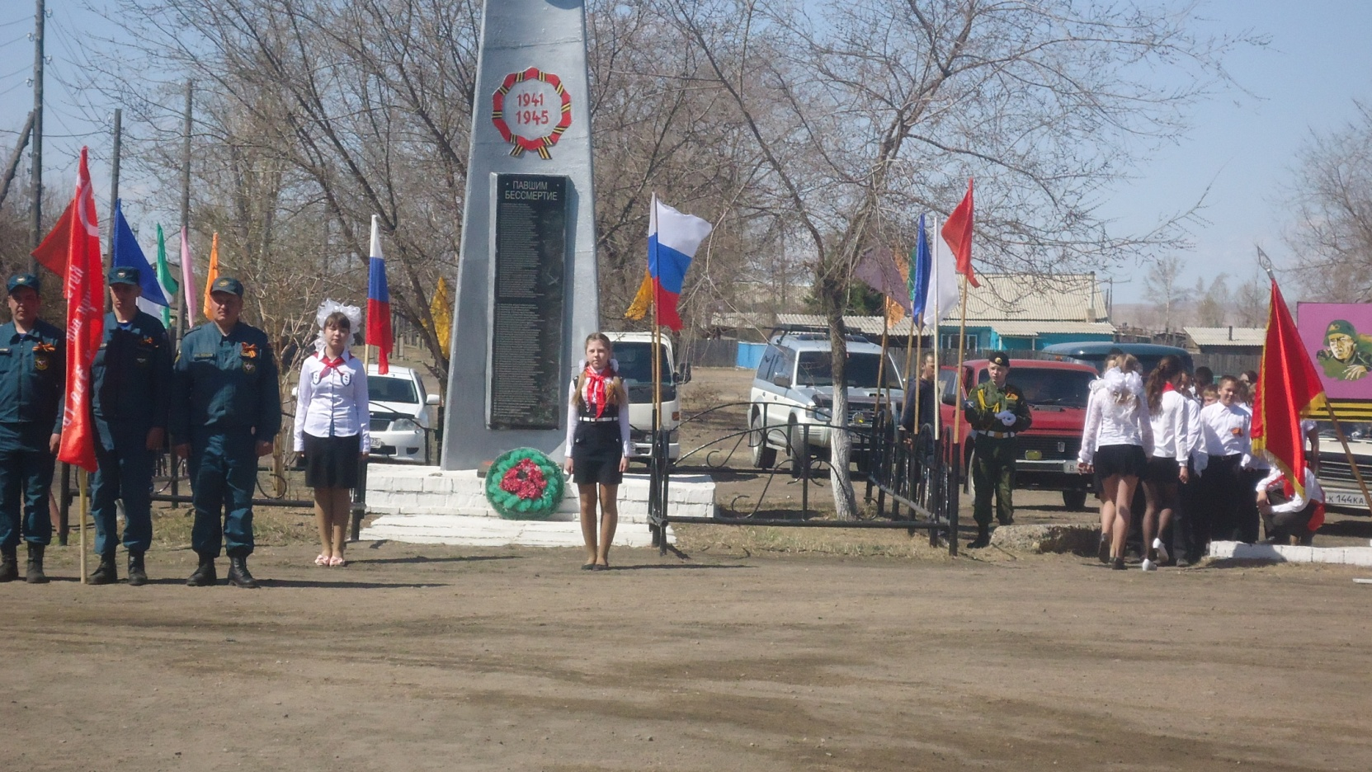

В 2015году семиклассники под руководством Балагуровой Н.М., учителя русского языка и литературы, пополнили материал о памятнике. Они встретились с теми, кто помнит, как возводилась стела и кто был сам непосредственным участником этого исторического события поселка.В их число вошли: Балагурова Ирина Юрьевна, Минеев Борис Петрович, Макушев Николай Федотович, Щербаков Иннокентий Дмитриевич.
Из воспоминаний Минеева Бориса Петровича, директора Досатуйской школы с 1981 по 1989г.г: «Председателем Сельского Совета был тогда Сергей Иванович Колотурин. Он и организовывал возведение стелы. Задумывался он как трехгранный штык винтовки. На верху как будто зажжено пламя - Вечный огонь. Ограждение было из гильз артиллерийских снарядов, которые соединялись цепью. Материалы, из которых был сделан памятник, - трубы, жесть. Сергей Дмитриевич Масленников принимал непосредственное участие в его построении».
Из воспоминаний Макушева Николая Федотовича, секретаря партийной ячейки коммунистов поселка: «Насколько мне известно, год создания стелы был 1985. Делали его на территории ХПП. Материалы предоставили с разных предприятий, которыми руководили тогда Ванников Леонид Семёнович, Шейко Иван Михайлович и Дутов Григорий Иванович»
Из воспоминаний Балагуровой Ирины Юрьевны, главы Администрации поселения «Досатуйское»: «Как я помню, секретарём комсомольской организации посёлка тогда был Лесников Александр. Я же была его замом. Военные, комсомольцы села, ветераны Великой Отечественной войны и работники предприятий работали при установке памятника. К 60-летию Победы, в 2005г., под руководством Голобокова Виктора Михайловича, работавшего тогда главой Администрации поселения, памятник обновили-сделали мемориальную доску с 81 именем, сделали другое ограждение, а к 70-летию – добавили еще имена, их сейчас – 86».
По словам Щербакова Иннокентия Дмитриевича, жителя села: «Сам я участия не принимал, но помню, что сварщиком был Валеев Олег, он и варил листы жести в форме трехгранника».
Семиклассники стали участниками сетевого проекта: рассказали о памятнике на территории своей малой родины школьникам всей страны: сфотографировали памятник, посвященный событиям и героям Великой Отечественной войны, и разместили фотографии на сайте всероссийского проекта «Карта Памяти», сопроводив их сочинениями. http://memory- map.prosv.ru/#/memorial12912/type=map&center=50.386830593917246,118.59797285681128&zoom=14

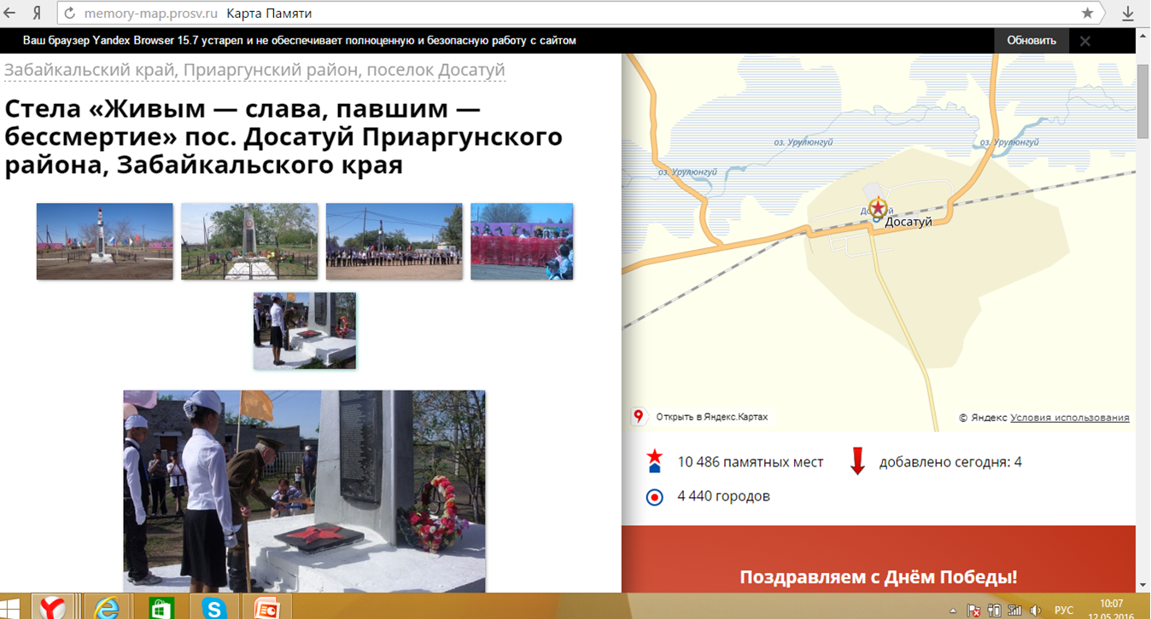

6. Первые учителя в посёлке
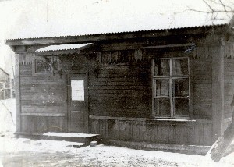
До 1957 года школы в селе не было. Дети учились в ближайших селах. Председатель месткома Золотухин В.И. ходатайствовал перед вышестоящими органами о необходимости ее открытия.

И в 1957 году под начальную школу было выделено старое здание депо ж/д.
В 1959 году школа была переведена в здание кондукторского резерва.

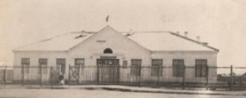
Депо ж/д
В 1959 году был заложен фундамент нового здания школы. Строил школу весь поселок. Это была «народная стройка». В 1960 году в Досатуе была открыта новая школа-семилетка. Ее первыми учителями были: Юклова (Швалова) Евгения Владимировна, Самохвалова Галина Яковлевна, Федосеева Клара Васильевна, Ерофеева Зоя Ивановна, Рагузина Зинаида Николаевна – директор школы. Классными руководителями этого года были: Мироманов Дмитрий Павлович (5 класс), Шайкин Михаил Тимофеевич (6 класс), Федосеева К.В. (7 класс). В первый класс всего пошло 45 детей 1951- 1953 года рождения.
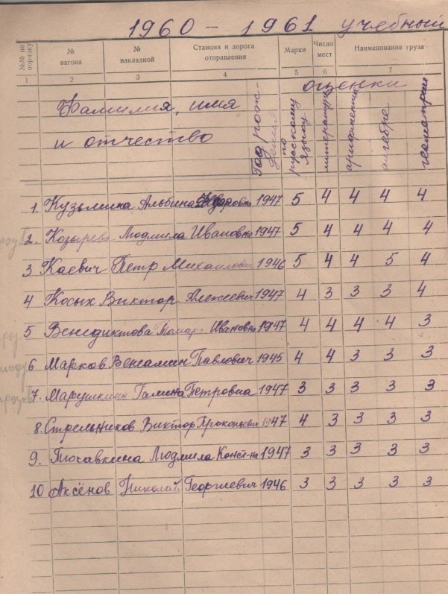
В 1961 году семилетняя школа стала восьмилетней. Учителя: Севостьянова А.А., Шайкин М.П., Щендригина Р.А.. В этом году был первый выпуск учащихся из школы:
В 1963 году в Досатуй приехала Лесникова (Федурина) Альбина Георгиевна-учитель начальных классов.
В 1964 году приехала учительская семья: Абросимовых – Александр Владимирович – учитель русского языка и литературы и Клавдия Григорьевна – учитель начальных классов, Барабанова (Бакшеева) Александра Ивановна – учитель математики, Новожилова (Перебоева) Галина Осиповна – учитель русского языка и литературы и др. 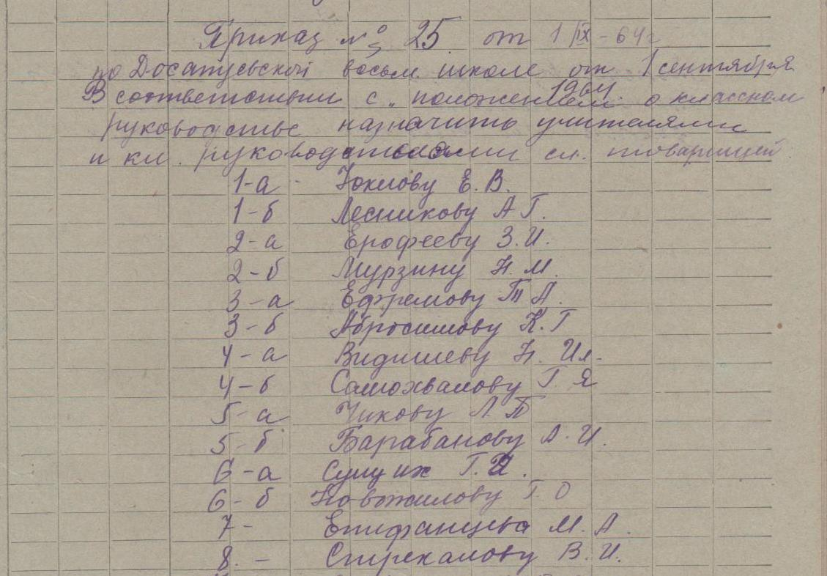
Коллектив учителей восьмилетней школы с. Досатуй,
70-е годы
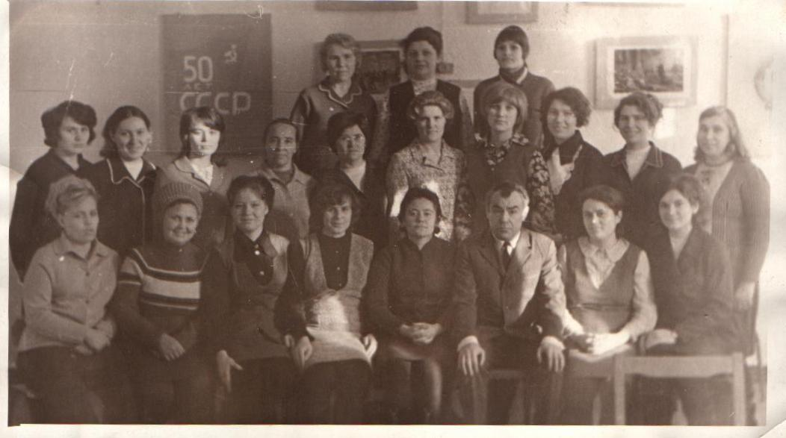

1 ряд: Самохвалова Г.Я., Кондратюк М.Д.(математика, физика), Жаркова (Фисун) А.Н.(физкультура); 2 ряд: Синюгина (Чупина)Л.Я.(нач.кл.), ?, ?, Федурина А.Г., Ляпина В.М. (география, химия), Барабанова А.И., Сараева (нач.кл), Верхоланцева Т. (нач.кл, секретарь комсомольской организации), Черепанова (Кирпичникова)Л.И.(биология), Гордеева О.С. (русск.яз., литература); 3 ряд: Стефанова Н.В.(музыка), ?, Стремецких Н.И.(пионервожатая), Карпинская К.А.(нач.кл), Данчикова (Козлова) М.М.(история), Гордеев В.И.(директор школы), Новожилова Г.О. (Перебоева), Ратнер В.Г.(математика).
Швалова Евгения Владимировна

Родилась 31 января 1937 года. После окончания школы в 1953 году поступила в Балейское педагогическое училище. С 1960 года работала в Досатуйской школе учителем начальных классов. Также преподавала математику в 5-8 классах. Проработала в школе до 1996 года.
Награждена грамотой Министерства просвещения, имеет звания «Отличник народного просвещения», «Старший учитель», «Ветеран труда», «Лучший по профессии».

Самохвалова Галина Яковлевна

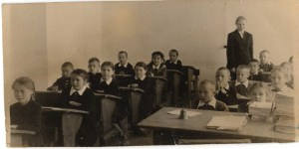
Родилась в селе Усть-Аленуй Алек-Заводского района. Начала работать после окончания Балейского педагогического училища в Досатуйской школе. 35 лет проработала учителем начальных классов. За многолетний и добросовестный труд награждена юбилейной медалью к 100-летию В.И.Ленина. Имеет звания «Отличник народного просвещения», «Ветеран труда». Ее труд отмечен многочисленными грамотами и благодарностями.
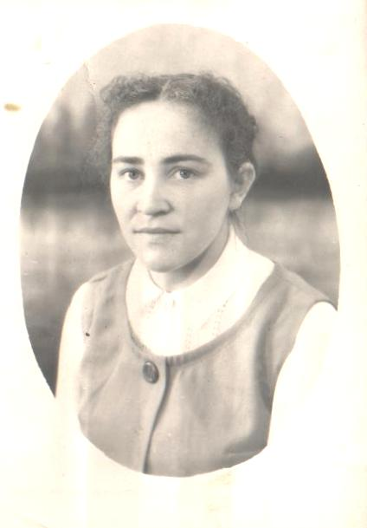
Федурина Альбина Георгиевна
Родилась 22 января 1941 года в селе Чиндаготай Алек-Заводского района в семье колхозника Лесникова Егора Филипповича, мать Ефросинья Фёдоровна - домохозяйка, вырастила 6 детей. После окончания 7 классов в родном селе, Альбина Георгиевна училась 8, 9, 10-ый класс в селе Бырка. В 1958 году окончила среднюю школу и поступила в педагогическое училище в п. Шерловая Гора. Получив профессию – учитель начальных классов в 1962 году работает в школе села Бутунтай. Выходит замуж за Федурина Василия Алексеевича. Через год молодая семья переезжает в п. Досатуй.
С 1963 года Альбина Георгиевна работает в Досатуйской школе учителем начальных классов вместе с молодыми учителями Самохваловой Г.Я., Юкловой Е.В., Ерофеевой З.И. и др. В 1987 году по выслуге лет уходит на заслуженный отдых. Ведёт домашнее хозяйство, помогает дочери растить и воспитывать внучек.
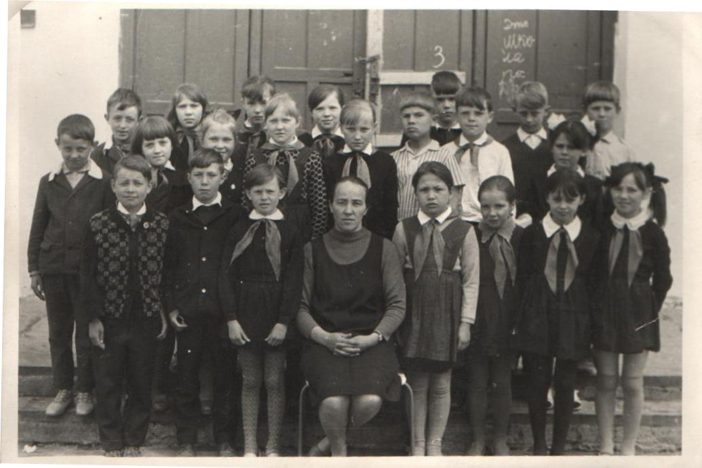
За 25 лет работы Альбина Георгиевна выпустила с начальной школы сотни ребятишек, награждена почётными грамотами за высокое качество знаний с Областного отдела народного образования, с Приаргунского Районного отдела образования, благодарностями за высокие показатели в учебно-воспитательном процессе, за добросовестное отношение к работе. За долголетний добросовестный труд от имени Президиума Верховного Совета СССР в 1989 году Альбина Георгиевна удостоена звания и медали «Ветеран труда». В честь юбилея школы в 2010 году главой администрации Приаргунского района Пичкуренко С.М. награждена грамотой за большой вклад в развитие образования Приаргунского района.
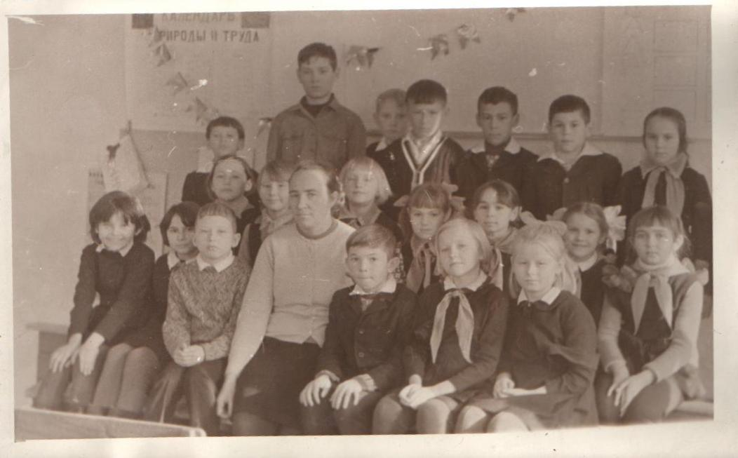

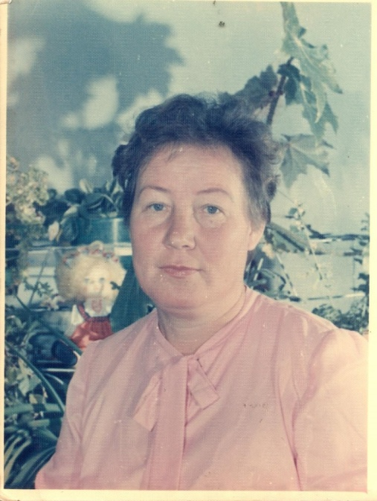
Шульгина Тамара Ивановна
Родилась 4 августа 1940 года в селе Урулюнгуй Быркинского района Читинской области. После семилетней школы в селе, поехала учиться в село Бырка в среднюю школу. В 1960 году по направлению РайОНО поступила на работу в школу села Урулюнгуй учителем начальных классов. В то время учителей не хватало, брали выпускников средних школ. После этого была переведена учителем начальных классов в село Верх-Тасуркай. В марте была переведена учителем начальных классов на II отделение совхоза имени Погодаева ,которое находилось в поселке Досатуй. Заочно закончила Сретенское педагогическое училище в 1964 году
В 1977 году начальную школу закрыли. Тамара Ивановна перешла работать в детский сад воспитателем старшей подготовительной к школе группы. Проработала 4 года и в 1981 году была назначена заведующей детским садом № 3. Проработала 14 лет. В 1995 году ушла на заслуженный отдых. Имеет 35 лет педагогического стажа.
Награждена: «Ветеран труда», Медаль, Почетные грамоты, Благодарности, Похвальный лист «За многолетний труд» от РайОНО.

Ерофеева Зоя Ивановна
Родилась 20 марта 1939 года. Отец – Слободчиков Иван Иванович. Мать – Слободчикова Антонина Ильинична. Детство Зои Ивановны прошло в Иркутске. Когда началась Великая Отечественная война, отец ушёл на фронт. Три раза сообщали, что он погиб, но отец воевал до конца войны. Был ранен, лежал в больнице, а в начале 1947 года вернулся домой.
После школы продолжила своё образование и стала учителем начальных классов. С 1958 по 1959 г. работала в Чите, затем с 1960 по 1997 г. – в Досатуе. «Ветеран труда», за добросовестный труд награждена грамотами и медалью.
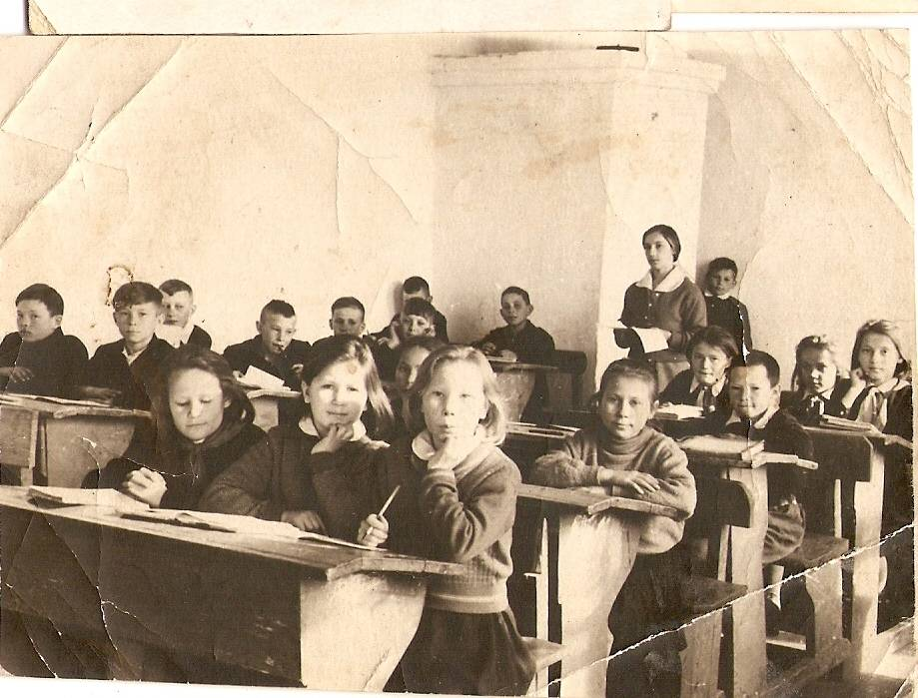
Зоя Ивановна – хорошая хозяйка. Очень любит вязать на спицах и крючком. Сейчас занимается домом и хозяйством.

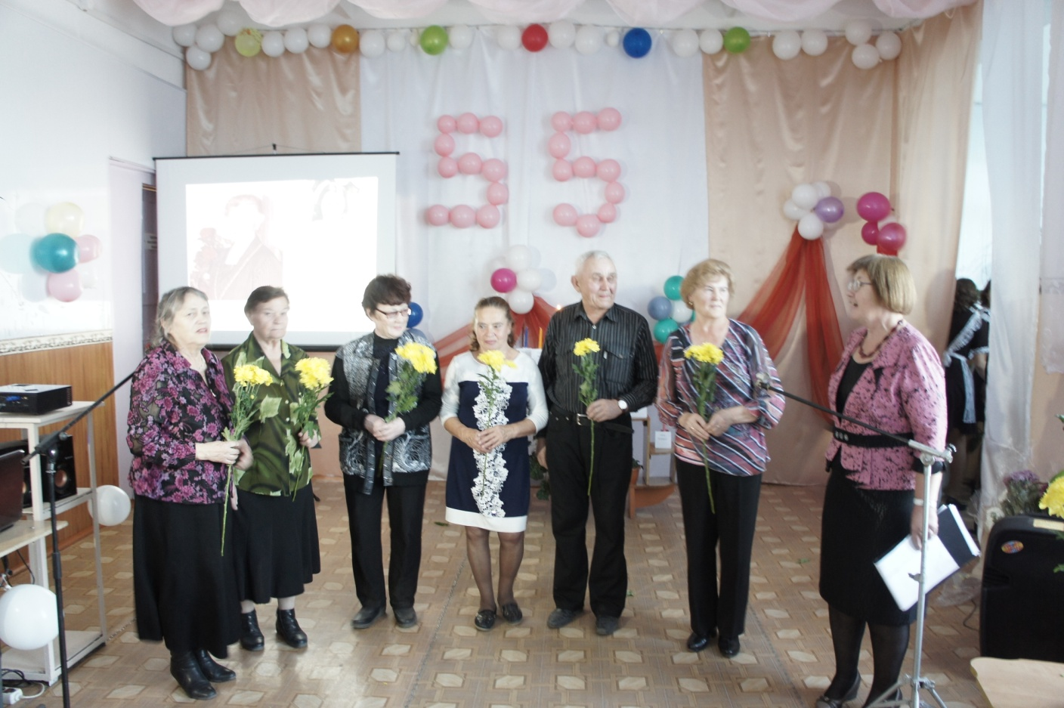
Встреча первых учителей и первоклассников 1960г. через 55 лет: Перебоева Г.О., Швалова Е.В., в центре – первоклассники: Епифанцева Галина, Атепаева Светлана, Балагуров Валерий; Барабанова А.И.
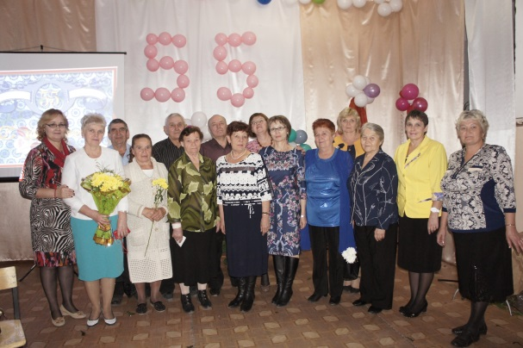
На встрече учителя 80-ых годов:
Будаева Л.Н., Баранникова Н.Г., Швалова Е.В., Минеев Б.П.- директор школы, Макарова (Якимова) Т.И., Балагурова Н.М., Макарова (Слинкова)А.М., Перминова Л.И., Козлова Л.В., Минеева Г.М.,
Банщикова Л.П., Лапердина Е.Н. – завхоз школы.
Коллектив учителей 85-90-ых годов:
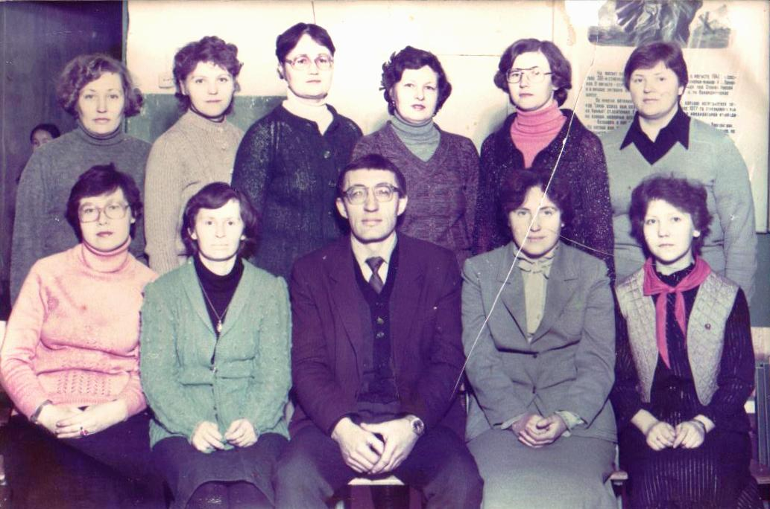
1 ряд: Федурина А.С., Баранникова Н.Г., Будаева Л.Н., Блюдникова Н.Н., Балагурова Н.М., Манякова Т.И. 2 ряд: Щербакова (Семенова)О.А., СамородоваВ.Н., Федурин В.М., Коровко Е.А., Горбунова Л.Г.
7. Руководители школы с момента её основания и по сегодняшний день
1960 – 1964 годы – В Досатуе открыта новая школа.
Ее возглавила Рагузина Зинаида Николаевна, проработав директором до 1964г.

С 1964 по 1969 годы школой руководил Абросимов Александр Владимирович

В 1969 – 1970 учебном году школой руководила Иссанова Валентина Григорьевна.

Абросимов Александр Владимирович

В 1970г. в Досатуйскую школу приехала семья учителей: Гордеевы Ольга Семеновна – учитель русского языка и литературы и Владимир Иванович – учитель истории. С 1970 по 1974 годы Владимир Иванович работал директором школы. Человек строгий, требовательный, понимающий учителей и учеников, имел хорошее чувство юмора.
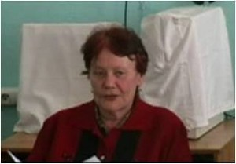
Гордеев Владимир Иванович

Козлова (Данчикова)
Маргарита Матвеевна
После окончания Кличкинской школы поступила в ЧГПИ имени Н.Г. Чернышевского. Закончив истфак, приехала учить детей в Досатуйскую школу в 1969 году.
С 1974 года по 1976 год работала директором Досатуйской восьмилетней школы, а затем методистом районного отдела образования. В настоящее время на заслуженном отдыхе. «Отличник народного образования», «Заслуженный работник образования Читинской области».
Федурин
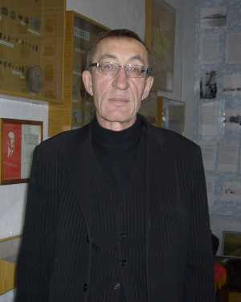
Виктор Михайлович
Родился 25 июля 1951 года в селе Урулюнгуй. Закончил Досатуйскую восьмилетнюю школу. Среднее образование получил в Урулюнгуйской школе. После окончания Читинского педагогического института им. Н.Г.Чернышевского пришёл работать в родную Досатуйскую школу. С 1976 года по 1978 год был директором школы и учителем истории и обществознания. Руководил археологическим кружком, летом вместе с детьми ездил на археологические раскопки, участвовали в первом слете молодых археологов. В 2006 году основал школьный историко-краеведческий музей. Проработал в школе до 2011года.
«Отличник народного образования», «Заслуженный работник образования Читинской области», учитель высшей квалификационной категории.

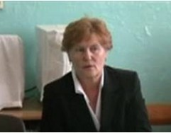
Бакшеева (Барабанова)
Александра Ивановна
Родилась в Оловянинском районе, Читинской области. В 1964 году, после окончания педучилища в г. Чита, приехала к нам в школу работать учителем математики. С 1978 года по 1981 год была директором школы. В 1979 году окончила ЧГПИ имени Чернышевского. Работала методистом в районном отделе образования. В настоящее время на заслуженном отдыхе. «Отличник народного образования», «Заслуженный работник образования Читинской области».

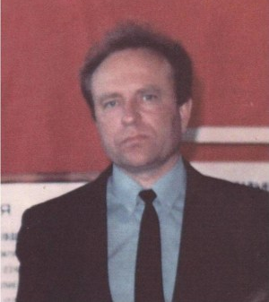
Минеев
Борис Петрович
Родился 20 августа 1949 года в Красночикойском районе Читинской области. Окончил Петровск-Забайкальское педучилище и прибыл по направлению на работу учителем физкультуры в Быркинскую школу. Заочно учился в ЧГПИ имени Н.Г. Чернышевского. Работал в Молодежнинской школе, а в 1981 году был назначен директором Досатуйской восьмилетней школы, в которой был руководителем в течение восьми лет. Под его руководством сделана пристройка к школе: с 1985 года школа стала средней. «Отличник народного образования».

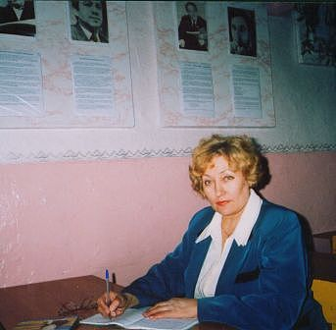
Федурина
Александра Степановна
Родилась 27 мая 1953 года в городе Слюдянка Иркутской области. По окончании школы поступила в педагогический институт имени Н.Г. Чернышевского в г. Чите. В Досатуйской школе работала организатором, директором школы с 1989 по 1991 год. В Досатуйской школе проработала до 2012г. В настоящее время работает учителем русского языка и литературы в г.Шелехов Иркутской области. Имеет звания: «Отличник народного образования», «Старший учитель», «Заслуженный работник образования Читинской области», «Ветеран труда», победитель конкурса лучших учителей Российской Федерации - 2007, учитель высшей квалификационной категории.

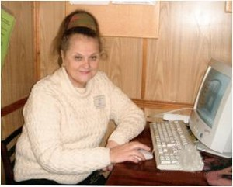
Змиенко
Людмила Васильевна
Приехала в Досатуй в 1989 году в связи с переездом мужа на новое место службы. Два года работала заместителем директора по учебно-воспитательной работе, а затем в течение полутора лет возглавляла коллектив школы с 1991 по 1993 год. Работала над улучшением материально-технической базы школы, много внимания уделялось питанию школьников.
В настоящее время заместитель директора ООШ №1 г.Белгород-Днестровский Одесской области.
«Учитель-методист», «Отличник образования Украины».
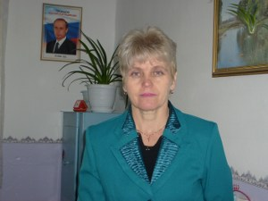
Баранникова
Наталья Георгиевна

Родилась 20 июля 1959 года в селе Бырка. В 1974 году после окончания Досатуйской восьмилетней школы поступила в Балейское педучилище, после окончания которого стала работать пионервожатой в своей родной школе. Преподавала рисование, а затем поступила в ЧГПИ на геофак, стала учить ребят географии. Работала организатором по внеклассной работе, затем – заместителем директора по УВР. С 1993 года и по настоящее время возглавляет нашу школу. Школа, которой она руководит, на протяжении нескольких лет признана «Школой года Приаргунского района», является ресурсным центром по ФГОС, на базе Досатуйской школы работает муниципальная Школа начинающего руководителя.
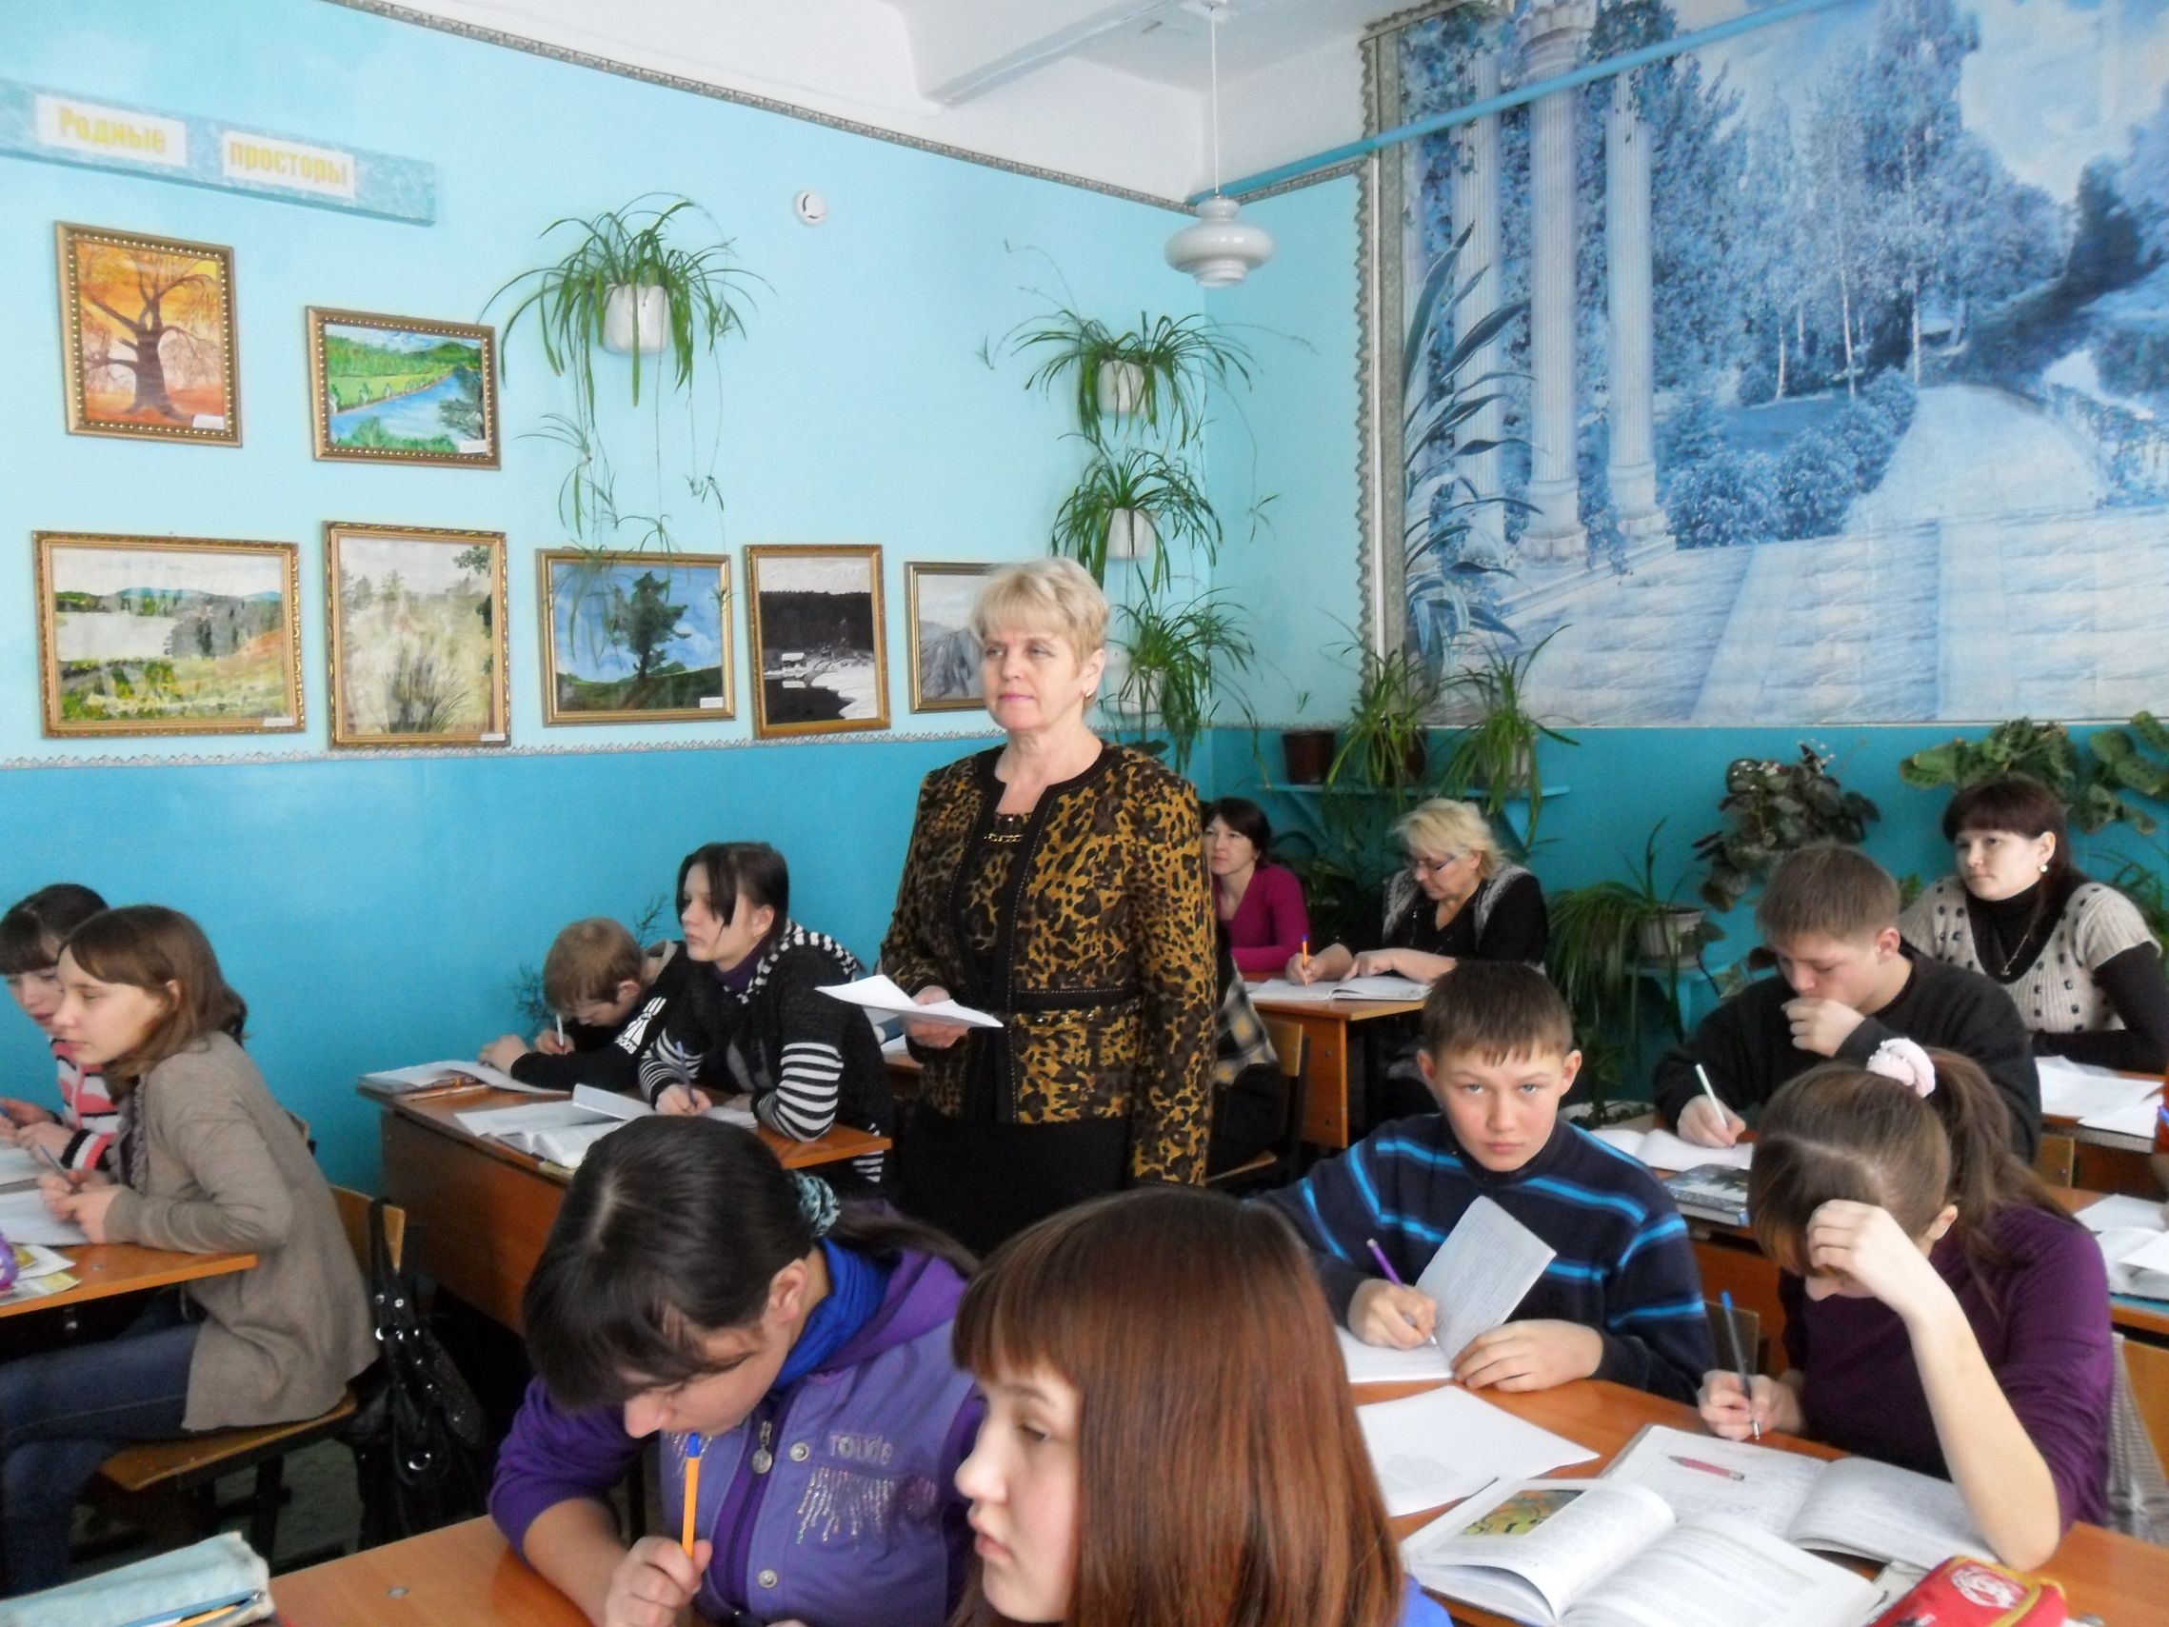
Учитель географии высшей квалификационной категории,
«Почетный работник общего образования РФ»
«Заслуженный работник образования Читинской области».
«Четырежды дипломант Всероссийского фестиваля педагогических идей «Открытый урок», «Дипломант Всероссийского фестиваля творческих работ учащихся «Портфолио. Депутат районного совета муниципального района «Приаргунский район».

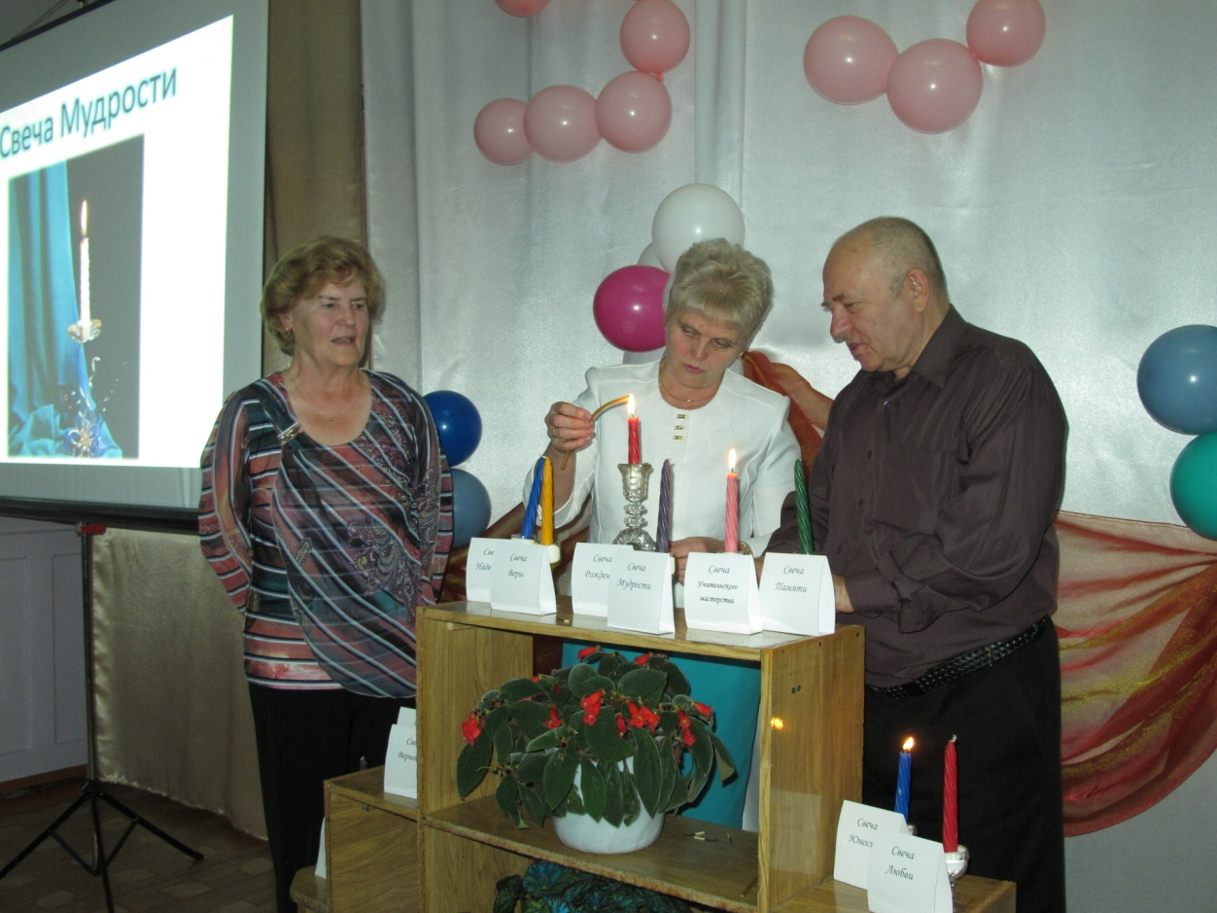
Свечу Мудрости зажигают три директора школы:
Барабанова А.И., Баранникова Н.Г., Минеев Б.П.

8.Учителя школы
«Учительские семьи»
Абросимовы Александр Владимирович – директор школы и Клавдия Григорьевна – учитель начальных классов
Дочь Ольга пошла по стопам родителей – стала учителем русского языка и литературы, работала в школе с. Юбилейный Краснокаменского района.

Гордеевы Ольга Семеновна - учитель русского языка и литературы и Владимир Иванович – директор школы
Федурины Александра Степановна – учитель русского языка и
Виктор Михайлович – учитель истории
Щербаковы Ольга Аверьяновна – учитель математики и Иннокентий Дмитриевич – учитель труда (технологии)
Минеевы Галина Михайловна – учитель географии и Борис Петрович – директор школы
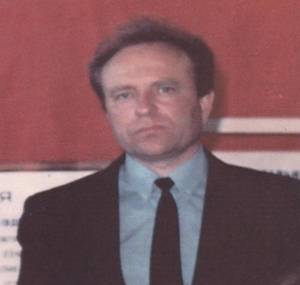

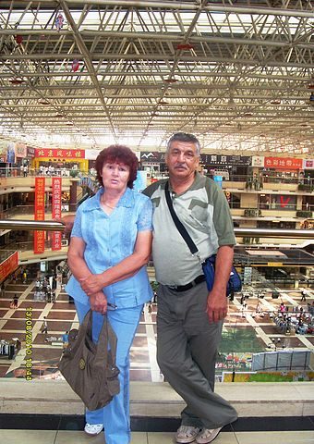
Чупины Людмила Яковлевна – учитель начальных классов и Евгений Георгиевич – учитель НВП. Дочь Алена Евгеньевна – учитель начальных классов, начинала работать в Досатуйской школе, в настоящее время –
г. Краснокаменск.

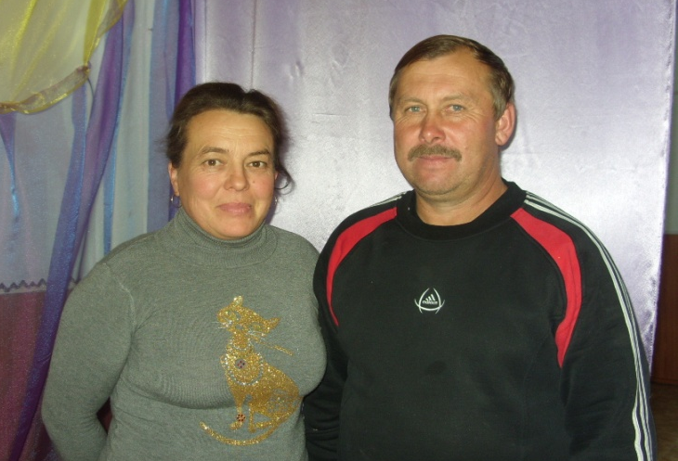

Стрельниковы Ольга Адьевна - учитель математики, физики и Сергей Владимирович – учитель физкультуры, технологии

Учителя школы
«Живут здесь люди – золотые зёрна,
России нашей верный капитал»

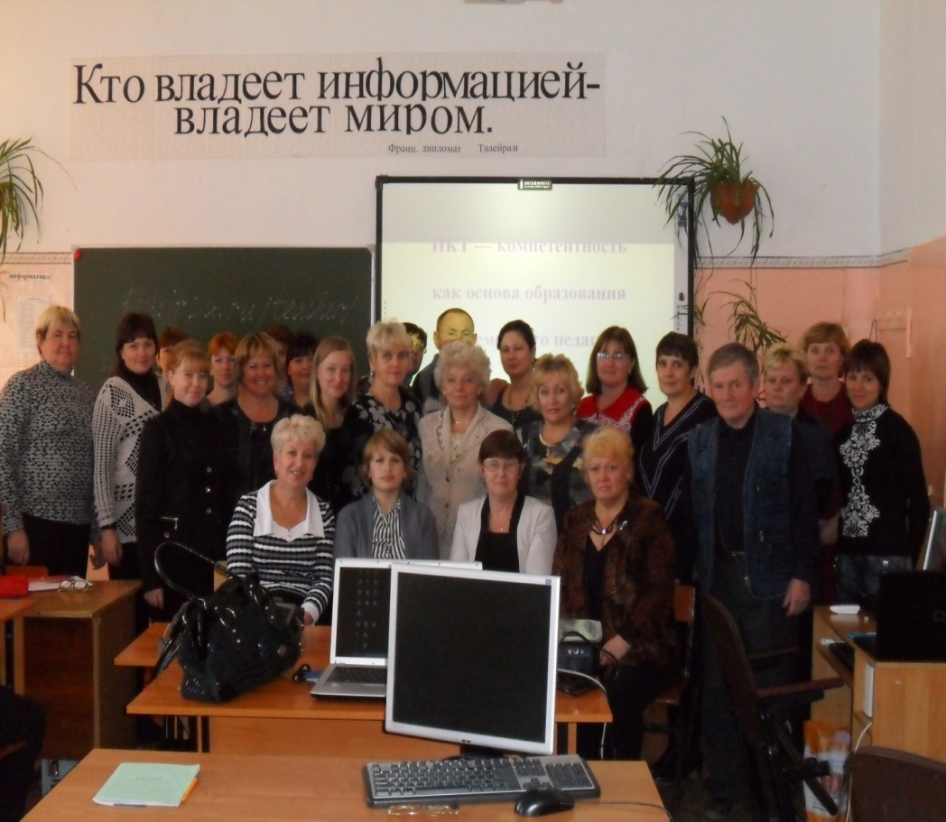
Педагогический коллектив 2010- 2015г
Состав и квалификация педагогических кадров
МБОУ Досатуйская СОШ

№ п/п | Фамилия Имя Отчество учителя | Предмет | Стаж | Категория
1 | Аргунова Людмила Александровна | Русский язык, литература | 29 лет | Соответствие занимаемой должности
2 | Асташова Наталья Вениаминовна | Социальный педагог | 16 лет | Соответствие занимаемой должности
3 | Баранникова Наталья Георгиевна | География | 38 дет | Высшая
 |  | Директор | 32 года | Высшая
4 | Балагурова Наталья Михайловна | Русский язык,  литература | 34 года | Высшая
 |  | ЗДУВР | 31 год | Высшая
5 | Балагурова Светлана Александровна | Английский язык | 7 лет | Соответствие занимаемой должности
6 | Банщикова Людмила Петровна | Начальные классы | 33 года | Высшая
 |  | ЗДУВР нач.кл. | 23 года | Высшая
7 | Бугаева Ольга Александровна | История | 12 лет | 1 квалификационная категория
8 | Галютин Николай Васильевич | ОБЖ | 28 лет | Соответствие занимаемой должности
9 | Захарченко Зоя Дакарьевна | Начальные классы | 25 лет | Соответствие занимаемой должности
10 | Крупень Юлия Владимировна | Английский язык | 14 лет | 1 квалификационная категория
11 | Козлова Любовь Валентиновна | Начальные классы | 29 лет | Высшая
12 | Кутузова Лариса Николаевна | Начальные классы | 24 года | Соответствие занимаемой должности
13 | Коренева Наталья Николаевна | Биология | 7 лет | 1 квалификационная категория
14 | Михалёва Светлана Ивановна | Английский язык | 15 лет | Соответствие занимаемой должности
15 | Полухина Рита Викторовна | География | 30 лет | Соответствие занимаемой должности
 |  | ЗДВР | 13 лет | 1 квалификационная категория
16 | Перминова Оксана Олеговна | Информатика | 7 лет | Соответствие занимаемой должности
17 | Сидякина Светлана Павловна | Изобразительное искусство | 38 лет | Высшая
18 | Савина Лариса Андреевна | Русский зык,  литература | 28 лет | Высшая
19 | Солодовникова Наталья Витальевна | Начальные классы,  история | 26 лет | Высшая
20 | Стрельникова Ольга Адьевна | Алгебра, геометрия, физика | 33 года | Высшая
21 | Стрельников Сергей Владимирович | Физическая культура, технология | 29 лет | 1 квалификационная категория
22 | Фефелова Ольга Сергеевна | Физическая культура | 7 лет | Соответствие занимаемой должности
23 | Щербакова Ольга Аверьяновна | Алгебра, геометрия | 38 лет | Соответствие занимаемой должности
24 | Щёголева Валентина Юрьевна | Музыка | 11 лет | Соответствие занимаемой должности

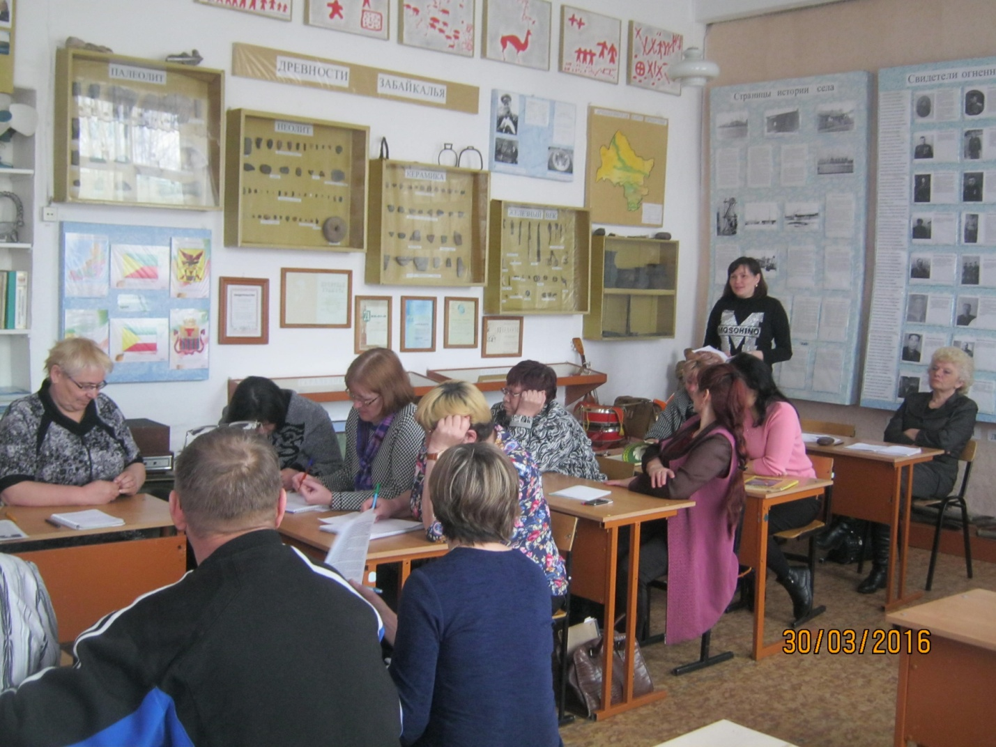

 | Всего человек  (24 ч.) | Процент к общему числу педагогических  работников
Имеют образование:
- Высшее педагогическое | 20 чел. | 84 %
- Высшее непедагогическое | 1 чел. | 4 %
- Незаконченное высшее | 1 чел. | 4 %
- Среднее профессиональное  ( педагогическое) | 2 чел. | 8 %
- Среднее профессиональное  ( непедагогическое) | - | -
- Другое | - | -
Имеют квалификационные категории:
- Высшую | 8 чел. | 33%
- Первую | 5 чел. | 20 %
- Соответствие занимаемой должности | 11 чел. | 47 %

Учителя, награждённые орденами, медалями, заслуженные работники
№ п/п | Фамилия Имя Отчество учителя | Медали | Заслуженные работники | Ветеран труда
1 | Баранникова Наталья Георгиевна | Нагрудный знак «Заслуженный профессиональный работник Читинской области» | Заслуженный работник образования Читинской области  №85 от 20.02.2008 г. | Удостоверение  Серия В  № 2932776  от 09 декабря 2004 г.
 |  | Нагрудный знак «Почётный работник общего образования Российской Федерации» | Почётный работник общего образования Российской Федерации  Приказ от  31.8.01 г.  № 11-13
 |  | Значок ЦК ВЛКСМ «Пионерскому вожатому»
2 | Балагурова Наталья Михайловна | Нагрудный знак «Заслуженный профессиональный работник Читинской области» | Заслуженный работник образования Читинской области  №85 от 20.02.2008 г. | Удостоверение  Серия В  № 2932774  от 09 декабря 2004 г.
 |  | Нагрудный знак «Почётный работник общего образования Российской Федерации» | Почётный работник общего образования Российской Федерации  Приказ от 25.08.2000 г.  №10 -107
Знак ЦК ВЛКСМ «Молодой Гвардеец 11 пятилетки»
2 степени
29 декабря 1984 г.
3 | Банщикова Людмила Петровна | Нагрудный знак «Почётный работник общего образования Российской Федерации» | Почётный работник общего образования Российской Федерации  Приказ от 24 ноября 2005 г.  № 1064/к-н | Удостоверение  Серия Э  № 340779  от 27 августа 2007 г.
 |  | Диплом Читинской области присвоено звание «Заслуженный работник Читинской области» № 293  от 24 ноября 1999 г. | Заслуженный работник образования Читинской области
4 | Козлова Любовь Валентиновна | Нагрудный знак «Почётный работник общего образования Российской Федерации» | Почётный работник общего образования Российской Федерации  Приказ от 11 августа 2010 г.  № 713/к-н | Удостоверение
5 | Савина Лариса Андреевна | Нагрудный знак «Почётный работник общего образования Российской Федерации» | Почётный работник общего образования Российской Федерации | Удостоверение
6 | Солодовникова Наталья Витальевна | Нагрудный знак «Почётный работник общего образования Российской Федерации» | Почётный работник общего образования Российской Федерации  Приказ от 22 мая 2008 г.  №356 к-н
7 | Стрельникова Ольга Адьевна | Нагрудный знак «Почётный работник общего образования Российской Федерации» | Почётный работник общего образования Российской Федерации  Приказ № 713 к-н  от 11.08.2010 | Удостоверение  № 1223 от 23.09.2010 г.
8 | Сидякина Светлана Павловна | Нагрудный знак «Почётный работник общего образования Российской Федерации» | Почётный работник общего образования Российской Федерации  Приказ от 25 августа 2007 г.  № 1052/к-н | Удостоверение
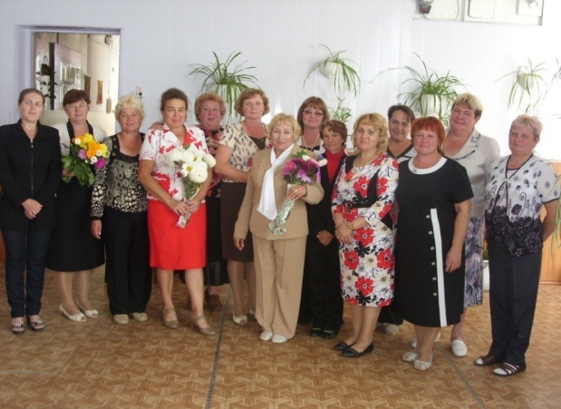

Баранникова Наталья Георгиевна -
выпускница Досатуйской школы 1974 г.
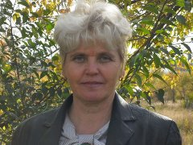
Директор МБОУ Досатуйской СОШ, учитель географии
высшей квалификационной категории,
«Почетный работник общего образования РФ»
«Заслуженный работник образования Читинской области»
«Ветеран труда»
Баранникова Наталья Георгиевна родилась 20 июля 1959 года в селе Бырка Приаргунского района. До 5 класса обучалась в Быркинской средней школе. В 1971 году переехала с родителями в поселок Досатуй. Закончила 8 классов. В школьные годы была вожатой у ребят начальной школы, поэтому после сдачи экзаменов поехала поступать в Балейское педагогическое училище. Учиться было интересно. Принимала участие в различных мероприятиях, проводимых в училище и городе. Получив диплом, поехала работать в родную школу, но не учителем начальных классов, а пионерской вожатой родной дружины имени Ю.А. Гагарина. Проработав 4 года, была назначена заместителем директора по воспитательной работе. В 1980г. поступила в ЧГПИ им. Н.Г. Чернышевского, в 1985г. закончила по специальности учитель географии. В этом же году была назначена завучем. Одновременно учила ребят географии. В 1993 году стала работать директором школы. За свою работу была награждена значком ЦК ВЛКСМ «Пионерскому вожатому», нагрудным значком «Почетный работник общего образования РФ», присвоено звание «Заслуженный работник образования Читинской области». С 2004 года является ветераном труда. В настоящее время продолжает работать директором школы и учителем географии. Баранниковой Н.Г. работа очень нравится, она гордится своей профессией.

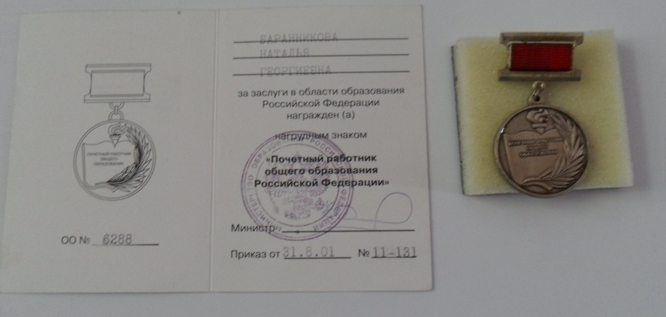
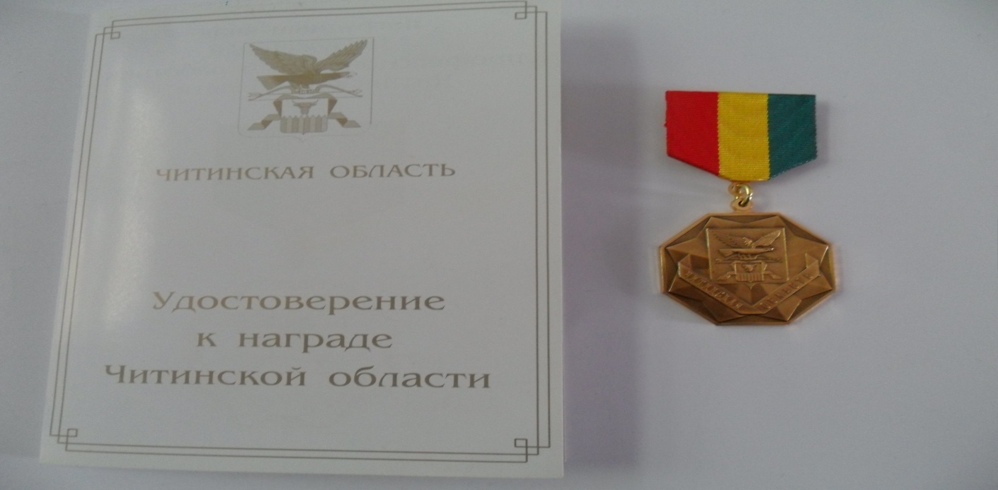
Балагурова Наталья Михайловна
выпускница Досатуйской школы 1974 г.

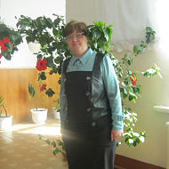

Заместитель директора по учебно-воспитательной работе,
учитель русского языка и литературы
высшей квалификационной категории,
«Почетный работник общего образования РФ»
«Заслуженный работник образования Читинской области»
Победитель конкурса лучших учителей РФ -2008,
«Ветеран труда»
Балагурова Наталья Михайловна родилась 20 декабря 1959 года в
с. Бырка, в 1966 году поступила учиться в первый класс Досатуйской восьмилетней школы. С 1974 по 1978 год продолжила учебу в Балейском педагогическом училище и после его окончания поступила в ЧГПИ им. Н.Г.Чернышевского на факультет педагогики и методики начального обучения.
С 1982 года начала работать в Досатуйской восьмилетней школе учителем начальных классов. Активно участвовала в общественной жизни школы, была секретарем комсомольской организации учителей, награждена знаком ЦК ВЛКСМ «Молодой гвардеец пятилетки» (1985 год). В 1985г. переведена учителем русского языка и литературы. С 1985 по 1989г. работала организатором по воспитательной работе школы, в 1991-1993г. – завучем по начальным классам. С февраля 1993г. по настоящее время занимает должность заместителя директора по УВР. С 2012 года назначена территориальным экспертом по аттестации на I и высшую категорию учителей русского языка и литературы.
За заслуги в области образования в 2000г. награждена нагрудным знаком «Почетный работник общего образования РФ», в 2008г. присвоено звание «Заслуженный работник образования Читинской области», в этом же году стала победителем в конкурсе лучших учителей России в рамках приоритетного национального проекта «Образование» – 2008. Ветеран труда. Победитель регионального конкурса «Мой лучший урок».

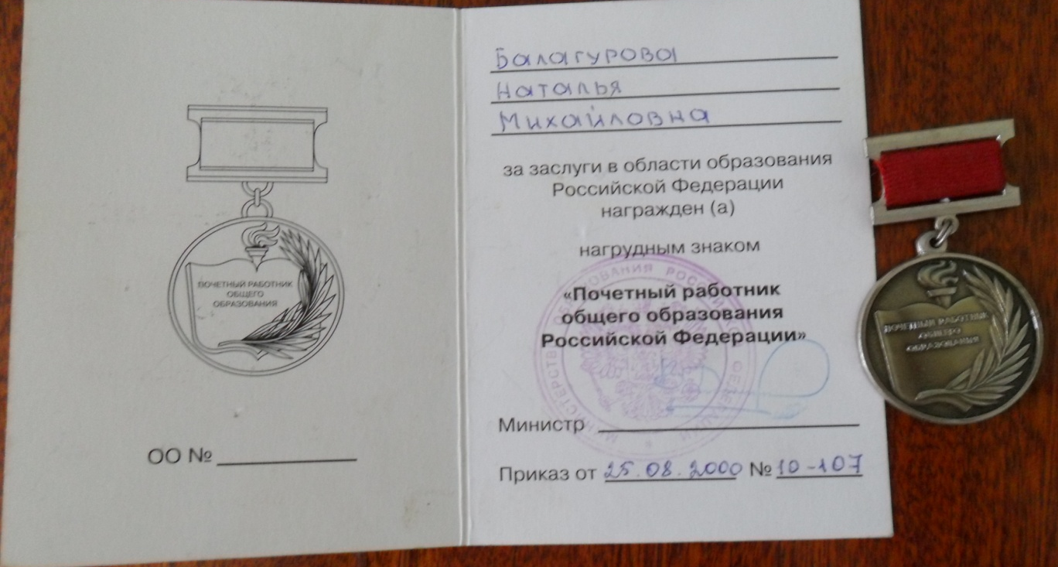

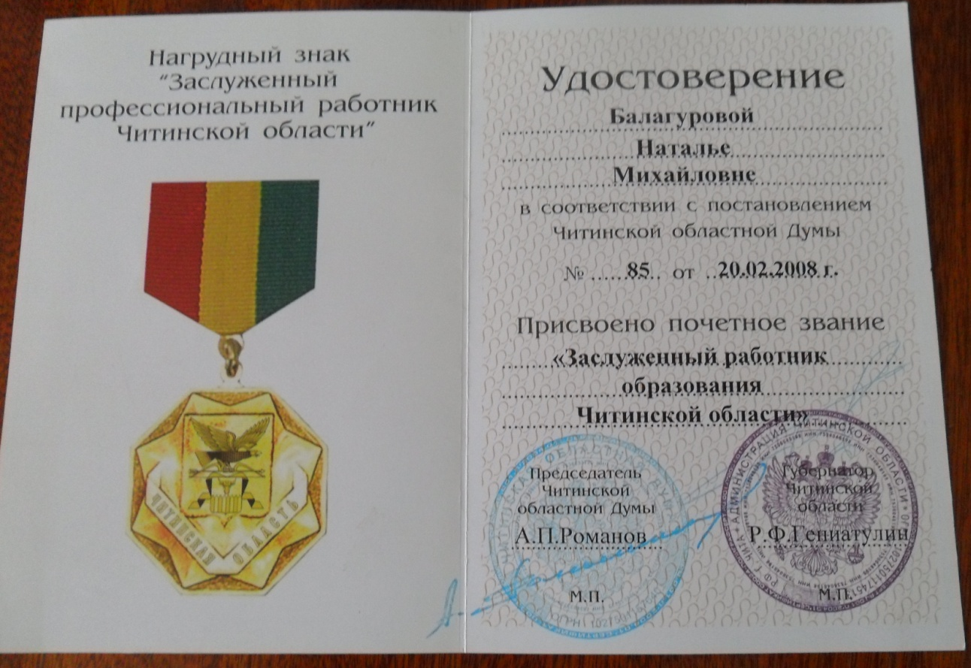

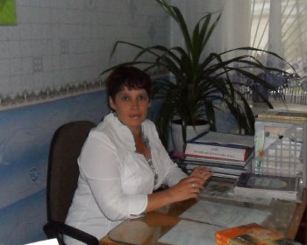
Банщикова Людмила Петровна
выпускница Досатуйской школы 1977 г.

Заместитель директора по учебно-воспитательной работе в наальных классах, учитель начальных классов
высшей квалификационной категории,
«Почетный работник общего образования РФ»
«Заслуженный работник образования Читинской области», Победитель конкурса лучших учителей РФ -2006,
«Ветеран труда»
Банщикова Людмила Петровна родилась в с. Погодаево Приаргунского района Читинской области 31.05.1962 г.
Восемь лет проучилась в Досатуйской школе. В 1977 году поступила в Сретенское педагогическое училище, окончила в 1981 году по специальности преподавание в начальных классах общеобразовательной школы.
С 15 августа 1981 года начала трудовую деятельность в с. Кузнецово Алек-Заводского района учителем начальных классов.
С 1987 года работает в МБОУ Досатуйской СОШ учителем начальных классов, с 1993 года - заместителем директора по учебно-воспитательной работе начальных классов.
В 2005 году окончила в г.Чите Забайкальский государственный педагогический университет им. Н.Г.Чернышевского. В настоящее время является муниципальным тьютором по ФГОС начального образования.
В 1999 году присвоено звание «Заслуженный работник образования Читинской области».
Награждена нагрудным знаком "Почётный работник общего образования РФ" за заслуги в области образования в 2005году.
2006 год - Победитель конкурса лучших учителей России "Приоритетный национальный проект "Образование". Ветеран труда с 2007 года.
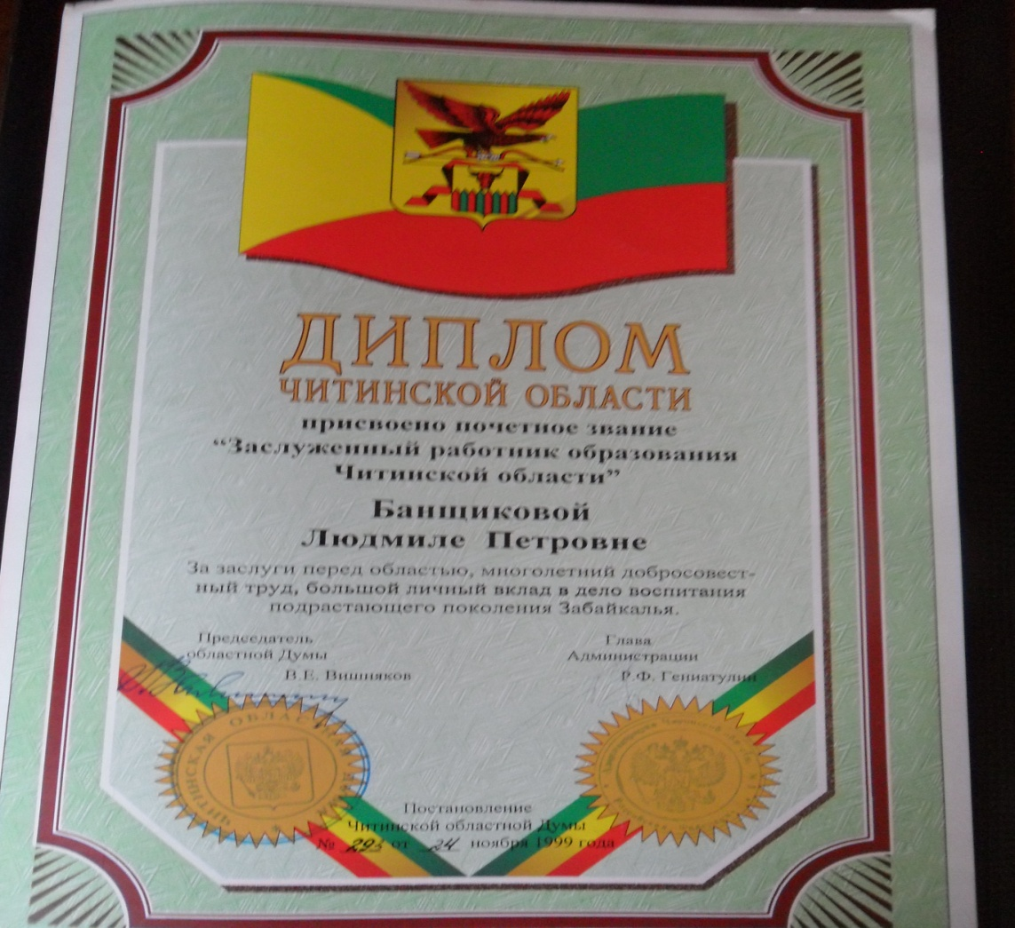

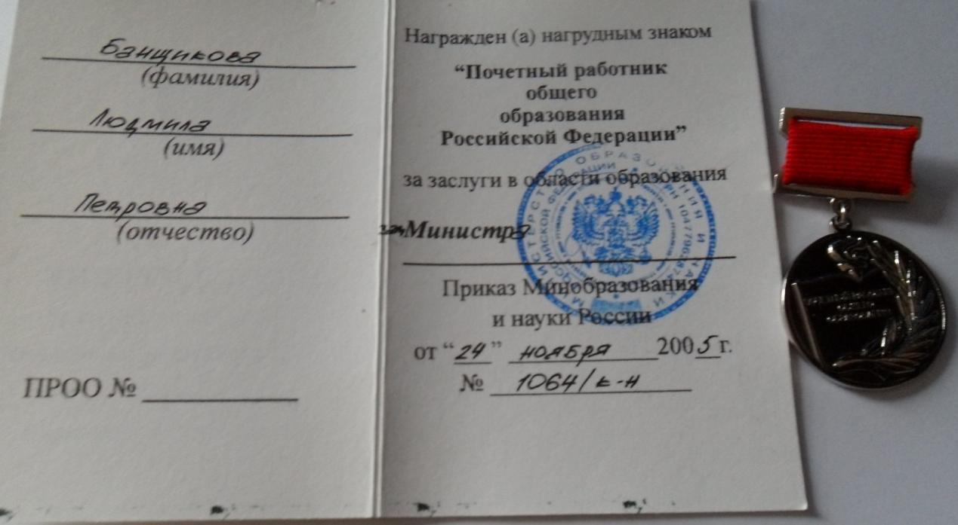

Козлова Любовь Валентиновна
выпускница Досатуйской школы 1981 г.

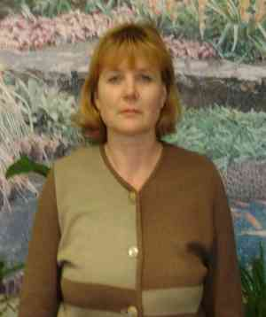
Учитель начальных классов МБОУ Досатуйской СОШ
высшей квалификационной категории,
«Почетный работник общего образования РФ»
«Ветеран труда»

Козлова Любовь Валентиновна родилась 31 января 1966 года в с. Досатуй. В 1973 году поступила в восьмилетнюю школу с.Досатуй, которую закончила в 1981 году.
В 1983 году поступила в Читинский государственный педагогический институт имени Н.Г. Чернышевского, который окончила в 1987 году по специальности учитель начальных классов.
В 1987 году поступила на работу в Досатуйскую среднюю школу учителем начальных классов, в которой и продолжает работать.
Имеет высшую квалификационную категорию.
Замужем. Муж - Козлов Виктор Иванович, сыновья- Козлов Вячеслав Викторович 1991г.р., военнослужащий и Козлов Иван Викторович 2001 г.р, учащийся.
Присвоено звание "Почётный работник общего образования РФ" от 11 августа 2010года. Дипломант муниципального конкурса «Самый классный классный».

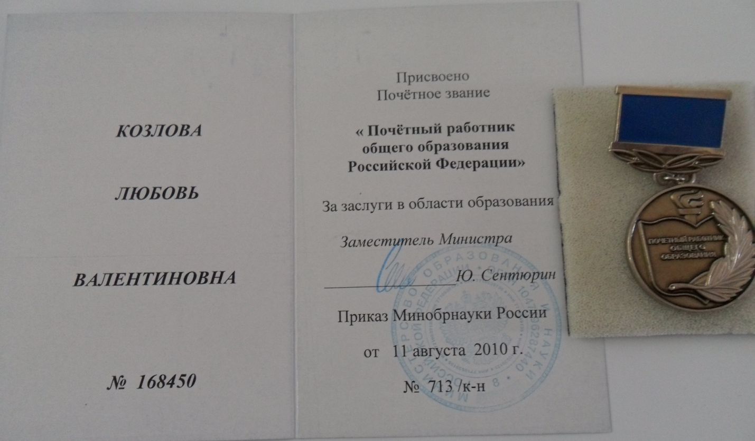

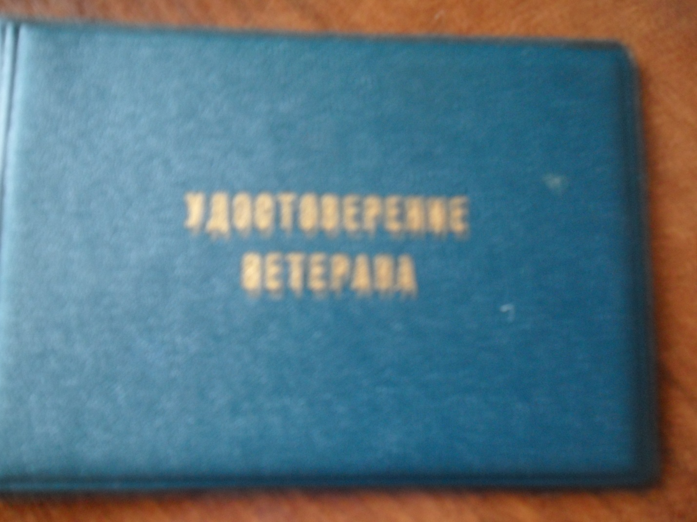

Савина Лариса Андреевна
выпускница Досатуйской школы 1982 г.
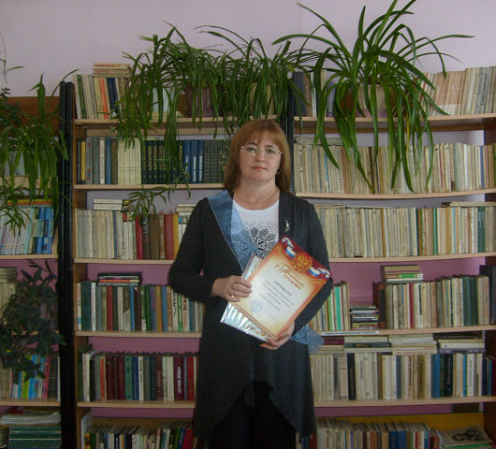

Учитель русского языка и литературы МБОУ Досатуйской СОШ
высшей квалификационной категории,
«Почетный работник общего образования РФ»
«Ветеран труда»

Савина Лариса Андревна родилась 17 марта 1967 года в городе Борзя Читинской области. В 1973 году с родителями переехала в пос. Досатуй Приаргунского района, Читинской области.
1 сентября 1974 года пошла в 1 класс Досатуйской восьмилетней школы, которую окончила в 1982 году. Затем 2 года училась в Погадаевской средней школе Приаргунского района. Была пионеркой, в 7 классе стала комсомолкой.
В 1984 году поступила в Читинский государственный педагогический институт им. Н. Г. Чернышевского на историко-филологический факультет (филологическое отделение). В 1988 году окончила полный курс этого института по специальности русский язык и литература.
С 1988 по 2001 год работала в Быркинской средней школе Приаргунского района учителем русского языка и литературы.
С 2001 года по настоящее время работает учителем русского языка и литературы в МБОУ Досатуйской СОШ. В 2010г. присвоена высшая квалификационная категория.
За труд неоднократно была награждена Грамотами, Благодарственными письмами, а в августе 2010 года за заслуги в области образования было присвоено звание «Почётный работник общего образования Российской Федерации». Ветеран труда.
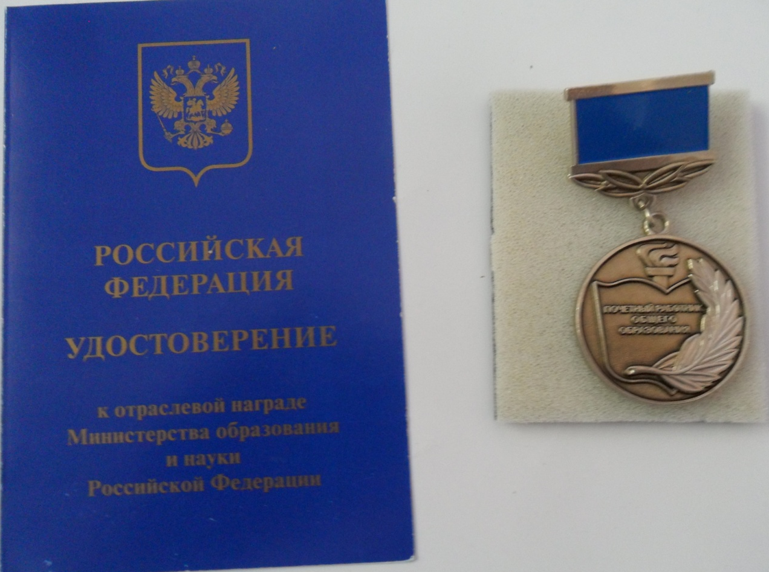

Солодовникова Наталья Витальевна
выпускница Досатуйской школы 1988 г.
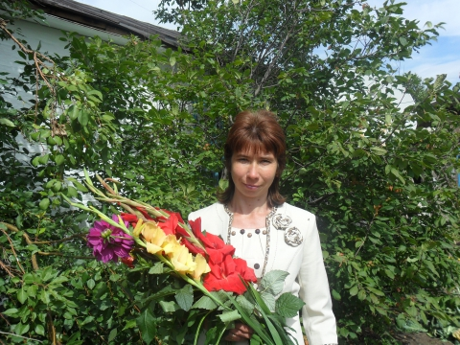

Учитель начальных классов МБОУ Досатуйской СОШ
высшей квалификационной категории,
«Почетный работник общего образования РФ»,
Победитель конкурса лучших учителей РФ -2009,
«Ветеран труда»
Солодовникова Наталья Витальевна родилась 29 ноября 1971 года в п. Досатуй. В 1977 году пошла в первый класс в школу п. Досатуй, которую окончила в 1988 году. С 1988 года обучалась в Сретенском педагогическом училище, которое окончила в 1990 году и получила педагогическое образование, присвоена должность учителя начальных классов в Досатуйской средней общеобразовательной школе.
Общий стаж педагогической работы по специальности учитель начальных классов - 23 года. Образование высшее педагогическое, окончила Забайкальский государственный педагогический университет им. Н.Г. Чернышевского в 2005 году, присуждена квалификация учитель начальных классов по специальности "Педагогика и методика начального образования".
С 2011 года назначена территориальным экспертом по аттестации на I и высшую категорию учителей начальных классов, с 2013 председателем аттестационной комиссии на соответствие занимаемой должности в МБОУ Досатуйская СОШ, руководителем методического объединения.
Имеет звание: "Почётный работник общего образования РФ" с 2008 г., Победитель конкурса лучших учителей РФ в 2009.

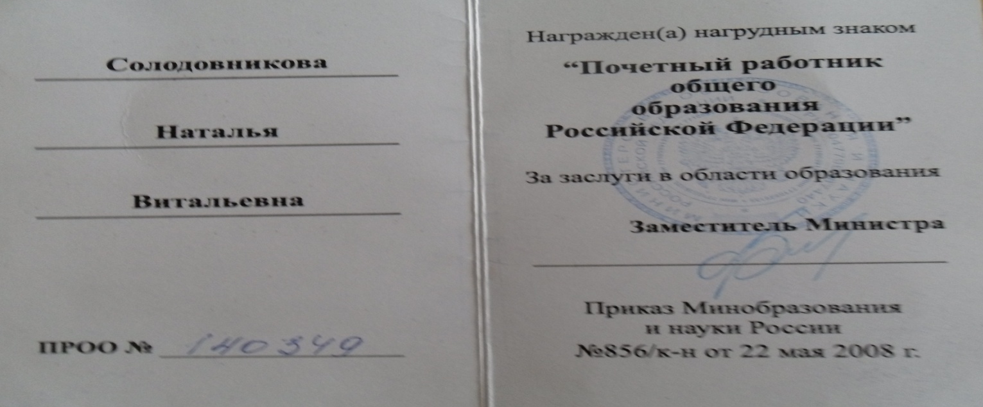

Стрельникова Ольга Адьевна
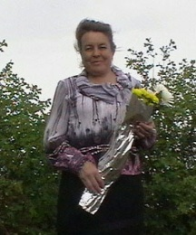
Учитель физики и математики МБОУ Досатуйской СОШ
высшей квалификационной категории,
«Почетный работник общего образования РФ»
«Ветеран труда»
Педагогический стаж Стрельниковой Ольги Адьевны составляет 31год, из них 12 лет в Досатуйской СОШ в качестве учителя физики и математики. Ольга Адьевна родилась 29 января 1962г. в с.Бырка. В 1978 окончила Быркинскую среднюю школу, в этом же году поступила в Читинский государственный педагогический институт им. Н.Г. Чернышевского, который окончила в 1983г. и получила специальность учитель физики и математики.
Ольга Адьевна занимается инновационной деятельностью: она работает над проектной методикой на уроках физики, апробирует программы элективных курсов по физике и математике в 9-11 классах по интенсивной подготовке к ЕГЭ. Ученики Ольги Адьевны показывают хорошие знания на контрольных уроках, государственной аттестации в 9, 11 классах, принимают участие со своими творческими работами в международных и всероссийских («Кенгуру», Молодежный математический Чемпионат, «Авангард»), региональных («Шаг в науку»), муниципальных конкурсах и олимпиадах. У Ольги Адьевны сложилась система внеурочной деятельности: кружок юных физиков «Эврика», секция НОУ по физике и математике, индивидуальная работа с молодыми исследователями.
Ольга Адьевна – активный участник жизни села и школы, она защищает честь школы и поселения на соревнованиях по теннису и волейболу.
Руководитель школьного методического объединения учителей точных наук и районного МО учителей математики. Имеет звание «Почетный работник общего образования РФ» от 22 мая 2008г. Лауреат конкурса «Учитель года - 2008» в номинации «Современный урок». Имеет высшую квалификационную категорию. Ветеран труда.

Сидякина Светлана Павловна
выпускница Досатуйской школы 1974 г.

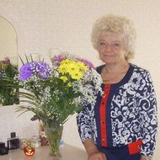

Учитель изобразительного искусства
высшей квалификационной категории,
«Почетный работник общего образования РФ»
«Ветеран труда»
Сидякина Светлана Павловна родилась в п. Досатуй 11.08.1959 Восемь лет проучилась в Досатуйской школе. После её окончания в 1974 году поступила в Петровск- Забайкальское училище, которое окончила в 1978 году по специальности учитель начальных классов. С 20 июня 1978 года начала трудовую деятельность в детском саде №3 п. Досатуй, через 4 года перешла в детский сал №2 воспитателем. С 1992 года и по сей день работает в МБОУ Досатуйской СОШ учителем ИЗО. Присвоена высшая квалификационная категория (2009г.)
В 2005 году окончила Читинский государственный университет по специальности - специалист по социальной работе. Имеет двоих детей.
Присвоено звание "Почётный работник общего образования РФ". Ветеран труда.
Галютин Николай Васильевич
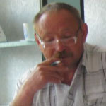
Учитель ОБЖ МБОУ Досатуйской СОШ

Галютин Николай Васильевич родился 18 сентября 1960 года в пос. Погодаево Приаргунского района, Читинской области. В 1967 году пошел в 1 класс. В 1978 г. окончил Погодаевскую среднюю школу (10 классов). В 1978 году зачислен в штат механизатором совхоза им. Погодаево. В октябре 1978 г. был призван в ряды Советской Армии. В 1980 г. демобилизовался. С 1980-1982 г. работал механизатором в совхозе им. Погодаево. В 1982 году поступил в институт им. Чернышевского (ЧГПИ) на факультет «Начальное военное обучение и физическое воспитание».
В 1987 году закончил пединститут (ЧГПИ), по распределению работал В Богдановской средней школе Краснокаменского района. В августе 1988 года переведен в Юбилейнинскую среднюю школу мастером производственного обучения. В 1992 году уволился по собственному желанию. В 1994 году поступил на работу в Досатуйскую среднюю школу учителем физкультуры. Работает в школе по настоящее время. Имеет двух сыновей.

Стрельников Сергей Владимирович
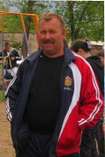
Учитель физической культуры и технологии
1 квалификационной категории
Стрельников Сергей Владимирович родился 30 марта 1960 года в с.Бырка. С 1967 по 1977 г. обучался в Быркинской средней школе. С 1978 по 1980 г. проходил службу в рядах Советской Армии. С 1981 по 1985 г. обучался в Читинском государственном педагогическом институте на факультете трудового обучения (ИПФ). С августа 1985 года работал в Урулюнгуйской средней школе мастером производственного обучения. В 2001-2003 г. работал в ООО «Агроснаб» в должности заместителя директора. С сентября 2003 г. по настоящее время работает в МБОУ Досатуйская СОШ в должности учителя физкультуры. Под руководством Сергея Владимировича активизировалась спортивная абота в школе и на селе. Учащиеся с 2012 года постоянно участвуют в краевых спортивных состязаниях и неоднократно становились обладателями краевых и районных кубков по футболу, хоккею на валенках \ лыжным соревнованиям, «Веселым стартам».
Женат, двое детей: сын, дочь, четверо внуков.

Щербакова Ольга Аверьяновна
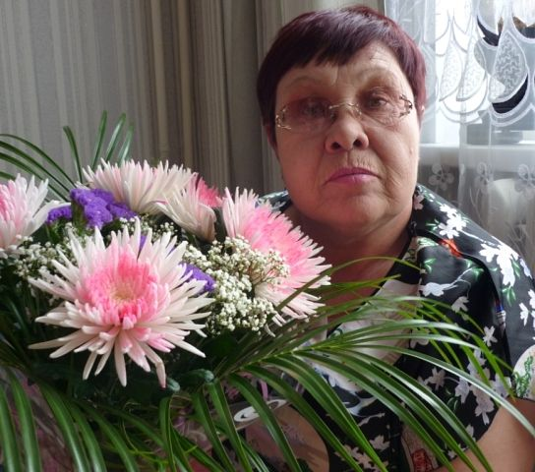
Учитель математики, геометрии МБОУ Досатуйской СОШ

Щербакова Ольга Аверьяновна родилась 06.01.1958 года на прииске Надежный Кыринского района Читинской области. В 1974 г. окончила школу №23 г.Читы. С 1974 по 1978 г. обучалась в Читинском государственном педагогическом институте им. Н.Г.Чернышевского. С 1978 по 1979г. работала учителем математики в Усть-Тасуркайской 8-летней школе Приаргунского района. С 1979 г. работает в Досатуйской СОШ учителем математики по настоящее время. Педагогический стаж Ольги Аверьяновны – 36 лет. За годы преподавания обучила сотни учеников математике, постоянно вела классное руководство. Награждена неоднократно почетными грамотами от Комитета образования, Администрации Приаргунского района, Досатуйской школы. Имеет сына и дочь.

Полухина Рита Викторовна
выпускница Досатуйской школы 1974 г.

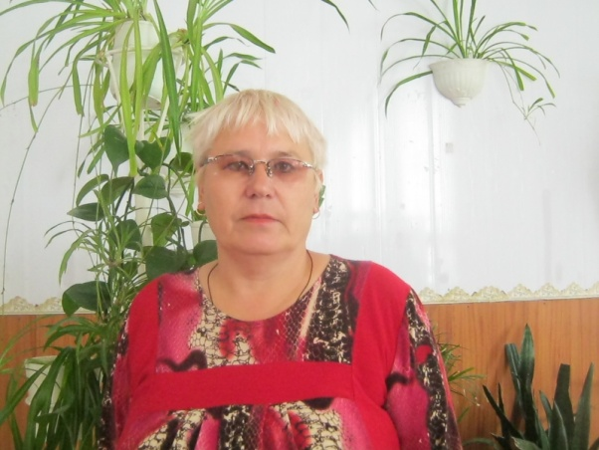
Заместитель директора по воспитательной работе,
учитель географии

Полухина Рита Викторовна родилась 26 марта 1959 года в селе Маньково Борзинского района Читинской области в семье Александрова Виктора Арсентьевича и Окладниковой Любови Гавриловны. Летом 1959 года с родителями переехала в поселок Досатуй.
В 7 лет пошла учиться в Досатуйскую восьмилетнюю школу. В 1974 году окончила 8 классов и поступила в Петровск – Забайкальское педагогическое училище на отделение – учитель начальных классов. В 1978 году окончила училище и вышла на работу в детский сад воспитателем.
В 1978 году вышла замуж за Полухина Сергея Михайловича. Жила в городе Советская Гавань, работала в школе – интернате №7 воспитателем в детском саду.
С 1996 года проживает в поселке Досатуй. Работает в МБОУ Досатуйской СОШ заместителем директора по воспитательной работе.
Имеет двух детей и двух внуков.

Михалева Светлана Ивановна
выпускница Досатуйской школы 1992 г.

Учитель английского языка и технологии
Михалева Светлана Ивановна родилась 1 февраля 1975 года в поселке Юбилейный Краснокаменского района. В семье она седьмой ребенок, у неё 3 сестры и 3 брата. Из поселка Юбилейный переехали в село Пограничный. В 1980 году с переводом отца переехали в поселок Досатуй. В 1983 году Светлана пошла в 1 класс. По окончанию Досатуйской средней школы в 1992 году сдала квалификационный экзамен по профессии «швея легкого платья». Присвоен второй квалификационный разряд.
Осенью 1992 году работала в администрации поселка, вела перепись населения. Затем устроилась техничкой в опорный пункт милиции.
В 1994 году уехала со старшей сестрой в Северную Осетию, где прожила пять лет. В городе Владикавказе поступила в ВПУ–17, проучилась один год, получила квалификацию повара третьего разряда. В 1995 году поступила во Владикавказское педагогическое училище. Во время учебы подрабатывала в МЖС «Осетинская» диспетчером, в 1998 году перешла работать в детскую республиканскую больницу на должность санитарки. В 1999 году окончила педагогическое училище, защитила курсовую работу «Учитель – имя гордое твое» и получила диплом учителя начальных классов. Летом вернулась домой в поселок Досатуй и осенью 1999 года начала работать в Досатуйской средней школе на должности вожатой начального звена. Несколько лет была классным руководителем, преподавала природоведение и географию. В 2005 году продолжила работу вожатой и начала преподавать английский язык. В мае 2008 году прошла курсы в Читинском институте повышения квалификации работников образования по теме «Актуальные проблемы преподавания иностранного языка в условиях современной образовательной политики».
Во время летних каникул работает директором летнего оздоровительного лагеря «Улыбка». В 2009 году поступила в ЗабГГПУ им. Чернышевского на заочное отделение факультета иностранных языков.
Замужем за Волковым Владимиром Степановичем, воспитывает двух дочерей – Анну и Александру.

Асташова Наталья Вениаминовна
выпускница Досатуйской школы 1980 г.

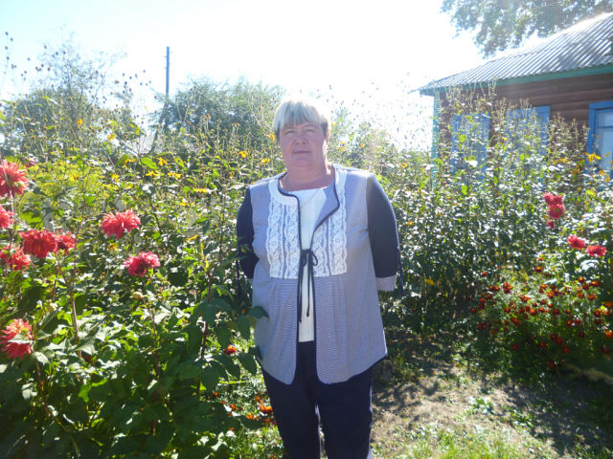

Учитель ОБЖ, социальный педагог МБОУ Досатуйской СОШ

Асташова Наталья Вениаминовна родилась 15 марта 1965 года в поселке Досатуй Приаргунского района Читинской области.
В 1972 году пошла в 1 класс Досатуйской восьмилетней школы и окончила 8 класс в 1980 году. После окончания школы поступила учиться в Читинское педагогическое училище. В 1984 году окончила училище и получила специальность воспитатель в дошкольных учреждениях.
Работала по специальности до 1999 года, до ликвидации дошкольного учреждения.
В 2000 году пришла работать в Досатуйскую среднюю школу на должность социального педагога, где и работает в настоящее время.
В 2014-2016 годах прошла переквалификацию и получила специальность учителя ОБЖ. На протяжении нескольких лет ведет кружок «Юный друг пожарных».
В общественной жизни села и школы ведет активную деятельность. Дважды избиралась депутатом сельского поселения «Досатуйское», является членом женсовета, членом комиссии «За здоровый образ жизни».
Замужем. Имеет взрослую дочь, есть внучка.

Шестакова Елена Николаевна

Учитель информатики первой квалификационной категории
Родилась Елена 21 апреля 1987 года в селе Досатуй в обычной семье. Родители Шульгестеровы Татьяна и Николай. Мама работала ветеринарным фельдшером, отец - трактористом. В семье Елена четвёртый ребёнок. Как все обычные дети ходила в детский сад, затем в 1994 году пошла учиться в Досатуйскую среднюю школу. По обстоятельствам жизни, окончив 7 классов в Досатуе, переехала в город Сретенск, где проучилась до 9 класса.
В детстве Елена мечтала стать педагогом. Ее ожидания сбылись. После 9 класса в 2002 году поступила в Сретенский педагогический колледж имени Ф.М.Гладкова. В 2006 году окончила колледж по специальности учитель начальных классов с дополнительной подготовкой в области русского языка и литературы. После колледжа Елена начала свой трудовой путь, переехала в Читу, там работала воспитателем в детском саду № 54.
В 2007 году Елена вышла замуж за Шестакова Артёма. Вновь вернулась на Родину в родной Досатуй. В 2009 году устроилась работать в Досатуйскую среднюю школу учителем. Работая в школе, в 2009 году поступила учиться в Забайкальский педагогический университет. Там она училась на физико-математическом отделении. В 2012 году в семье родилась дочь Анечка. Окончив университет в 2013 году по специальности информатика, продолжает работать учителем в школе, ведёт уроки информатики. Участвует вместе с ребятами во всероссийских и международных конкурсах, где занимают призовые места. Ученики Елены Николаевны занимаются исследовательской деятельностью, работают над проектами, которые защищают на научно-практических конференциях.
Елена – активный участник социокультурной жизни поселения: создала проекты для баннеров предприятиям села, поет в вокальной группе, участвует в конкурсных программах и праздничных мероприятиях; она руководит информационным центром школы, вместе с учащимися выпускают газету «Школьный вестник». В районном конкурсе школьных газет заняли призовое место.
Крупень Юлия Владимировна
выпускница Досатуйской школы 1999 г.
Учитель английского языка первой квалификационной категории
Родилась 3 марта 1982 года в городе Борзя Читинской области. В 1983 году 3 марта родилась сестра Елена, и семья переехала на станцию Маргуцек. В 1985 году семья переехала в Досатуй. Мама устроилась работать на железную дорогу, а Юля с сестрой ходили в железнодорожный детский сад. В1989 году поступила в 1 класс Досатуйской школы и окончила её в 1999. В этом же году поступила в Краснокаменский филиал Читинского педколледжа на учителя начальных классов с дополнительной специализацией «Преподавание английского языка в начальной школе». В 2002 году окончила колледж и устроилась на работу в Досатуйскую школу учителем английского языка. В 2002 году заочно поступила в ЗабГГПУ им.Чернышевского на специальность «Специалист по социальной работе» и окончила его в 2009 году . В настоящее время продолжает работать в Досатуйской школе учителем английского языка. С 2012г. является председателем профсозного комитета школы.
Сын Богдан также учится в Досатуйской школе в 4 классе.

Фефелова Ольга Сергеевна
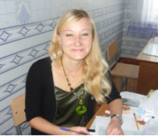
выпускница Досатуйской школы 2000 г.
Учитель физической культуры МБОУ Досатуйской СОШ
Фефелова Ольга Сергеевна родилась 23 февраля 1983 года в поселке Досатуй. С 2-х лет ходила в детский сад «Сказка».
В 1990 году пошла в 1 класс, классным руководителем в начальной школе была Людмила Петровна Банщикова. В основной школе училась хорошо, особенно получалось писать сочинения. Классным руководителем была Наталья Евгеньевна Борщева. С детства любила петь и танцевать.
Ольга Сергеевна закончила 11 классов, после чего поступила в Читинский Лесотехнический колледж на специальность техник-технолог лесного, лесопаркового хозяйства. После окончания колледжа, какое - то время работала в г. Краснокаменске по специальности. Но всё-таки вернулась в родной поселок. В 2006 году родила сына Кирилла.
В 2008 году устроилась работать в магазин продавцом. После этого работала в СДК художественным руководителем. Но после окончания курсов по хореографии в 2009 году пришла работать в родную школу учителем ритмики. Дети с танцевальных кружков, где Ольга Сергеевна руководитель, выступают на сцене школы и села.
В январе 2011 года поступила в Забайкальский Государственный Университет на заочное отделение по профилю начальное обучение. В сентябре 2011 года стала преподавать уроки физической культуры в начальной школе.
С 9 февраля 2012 года председатель Совета молодёжи п. Досатуй. В 2013 году Ольга Сергеевна разработала и написала спортивный проект «Молодёжь в спорте». Она постоянный участник всех мероприятий проходящих в поселке, как культурных, так и спортивных. Вместе с членами Совета молодежи организовали большое количество мероприятий.
Коренева Наталья Николаевна
выпускница Досатуйской школы 2000 г.
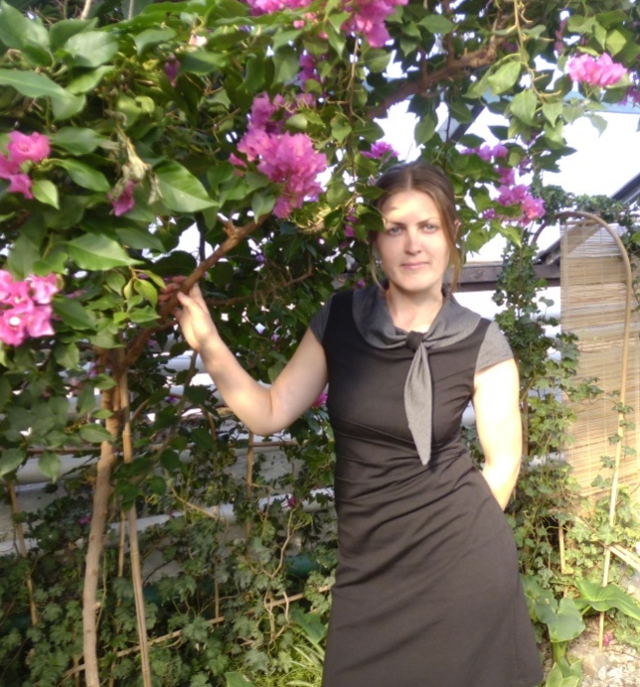

Учитель биологии первой квалификационной категории
«Нет на свете места краше, чем то, где длится детство наше» - именно так думает Наталья Коренева (Калиничева) о своей малой Родине - поселке Досатуй, где она родилась 10 ноября 1983 года. Только ли детство? Конечно нет, с родным поселком её связывает и юность, и начало взрослой жизни.
Если говорить о детстве, оно ассоциируется у Натальи с детский садиком «Сказка», который она посещала с 1986 по 1990 год. В то время «Сказкой» заведовала Мурикова Любовь Абросимовна. Именно о ней вспоминает Наташа с любовью, теплотой и нежностью.
1 сентября 1990 года Наталья пошла в первый класс. Первый учитель, первый урок, первый букварь – все так ново и волнительно. Первые буквы – закорючки, первые прочитанные книжки, первые успехи – все это первый класс, а затем второй, третий класс, основная и средняя школа. В 2000 году Наталья закончила школу и получила аттестат об среднем (полном) общем образовании. С 1 сентября 2000 года по июнь 2001 года она обучалась в профессиональном училище №34 г. Краснокаменска по профессии «Оператор ЭВМ». После окончила училища, Наталья вернулась в Досатуй. В родном поселке девушка встретила свою второю половинку – Коренева Сергея, за которого в 2003 году вышла замуж. Трудовая деятельность Натальи начинается с детского сада «Сказка» с 2004 года. В 2005 году Наталья перешла на новую работу в МОУ Досатуйскую СОШ, на должность секретаря.
2005 год, в жизни Наташи, является самым важным и счастливым годом, так как в этом году у неё появляется дочь Леночка. В трудовой деятельности наступает двухлетний перерыв.
В июле 2007 года Наталья выходит на прежнее место работу, и до 2009 года исправно трудится в должности секретаря в МОУ Досатуйской СОШ. В 2009 году она поступает на заочное отделение естественно-географического факультета ЗабГГПУ им. Чернышевского и переходит на новую должность в МОУ Досатуйской СОШ – должность учителя биологии. В настоящее время Наталья продолжает свою педагогическую деятельность в школе поселка. Она гордится тем, что является коренной жительницей Досатуя.
Бугаева Ольга Александровна
выпускница Досатуйской школы 2001 г.
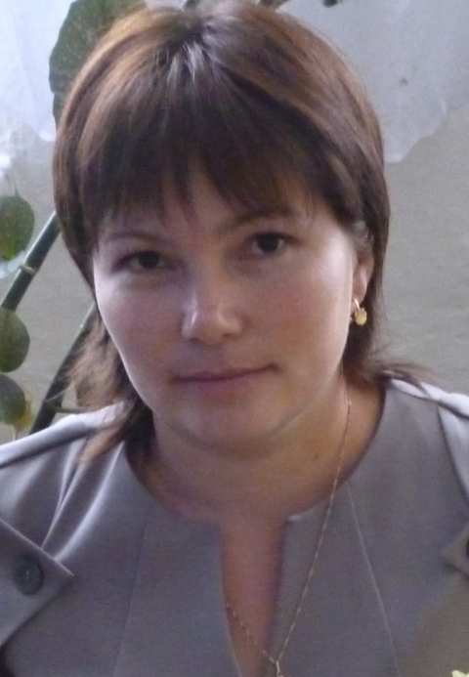
Учитель истории, обществознания
первой квалификационной категории , педагог-психолог

Бугаева Ольга Александровна родилась 22 октября 1984 года в п. Досатуй.
Детство и юность прошли в родном посёлке. Окончив школу, поступила в Краснокаменский филиал Читинского педколледжа на психолога. После окончания колледжа устроилась на работу в Досатуйскую школу работать по специальности. Заочно поступила в ЗабГГПУ им.Чернышевского .В настоящее время продолжает работать в Досатуйской школе учителем истории, обществознания, педагогом-психологом.
Педагогический стаж – 12 лет. Активно участвует в методической работе школы и района. Её профессионализм, исключительное трудолюбие, доброе и внимательное отношение к детям и коллегам вызывают уважение.
«Победитель конкурса психологических информационных материалов и газет, в номинации «Психологическая газета», «Дважды дипломант Всероссийского фестиваля педагогических идей «Открытый урок», « Участник конкурса «Педагог- психолог 2013», «Победитель районного конкурса «Учитель года Забайкалья – 2015 г.»

Учителя – участники конкурсов
№ п/п | Фамилия Имя Отчество учителей | Всероссийский | Региональный | Муниципальный
1 | Банщикова Людмила Петровна | Победитель конкурса лучших учителей РФ 2006 г. | Конкурс учебных проектов Intel. Обучение для будущего.  Конкурс «Современный урок» Конкурс образовательных программ | Конкурс: «Разработка рабочей образовательной программы по окружающему миру» Первый районный образовательный форум
2 | Балагурова Наталья Михаловна | Победитель конкурса лучших учителей РФ 2008 г. | Краевой Конкурс «Мой лучший урок», посвященный 200-летию Н.В.Гоголя. Конкурс «Современный урок» Образовательный форум Забайкалья | Первый районный образовательный форум
3 | Солодовникова Наталья Витальевна | Победитель конкурса лучших учителей РФ 2009 г. | Конкурс учебных проектов Intel. Обучение для будущего Конкурс «Современный урок» Конкурс программ внеурочной деятельности | Конкурс: «Разработка рабочей образовательной программы по окружающему миру» Первый районный образовательный форум
4 | Кутузова Лариса Николаевна |  | Профессионал образовательной системы «Гармония» 2014 г. 1 этап | Профессионал образовательной системы «Гармония» 2014 г. 1 этап
5 | Стрельникова Ольга Адьевна |  | Конкурс «Современный урок» | «Учитель года», победитель в номинации «Современный урок»  Первый районный образовательный форум
6 | Крупень Юлия Владимировна |  | Конкурс «Современный урок» | «Учитель года», 3 место 2012 г. (заочное) Первый районный образовательный форум
7 | Козлова Любовь Валентиновна |  | Конкурс «Современный урок» | «Самый классный классный»  Первый районный образовательный форум
8 | Бугаева Ольга Александровна |  | Конкурс учебных проектов Intel. Обучение для будущего.  Конкурс «Современный урок»  «Победитель краевого (заочный этап) конкурса «Учитель года Забайкалья – 2015 г.». | « Участник конкурса «Педагог - психолог 2013»,  Победитель районного конкурса «Учитель года Забайкалья – 2015 г.».
9. | Федурина Александра Степановна | Победитель конкурса лучших учителей РФ 2006г. |  | «Педагог дополнительного образования»,  1 место
10. | Балагурова Светлана Александровна |  | Конкурс учебных проектов Intel. Обучение для будущего. 2 место
11. | Сидякина Светлана Павловна |  | Конкурс «Современный урок» | Конкурс: «Разработка рабочей образовательной программы по ИЗО»
12. | Коренева Наталья Николаевна |  | Конкурс «Современный урок» | Районный конкурс «Учитель года Забайкалья –2015»  Конкурс: «Разработка рабочей образовательной программы по биологии»
13. | Полухина Рита Викторовна |  | .Конкурс «Воспитать человека»  Конкурс программ летнего отдыха | Конкурс проектов- 2012
14. | Савина Лариса Андреевна |  | Конкурс «Современный урок» | Первый районный образовательный форум
15. | Шестакова Елена Николаевна |  |  | Районный конкурс «Учитель года Забайкалья –2015»
16. | Михалева Светлана ивановна |  |  | Конкурс проектов- 2012
17 | Писарева Татьяна Жановна |  | Конкурс «Лучший библиотекарь»
18. | Фефелова Ольга Сергеевна |  |  | Конкурс проектов- 2012  Первый районный образовательный форум
19 | Баранникова Наталья Георгиевна |  | Образовательный форум Забайкалья | Первый районный образовательный форум

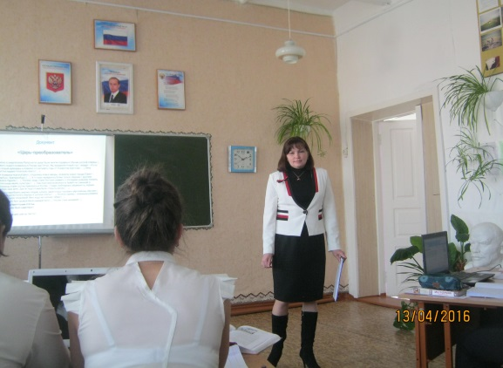
Бугаева О.А. – «Учитель года Приаргунского района -2015»

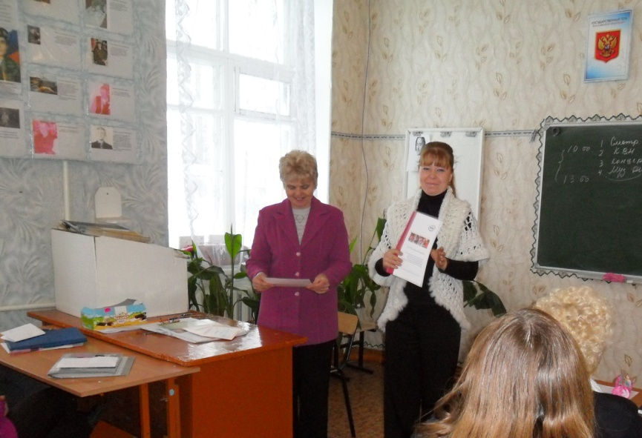
Диплом призера «Конкурса учебных проектов Intel. Обучение для будущего» вручается Балагуровой С.А.

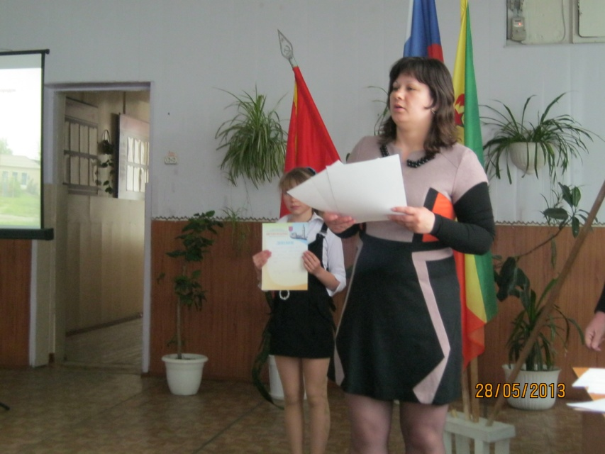

Крупень Юлия Владимировна – призер конкурса «Учитель года района - 2012»; призер 1 районного образовательного форума

9. Учениками славится школа, ученики приносят славу ей!
Книга Почета Досатуйской школы
1. Баранникова Нина – выпускница 8А класса (1972 -1973 учебного года). Нина закончила Досатуйскую школу с отличными знаниями по всем предметам и примерным поведением. Она прекрасная общественница: была командиром пионерской дружины, вожатой у октябрят, принимала деятельное участие в жизни класса и школы.
2. Кондратюк Олег – выпускник 8А класса (1974 – 1975 учебного года)
Олег закончил Досатуйскую школу с отличными знаниями по всем предметам и примерным поведением. Он принимал деятельное участие в жизни класса и школы.
3. Авдеева Тамара - выпускница 8Б класса (1975-1976 учебного года). Тамара закончила школу с отличными знаниями по всем предметам и примерным поведением. Она общественница: на протяжении 2-х лет была председателем совета дружины, принимала активное участие в художественной самодеятельности.
4. Петрова Нина – выпускница 8Б класса (1975 – 1976 учебного года).
Нина закончила школу с отличными знаниями по всем предметам и примерным поведением. Нина была комсоргом школы, принимала активное участие в художественной самодеятельности.
5. Белимова Наталья – выпускница 8Б класса (1976-1977 учебного года).
Наташа закончила школу с отличными знаниями по всем предметам и примерным поведением. Активно участвовала в общественной жизни школы.
6. Лапердина Людмила - выпускница 8А класса (1977 – 1978 учебного года).
Люда закончила школу с отличными знаниями по всем предметам и примерным поведением. Принимала самое активное участие в общественной жизни класса и школы.
7. Шлюпикова Марина - выпускница 8Б класса (1977- - 1978 учебного года)
Марина закончила школы с отличными знаниями по всем предметам и примерным поведением. Она была командиром отряда на протяжении 4-х лет, принимала активное участие в общественной жизни школы и класса, неоднократно награждалась грамотами и дипломами за участие в смотрах художественной самодеятельности.
8. Меркушева Лариса - выпускница 8Б класса (1977 – 1978 учебного года). Лариса закончила школу отличными знаниями по всем предметам она принимала активное участие в общественной жизни школы, класса. Принимала участия в подготовке и проведении художественной самодеятельности. К смотрам художественной самодеятельности ставила массовые танцы. Неоднократно награждалась дипломом I степени. В 8 класса была комсоргом группы.
9. Еремеев Игорь - выпускник 8Б класса (1977 – 1978 учебного года).
Игорь закончил школу с отличными знаниями по всем предметам. Принимал активное участие в районных математических олимпиадах. Участвовал в районных соревнованиях.
10. Горбунова Люба - выпускница 8Б (1979-1980 учебный год).
Люба закончила Досатуйскую восьмилетнюю школу с отличными знаниями по всем предметам и примерным поведением. Она принимала активное участие в общественной жизни школы и класса. Являлась комсоргом класса.
11. Калашникова Анна – выпускница 8А класса (1979 – 1980 учебный год). Аня закончила Досатуйскую школу с отличными знаниями по всем предметам и примерным поведением. Она – общественница: на протяжении 4-х лет была командиром отряда, в 8 классе секретарь комсомольской организации школы. Участвовала в школьных и районных олимпиадах, была командиром юнармейского отряда на слете. Принимала активное участие в жизни школы и класса.
12. Гратий Инна – выпускница 8А класса (1979 – 1980 учебного года). Инна закончила школу с отличными знаниями по всем предметам и примерным поведением. Добросовестно относилась ко всем обязанностям. Принимала активное участие в проведении тематических вечеров в школе. Член учебного сектора.
13. Тюкавкина Ольга - выпускница 8А класса (1980-1981 учебный год).Ольга закончила школу с отличными знаниями по всем предметам и примерным поведением. Она была командиром отряда на протяжении 3-х лет, принимала самое активное участие в общественной жизни школы и класса.
14. Маргачева Марина - выпускница 8Б класса (1981 -1982 учебный год). Маргачева Марина закончила школу с хорошими знаниями по всем дисциплинам и примерным поведением. Была секретарем комсомольской организации. Активная в классе и школе, Марина пользовалась авторитетом у учащихся и педагогов.
15. Аникьева Альбина – выпускница 8А класса (1981-1982 учебный год). Аникьева Альбина закончила школу с хорошими и отличными знаниями по всем предметам при примерном поведении. Альбина активная участница всех мероприятий, проводимых в классе и в школе.
16. Остришко Елена – выпускница 8А (1982 – 1983 учебный год).Окончила школу с примерным поведением и отличными знаниями. Награждена похвальным листом.
17. Венедиктов Олег - выпускник 8Б класса (1982-1983 уч. год).Окончил школу на хорошо и отлично. Был председателем совета дружины. Добросовестно относился к своим обязанностям. Награжден почетной грамотой.
18. Матвеева Елена – выпускница 8Б класса (1982-1983 уч. год).Окончила школу с отличными знаниями и примерным поведением. Награждена почетной грамотой.
19. Швецова Ольга - выпускница 8Б класса (1982-1983 уч. год). Окончила школу с хорошими знаниями. Активная участница всех проводимых мероприятий, член совета дружины и комитета ВЛКСМ. Награждена Почетной грамотой.
20. Грибова Ольга - выпускница 8А класса (1984 -1985 уч. год).Окончила школу с хорошими знаниями и примерным поведением. Активная участница всех проводимых мероприятий, председатель совета отряда, член комитета комсомола.
21. Бояркина Светлана - выпускница 8Б класса (1984 -1985 уч. год). Окончила школу с примерным поведением и отличными знаниями. Была отрядной вожатой 5 класса, членом комитета комсомола.
22. Козырева Ольга - выпускница 8Б класса (1984 -1985 уч. год). Окончила школу с примерным поведением и отличными знаниями. Была председателем совета отряда, дружины, комсоргом класса. Активный участник, проводимых смотров, конкурсов, олимпиад. Награждена путевкой в Артек.
23. Середкин Петр - выпускник 8Б класса (1984 -1985 уч. год). Окончил школу с примерным поведением и отличными знаниями. Был активным участником смотров, конкурсов чтецов, предметных недель, спортивных соревнованиях.
24. Карпеева Елена - выпускница 8Б класса (1984 -1985 уч. год).Окончила школу с примерным поведением и отличными знаниями. Была активным участником всех проводимых мероприятий. Возглавляла школьную комсомольскую организацию, была участницей школьных и районных спортивных соревнований.
25. Бояркина Светлана выпускница 10 класса (1986-1987 уч.год)Окончила школу с примерным поведением и отличными знаниями.
26. Бублис Наталья – выпускница 1987-1988 уч. года. Окончила школу с примерным поведением и отличными знаниями.
27. Стрельникова Галина - выпускница 1987-1988 уч. года. Окончила школу с примерным поведением и отличными знаниями. Активно участвовала в жизни комсомольской организации школы.
28. Бутурлакина Ирина – выпускница 1988-1989 уч. Года. Окончила школу с примерным поведением и отличными знаниями. Активно участвовала. Окончила школу с серебряной медалью.
29. Дерунец Ольга – выпускница 1988-1989 уч. Года. Окончила школу с примерным поведением и отличными знаниями. Активно участвовала. Окончила школу с серебряной медалью.
30. Чупрова Елена – выпускница 1988-1989 уч. года. Окончила школу с примерным поведением и отличными знаниями. Активно участвовала. Окончила школу с серебряной медалью.
31. Кочнева Наталья – выпускница 1994-1995 уч. года. Окончила школу с примерным поведением и отличными знаниями.
32. Ерофеева Анна – выпускница 1990-1991. Окончила школу с примерным поведением и отличными знаниями
33. Громова Елена - выпускница 1995-1996 уч. год. Окончила школу с примерным поведением и отличными знаниями.
34. Украинченко Ольга – выпускница 1997-1998 уч. год. Окончила школу с примерным поведением и отличными знаниями.
35. Калиничева Наталья – выпускница 1999-2000 уч. год.Окончила школу с примерным поведением и отличными знаниями.
36.Голобокова Наталья - выпускница 2001-2002 уч. год.
Окончила школу с примерным поведением и отличными знаниями.
37.Ахтамова Олеся – выпускница 2002-2003 уч. года. Окончила школу с примерным поведением и отличными знаниями. Награждена серебряной медалью.
38. Голобоков Олег - выпускник 2003-2004 уч. года.
Окончил школу с серебряной медалью. За хорошие успехи и примерное поведение.
39.Сидякина Алена – выпускница 2003-2004 уч. годаОкончила школу с серебряной медалью за хорошие успехи и примерное поведение.
40.Асташова Елена – выпускница 2003-2004 уч. Года Окончила школу с примерным поведением и отличными знаниями. Являлась заводилой культурно-массовых мероприятий. Участвовала в смотрах художественной самодеятельности, олимпиадах по предметам. Отмечена путевкой в лагерь. Активный участниц спортивной жизни школы и села
41. Балагуров Александр - выпускник 2003-2004 уч. Года. Окончил школу с примерным поведением и хорошими знаниями. Участник школьных и районных олимпиад по математике, физике, знаток компьютерного дела. Участник районных туристических слетов – победитель по ориентированию.
42. Щербакова Зоя – выпускница 2004-2005 уч. года.
За отличные успехи в учении и примерное поведение награждена золотой медалью. Хороший организатор. Активный участник предметных олимпиад.
43. Комогорова Ирина – выпускница 2004-2005 уч. года. За отличные успехи в учении и примерное поведение награждена золотой медалью.
44. Бугаева Нина - выпускница 2004-2005 уч. года. За отличные успехи в учении и примерное поведение награждена серебряной медалью.
45. Кунгурова Ольга - выпускница 2004-2005 уч. года. За отличные успехи в учении и примерное поведение награждена серебряной медалью.
46. Калганова Екатерина - выпускница 2005-2006 уч. года. За отличные успехи в учении и примерное поведение награждена серебряной медалью.
47. Воробьева Людмила - выпускница 2007-2008 уч. года. За отличные успехи в учении и примерное поведение награждена золотой медалью.
48. Парфенова Надежда - выпускница 2007-2008 уч. года. За отличные успехи в учении и примерное поведение награждена серебряной медалью.
49. Чупина Татьяна - - выпускница 2007-2008 уч. года. За отличные успехи в учении и примерное поведение награждена серебряной медалью.
50. Арутюнян Эрминэ - – выпускница 2008-2009 уч. Года Окончила школу с примерным поведением и хорошими знаниями. Являлась заводилой культурно-массовых мероприятий. Участвовала в смотрах художественной самодеятельности. Победитель краевой олимпиады по литературе. Победитель в телевизионной интеллектуальной игре «Проходной балл» для выпускников школ.
51. Арутюнян Артур – Выпускник 2008-2009г. Окончил школу с примерным поведением и хорошими знаниями. Участник школьных и районных олимпиад по математике, физике. Призеры регионального конкурса детско-юношеских фильмов, 2008г. Фильм «Реквием», 2 место.
52. Савин Игорь - Выпускник 2008-2009г. Окончил школу с примерным поведением и хорошими знаниями. Участник школьных и районных олимпиад по математике, физике, знаток компьютерного дела. Призеры регионального конкурса детско-юношеских фильмов, 2008г. Фильм «Реквием», 2 место. Награжден путевкой в лагерь «Океан». Окончил школу с серебряной медалью.
53. Трифонова Валерия - выпускница 2009-2010 уч. Года. Окончила школу с примерным поведением и хорошими знаниями. Являлась заводилой культурно-массовых мероприятий. Участвовала в смотрах художественной самодеятельности. Победитель в конкурсах исследовательских работ разных уровней. Экскурсовод школьного музея. Вошла в «Золотую десятку школы - 2010»
54. Панова Светлана - выпускница 2009-2010 уч. Года. Окончила школу с примерным поведением и отличными знаниями. Награждена золотой медалью. Вошла в «Золотую десятку школы - 2010». Победитель в конкурсах исследовательских работ разных уровней. Редактор сборника исследовательских работ учащихся школы.
55. Солодовникова Ольга - выпускница 2009-2010 уч. Года. Окончила школу с примерным поведением и хорошими знаниями, награждена серебряной медалью. Вошла в «Золотую десятку школы - 2010». Победитель в конкурсах исследовательских работ разных уровней. Редактор сборника исследовательских работ учащихся школы. Ведущий «Бала наук». Призер районной олимпиады по русскому языку.
56. Бурцева Маргарита - выпускница 2009-2010 уч. Года. Окончила школу с примерным поведением и хорошими знаниями, награждена серебряной медалью. Вошла в «Золотую десятку школы - 2010». Победитель в конкурсах исследовательских работ разных уровней. Редактор сборника исследовательских работ учащихся школы. Ведущий «Бала наук».
57. Тюкавкина Елизавета - выпускница 2009-2010 уч. Года. Окончила школу с примерным поведением и хорошими знаниями, награждена серебряной медалью. Вошла в «Золотую десятку школы - 2010». Победитель конкурса «Ученик года школы 2010»,.
58. Мурикова Юлия - выпускница 2009-2010 уч. Года. Окончила школу с примерным поведением и хорошими знаниями, награждена серебряной медалью. Вошла в «Золотую десятку школы - 2010». Победитель в конкурсах исследовательских работ разных уровней.
59. Макушева Ксения - выпускница 2010-2011 уч. года. Окончила школу с примерным поведением и отличными знаниями, награждена золотой медалью. Вошла в «Золотую десятку школы - 2010». Победитель в конкурсах исследовательских работ разных уровней. Победитель конкурса «Ученик года школы 2011».
60. Калугина Анна - выпускница 2012-2013 уч. года. Окончила школу с примерным поведением и отличными знаниями, награждена золотой медалью. Вошла в «Золотую десятку школы - 2013».
61. Соколова Юлия - выпускница 2012-2013 уч. года. Окончила школу с примерным поведением и отличными знаниями, награждена золотой медалью. Вошла в «Золотую десятку школы - 2013» Призер районной олимпиады по биологии.
62. Смыкова Елена - выпускница 2012-2013 уч. Года. Окончила школу с примерным поведением и хорошими знаниями, награждена серебряной медалью. Вошла в «Золотую десятку школы - 2013». Победитель конкурса «Ученик года школы 2012». «Спортсмен года – 2013».
63. Куликова Кристина - выпускница 2011-2012 уч. года. Окончила школу с примерным поведением и хорошими знаниями, Вошла в «Золотую десятку школы - 2012». Призер в конкурсах исследовательских работ разных уровней. Призер районной олимпиады по биологии.
64. Писарева Галина - выпускница 2014-2015 уч. года. Окончила школу с примерным поведением и отличными знаниями, награждена золотой медалью. Вошла в «Золотую десятку школы - 2015» Призер районной олимпиады по русскому языку.
65. Маргачева Ксения - выпускница 2014-2015 уч. Года. Окончила школу с примерным поведением и хорошими знаниями, награждена серебряной медалью. Вошла в «Золотую десятку школы - 2015». Присвоено звание «Лидер школы». Призер первой политической ролевой игры «Забайкальская модель ООН для школьников».
66. Солодовникова Юлия - выпускница 9 класса 2014-2015 уч. года. Окончила школу с примерным поведением и отличными знаниями, получила аттестат особого образца. Вошла в «Золотую десятку школы - 2013» Призер районной олимпиады по русскому языку. Призер в конкурсах исследовательских работ разных уровней. «Спортсмен года - 2014», «Ученик года школы - 2014».
67. Веслополова Ольга - выпускница 2015-2016 уч. года. Окончила школу с примерным поведением и хорошими знаниями, награждена серебряной медалью «Гордость Забайкалья». Вошла в «Золотую десятку школы - 2016». Присвоено звание «Чтец школы -2014,2015,2016»: победитель муниципального конкурса чтецов «Детство мое золотое» (2011г-2012г.),победитель муниципального конкурса чтецов «С веком наравне» (2012-2013г.), ТРИЖДЫ Лауреат краевых конкурсов чтецов, награждена путевкой во всероссийский лагерь «Океан», региональный победитель III степени Молодежного географического чемпионата, Лауреат Зимней сессии 2013г. общероссийской олимпиады по географии «Олимпус», участник Всероссийской олимпиады по географии «Альбус. Увлекается рисованием и пишет стихи, со своими творческими работами стала участником международного конкурса творчества школьников «Весна без выстрела», призером международного российско-монгольского природоохранного конкурса «Даурия - родина дзерена».
68. Назаренко Иван - выпускник 2015-2016г. Окончил школу с примерным поведением и хорошими знаниями. Участник школьных и районных олимпиад по математике, физике, обществознанию, знаток компьютерного дела. Активный участник смотра художественной самодеятельности и спортивных состязаний.

10. Медалисты Досатуйской СОШ
ОУ | Учебный год | Количество золотых медалей | Количество серебряных медалей
МБОУ Досатуйская СОШ | 1988- 1989 |  | 3
 | 2002-2003 |  | 1
 | 2003-2004 | - | 2
 | 2004-2005 | 2 | 2
 | 2005-2006 | 1 | -
 | 2006-2007 | 1 | 2
 | 2007-2008 | - | -
 | 2008-2009 | - | 1
 | 2009-2010 | 1 | 4
 | 2010-2011 | 1 | -
 | 2011-2012 | - | -
 | 2012-2013 | 2 | 1
 | 2013-2014 | - | -
 | 2014-2015 | 1 | 1
 | 2015-2016 | - | 1

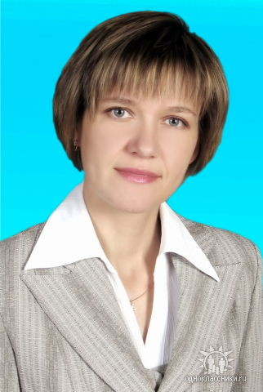
Медалисты после школы
Дерунец Ольга Ивановна - выпуск 1989 г.
Родилась 20 октября 1972 года в г. Брест
Награждена серебряной медалью. Окончила БрГУ им. А.С. Пушкина, Брестский государственный университет им. А.С. Пушкина, Работает учителем биологии в г. Борисове, Беларусь
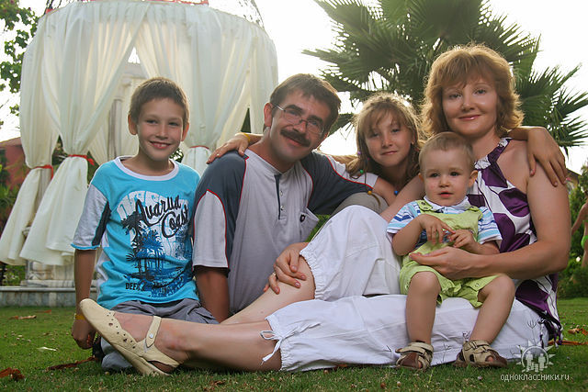
Чупрова Елена Александровна - выпуск 1989 г.
Родилась 3 декабря 1971 года в п. Каменец-Фоминский. Награждена серебряной медалью. Училась в БТЭУПК, Белорусском торгово-экономическом университете потребительской кооперации (бывш. ГФ МКИ, ГКИ Центросоюза), Факультет экономики и управления; МГЮА им. О.Е. Кутафина, Московская Государственная юридическая академия им. О.Е. Кутафина. Живет в Москве, воспитывает троих детей.

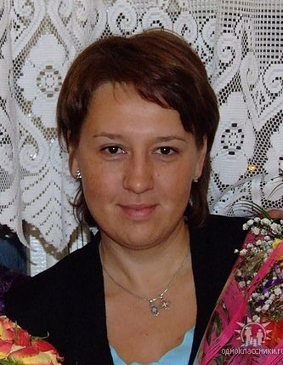
Бутурлакина Ирина Николаевна –
выпуск 1989 г.
Родилась 26 мая 1972 года в г. Челябинск. Окончила школу в 1989г. Награждена серебряной медалью. Окончила УрФУ им. Б.Н. Ельцина, Уральский федеральный университет имени первого Президента России Б.Н. Ельцина, математико-механический факультет. Работает в Екатеринбурге.
Ахтамова Олеся Сергеевна –
выпуск 2003 г.
Родилась 19 мая 1985 года в с. Хайга Осинского района Иркутской области. Награждена серебряной медалью.
Окончила ЧГМА, работает в Чите

Голобоков Олег Михайлович - выпуск 2004 г.
Родился 14 ноября 1986 года в с. Досатуй Досатуй.
Награждён серебряной медалью.
Окончил ЗабГУ, таможенное дело.
Работает в полиции.
Получил второе высшее образование

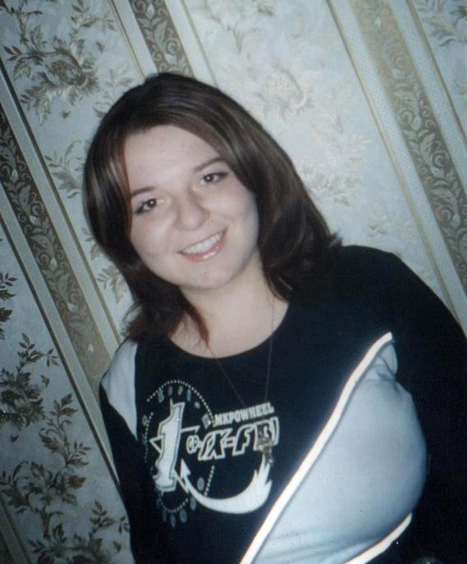

Сидякина Алёна Валерьевна - выпуск 2004 г.
Родилась 30 июня 1987 года в с. Досатуй.
Награждена серебряной медалью.
Окончила Читинский институт Байкальского государственного университета экономики и права (ЧИ БГУЭП), работает в Чите.

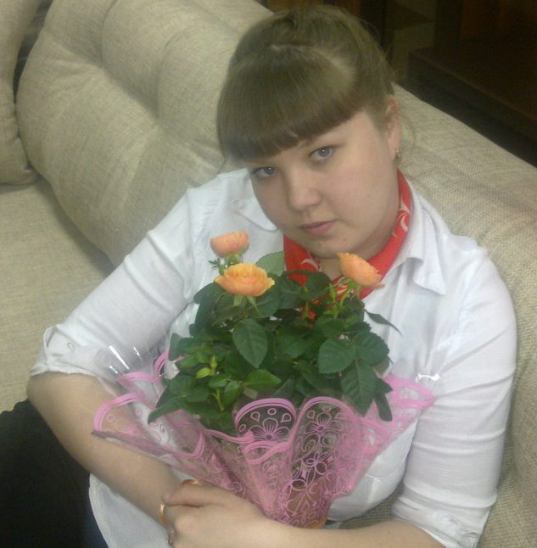
Щербакова Зоя Иннокентьевна - выпуск 2005 г
Родилась 26 декабря 1988 года в с. Досатуй Награждена золотой медалью.
Окончила ЗабГУ, институт экономики и права, отделение менеджмента. Работает в «Русфинанс банк» в Чите.

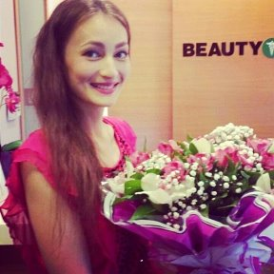
Комогорова Ирина Викторовна - выпуск 2005 г.
Родилась 6 июля 1988 года в с. Талман-Борзя Награждена золотой медалью. Окончила Читинский институт Байкальского государственного университета экономики и права (ЧИ БГУЭП). Работает в Санкт –Петербурге и получает второе высшее образование (юридический факультет).

Бугаева Нина Юрьевна - выпуск 2005 г.
Родилась 13 августа 1988 года в с.Досатуй.
Награждена серебряной медалью.Окончила Читинскую государственную Медицинскую академию. Работала гинекологом в Приаргунске, в настоящее время работает в Братске.

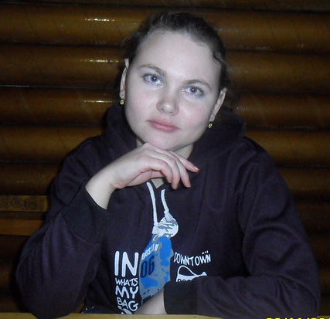

Кунгурова Ольга Евгеньевна - выпуск 2005 г.
Родилась 25 марта 1988 года
в с. Лазо г. Дальнереченска
Награждена серебряной медалью.
Окончила Читинский институт Байкальского государственного
университета экономики и права (ЧИ БГУЭП).

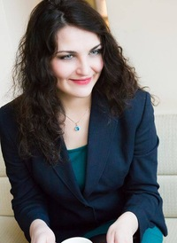
Калганова Екатерина Николаевна - выпуск 2006 г.
Родилась 28 апреля 1989 года в с. Досатуй. Окончила школу в 2006г. с золотой медалью. Поступила в Ханты-мансийск в Югорский государственный университет. Институт менеджмента и экономики. После окончания его уехала в Чехию продолжать обучение в магистратуре Masarykova universita Брно, Чехия. Из письма: «Я уже вливаюсь в чешский коллектив, нашла себе подружек. Первое, с чего у нас начинается разговор о России, так это литература. Достоевского знают все, особенно "Идиот". В 97 году даже сняли фильм по мотивам Достоевского с названием "Возвращение Идиота". Спасибо вам огромное, что мне есть о чем с этим народом разговаривать (потому что мои сородичи с России в литературе вообще не разбираются). Моя соседка по комнате изучает театр, конечно же, ей также известен всеми нами любимый "Ревизор". Так здорово и необычно, что здесь народ очень чтит историю и литературу (в трамвае все с книжками)». Сейчас работает в БРНО, продолжает изучать языки.
Чупина Татьяна Евгеньевна - выпуск 2007 г.
Родилась 27 сентября 1990 года Награждена серебряной медалью. Окончила ЗабГУ, институт международных отношений. Продолжает обучение в КНР, в Хайларском университете и работает в визовой компании.

Парфёнова Надежда Сергеевна - выпуск 2007 г.

Родилась 6 июня 1990 года в п. Досатуй
Награждена серебряной медалью. Окончила Читинский институт Байкальского государственного
университета экономики и права (ЧИ БГУЭП)

Воробьёва Людмила Павловна - выпуск 2007 г.
Родилась 2 апреля 1990 года в п. Досатуй. Награждена золотой медалью. Окончила ЗабГГПУ им. Н.Г. Чернышевского, Факультет психологии. Сейчас живет в Белгороде.

Савин Игорь Николаевич - выпуск 2009 г.
Окончил Досатуйскую СОШ с серебряной медалью. Поступил в Читинский институт Байкальского государственного университета экономики и права (ЧИ БГУЭП) на юридический факультет. В 2014г. окончил институт, служил в рядах Российской армии, работает в полиции г. Чита.

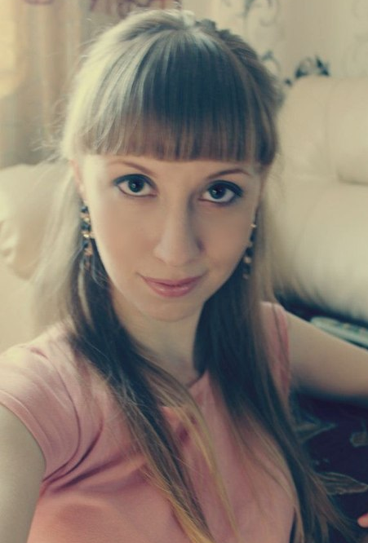
Панова Светлана Владимировна - выпуск 2010 г.
Родилась 26 августа 1993 года в п. Досатуй.
Награждена золотой медалью.
Поступила в Новосибирский торгово-экономический колледж, затем в РГТЭУ (НФ), Филиал Российского государственного торгово-экономического университета. Работала в Дзержинском отделении № 6695 Сбербанка России. Вышла замуж за военного. Живет в Бурятии.

Тюкавкина Елизавета Васильевна - выпуск 2010 г.
Родилась 14 ноября 1993 года в п. Досатуй Награждена серебряной медалью. Окончила Ивановский Государственный университет Шуйский филиал по специальности менеджмент, работает в г. Шуя Госуниверситете, специалист по учебно-методической работе, учится в аспирантуре

Мурикова Юлия Павловна - выпуск 2010 г.
Родилась 19 февраля 1993 года в п. Досатуй Награждена серебряной медалью. Окончила Читинский медколледж, работает фармацевтом в Чите.

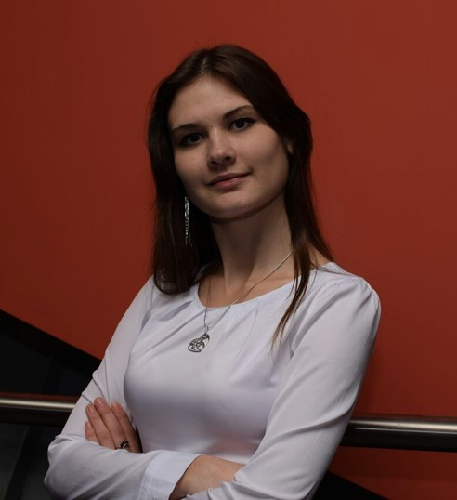
Солодовникова Ольга Сергеевна - выпуск 2010 г.
Родилась 21 мая 1993 года в п. Досатуй
Награждена серебряной медалью.
Окончила ЗабГУ факультет Экономики и управления Кафедра менеджмента. Работает в г. Москва Сбербанк России, менеджер по продажам
Бурцева Маргарита Сергеевна - выпуск 2010 г.
Родилась 14 октября 1993 года в п. Досатуй Награждена серебряной медалью. Окончила ЗабГУ факультет Экономики и управления Кафедра экономики и бухгалтерского учета.
Живет в г. Чита

Макушева Ксения Николаевна - выпуск 2011 г.
Родилась 18 февраля 1993 года в п. Досатуй.
Награждена золотой медалью. –
Учится в ЗабГУ, заканчивает 5-ый курс, Кафедра Управление персоналом. Живет в г. Краснокаменск, воспитывает двух детей.

Смыкова Елена Анатольевна - выпуск 2013 г.
Родилась 20 октября 1995 года в п. Досатуй.
Награждена серебряной медалью.
Поступила в железнодорожный техникум.
Работает в Бурятии.
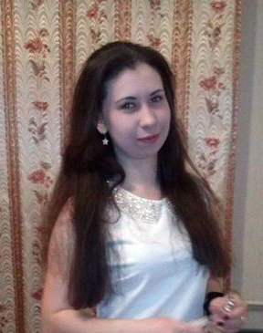
Калугина Анна Олеговна - выпуск 2013 г.
Родилась 15 июня 1995 года в п. Досатуй. Награждена золотой медалью. Учится в ИрЮИ (ф) РПА МЮ РФ, Иркутский юридический институт (филиал) Российской правовой академии Министерства юстиции Российской Федерации
Соколова Юлия Романовна - выпуск 2013 г.
Родилась 23декабря 1995 года в п. Досатуй.
Награждена золотой медалью. Учится в Читинской медицинской академии.

Писарева Галина - выпуск 2015 г. награждена золотой медалью
Учится в ЧГУ

Маргачева Ксения - выпуск 2015 г.
Награждена серебряной медалью
Учится в г. Красноярске

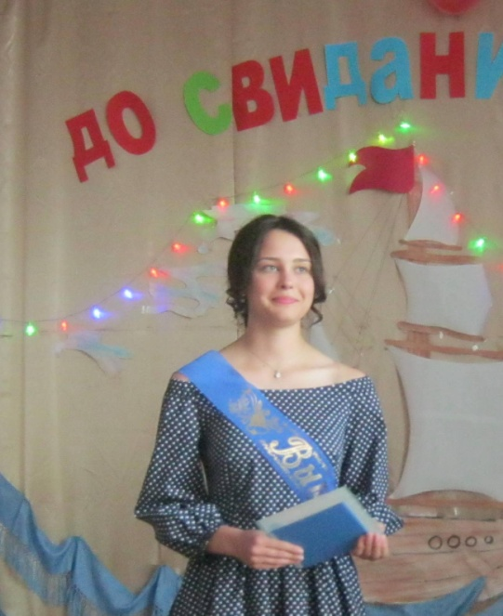

Веслополова Ольга Александровна -
выпуск 2016 г.
Награждена серебряной медалью «Гордость Забайкалья»

11. Участники конкурсов – победители и призеры
1. Балагуров Александр – призер областной научно-практической конференции, посвященной Кропоткину. 2001г. 2 место. Руководитель Вяткина Л. Г.

2. Члены поэтического клуба «Пегас» - лауреаты краевого конкурса чтецов: Воробьев Евгений, Любин Константин, Веслополова Ольга, Козырев Иван, Арутюнян Артур, Савин Игорь. Руководитель Федурина Александра Степановна

3.Мурикова Юлия, Трифонова Валерия – победители региональной научно - практической конференции» Шаг в науку» - 2007, «Правильно ли мы говорим?» (1 место), 2008 «Влияние семейных традиций на развитие речи учащихся» (2 место); Фестиваль исследовательских работ учащихся «Портфолио» - Диплом победителя и публикация работы на сайте «1 сентября».

4.Арутюнян Артур, Савин Игорь – призеры регионального конкурса детско-юношеских фильмов, 2008г. Фильм «Реквием», 2 место.

5. Бурцева Маргарита, Панова Светлана, Солодовникова Ольга – краевой конкурс исследовательских работ «200-летию Н.В.Гоголя посвящается»: « Приёмы изображения «мёртвых душ» в поэме Н.В. Гоголя» - 2009г., 1 место

6. Солодовникова Юлия, Шмелева Ирина, Голобокова Ирина – Победители всероссийского конкурса проектов, публикация на сайте «1 сентября» - «Язык наших бабушек и дедушек» - 2011г.

7. Муниципальный конкурс рисунков, плакатов на тему "Мы - будущие избиратели": Дипломом I степени и премией 1000рублей
награждены ученики нашей школы Верхотурова Конкордия и Якимов Родион, дипломом II степени и премией 800 рублей -
Арутюнян Наринэ, дипломом III степени и премией 500 рублей -
Маргачева Ксения.

8.Районные лыжные соревнования: Деревцова Елизавета (7 класс) - 1 место, Смыков Евгений (9 класс) и Смыкова Елена (10 класс) - 2 место,
Григорян Карен (8 класс) - 3 место, Бурдинский Иван, выпускник школы -2010 г, - 2 место.

9. 17 марта 2012г. в Приаргунске прошли соревнования по шахматам и настольному теннису в рамках "Президентских состязаний". Команда школы заняла первое место по настольному теннису среди школьников района. Чемпионкой района в младшей группе стала ученица 8 класса нашей школы Балагурова Ольга, 2 место занял ученик 8 класса Швец Валерий, 3 место у Деревцовой Елизаветы, ученицы 7 класса. В старшей группе 2 место у Смыковой Елены, ученицы 10 класса. Первое место и у команды шахматистов: Григорян Карен, Швец Владимир, Коренева Елена, Лапердин Виктор. Чемпионкой района стала выпускница Досатуйской СОШ Елгина Анна.

10. Лауреат заочной олимпиады - 2012 по английскому языку – Арутюнян Наринэ.

11. Лауреаты заочной олимпиады – 2012 по русскому языку – Михалева Анна, Старцева Лидия, Лапердина Алина, Лапердин Виктор, Арутюнян Наринэ.

12. Раменский Антон, ученик 9 класса, первое место в метании гранаты и Швец Валерий, ученик 8 класса, третье место по стрельбе из пневматического оружия на районной спартакиаде допризывной молодежи.

13. Международный конкурс детского творчества "Все мы родом из Даурии. Ребята о зверятах", организованном Даурским заповедником. Арутюнян Настя со своим рисунком "Наши лесные жители" в младшей возрастной группе заняла второе место.

14.Молодежный филологический чемпионат: дипломы региональных победителей получены учащимися 5 класса: Ванчиковым Виктором, Будаевой Юлией, Старцевым Матвеем, дипломом за лучший результат в районе награждена ученица 6 класса Голобокова Ирина.

15.Всероссийский игровой конкурс по литературе "Пегас". В нашей школе участвовало 44 ученика. Победителями регионального уровня стали Нижникова Анна, Родионова Юлия, Калугин Андрей; победители районного уровня - Волкова Анна, Баранов Роман, Чупина Виктория, Романова Галина.

16. Декабрь 2013. С 4-ой районной спартакиады работников образования и учащихся школ наша команда вернулась со вторым общекомандным местом. Состав команды: Стрельникова Ольга Адьевна (1-ое личное место по шашкам), Щеголева Валентина Юрьевна, Стрельников Сергей Владимирович (дартс - 1 место, теннис - 2 место), Балагурова Ольга (1 место - настольный теннис), Лапердин Виктор (3 место - шашки), Деревцова Лиза ( шашки - 2 место), Любин Константин, Якимов Родион. Команда стала победителем по настольному теннису, 2 место - шашки, баскетбол, дартс.

17. 31 января 2014г. прошла районная научно-практическая конференция "Шаг в науку" - "Юниор", на которой нашими юными исследователями было представлено 8 работ. (всего на конференции - 64 работы учащихся школ района). Ребята порадовали нас своими исследовательскими умениями: в секции "Естественные науки" первое место заняли Любин Константин и Козырев Павел, второе место - Швецов Владимир (учащиеся 8 класса, руководитель - Стрельникова О.А.), в секции социально-гуманитарных наук - первое место у Романовой Галины (8 класс, руководитель - Балагурова Н.М.), в секции "Математика и информатика" - победителем стала Голобокова Ирина (8 класс, руководитель - Стрельникова О.А.), третье место у Волковой Анны (5 класс, руководитель - Шестакова Е.Н.), в секции начальных классов - первое место заняла Потапова Яна (3 класс, Солодовникова Н.В.), второе место - Калугин Андрей (4 класс, Банщикова Л.П.). Три работы восьмиклассников рекомендованы для участия на краевом этапе.

18. В районном конкурсе "Живая классика" участвовала Тюкавкина Екатерина (6 класс). Она признана лучшим чтецом и заслужила право на участие в краевом туре конкурса. (2014г.)

19. 5 марта 2014 г. в Приаргунске состоялись соревнования на первенство района среди школьников в личном первенстве по лыжным гонкам. Участвовало 4 возрастных группы: юноши бежали 3 км, девушки- 2 км. От нашей школы выступало 11 ребят. Первое место заняли Мурультуева Александра (результат - 11.40), Деревцова Елизавета (11.04), Доржиева София (10.00), Старцева Лидия (1,5 км, 7.04); второе место - Лапердина Алина (12.18), Балагурова Ольга (12.33), Козырев Иван (2 км, 10.42), Макаров Данил (3 км, 9.58), третье место - Якимов Родион (3 км, 12.40), Лапердин Максим - (3км, 14.30).

20. Голобокова Ирина, ученица 8 класса, стала Лауреатом III степени Всероссийского заочного конкурса "Шаги в науку", г. Обнинск. Ее исследовательская работа "Продовольственная корзина жителей п.Досатуй" отмечена жюри, Ирина приглашается для участия в очном этапе ( г.Калуга).

21. Подведены итоги заочного тура районной краеведческой конференции "Юные исследователи Забайкалья", на которую было представлено 5 работ: "Золотые зерна Досатуйской школы" (Веслополова Ольга, 9 класс, руководитель Бугаева О.А.), "Влияние погодных условий на здоровье человека" (Лапердина Алина, 6 класс, Баранникова Н.Г.), 2 работы кружковцев 5 класса под руководством Полухиной Р.В. - "Улицы нашего села" и "Победа ковалась в тылу". Победителем в секции "Военная слава Забайкалья" стала Солодовникова Юлия, (8 класс, руководитель Балагурова Н.М.) с работой "У войны недетское лицо...". Она будет представлять свое исследование на краевой конференции.

22. В пятницу, 4.04.2014 г., в школе состоялась краеведческая конференция "Досатуй в лицах", на которой учащиеся 1-10 классов представили материалы поисковой работы: прозвучали интересные рассказы о ветеранах войны и труда, тружениках тыла, о молодых ребятах и девчатах, проявивших себя в различных направлениях деятельности. И.Ю. Балагурова подвела итоги конкурса "Эмблема Досатуя", посвященного 60-летию села, вручила благодарственные письма участникам конкурса: Веслополовой Ольге, Парыгиной Василине, Маргачевой ксении, Арутюнян Наринэ. Победителем конкурса стали восьмиклассники: их проект принят Советом руководителей за эмблему поселения "Досатуйское"

23. Во Всероссийском конкурсе "Талантоха - 5" приняли участие учителя и ученики Досатуйской СОШ: были представлены методические разработки уроков, внеклассных мероприятий, фотоматериалы, исследовательские работы учащихся. Победителями конкурса стали Романова Галина (2 место), Калугин Андрей, Лапердина Алина, Крупень Богдан, Балагурова Н.М.,Бугаева О.А., Козлова Л.В. (3 место), дипломантами признаны Баранникова Н.Г., Банщикова Л.П., лауреатами - Козлова Л.В., Солодовникова Юлия; дипломы руководителей получили Солодовникова Н.В., Сидякина С.П., Козлова Л.В., Банщикова Л.П., Балагурова Н.М., Кутузова Л.Н.

24. Две субботы подряд шестиклассники участвовали в "Веселых стартах": сначала в районных соревнованиях, а 12 апреля - в зональных Соревновались команды 4 районов: Алекзаводского, Калганского, Нерзаводского и Приаргунского. Наши "Вредины" заняли первое место и получили право на участие в третьем туре - краевом. Команда награждена Почетной грамотой Министра Забайкальского края по спорту, члены команды также получили грамоты: Макаров Данил, Сидякин Ярослав, Якимов Родион, Козырев Иван, Тюкавкина Катя, Лапердина Алина, Старцева Лида, Мурультуева Саша.

25. 48 ребят со 2 по 9 классы приняли участие в игровом конкурсе по литературе "Пегас2014", посвященном творчеству М.Ю.Лермонтова. Крупень Богдан (2 класс) стал победителем регионального уровня, третье место в регионе и первое в районе заняла Голобокова Ирина(8 кл.), первое место на районном уровне у Будаевой Лены (4 кл.) и Яковлевой Вероники (7 класс), второе место у Потаповой Яны (3 класс), Горбуновой Ульяны (2кл.), Родионовой Юлии (4 кл.), Солодовниковой Юлии (8 кл.), Веслополовой Ольги (9 кл.). Победителями на школьном уровне стали Волкова Анна (5кл.), Мурультуева Александра (6кл.).

26. Пятиклассники и шестиклассники приняли участие во Всероссийской олимпиаде (гуманитарный цикл) ФГОС ТЕСТ 2014.Победителями и призерами на региональном уровне стали: обществознание - Козырев Иван - 1 место, Сидякин Ярослав - 3 место;история - 2 место у Волковой Анны (5 класс) и Тюкавкиной Екатерины (6 класс), третье место - Арутюнян Наринэ и Михалевой Анны. Эти ребята награждаются дипломами. Остальные участники получат сертификаты.

27. «Старым вещам – новая жизнь» - под таким девизом прошла районная выставка декоративно-прикладного творчества, представленного учащимися восьми школ Приаргунского района. В конкурсе принимали участие члены кружков «Умелые ручки» (Михалева С.И.) и «Художественная мастерская» (Сидякина С.П.) нашей школы. Выставку защищали Лапердина Алина и Михалева Анна, а творческий проект «Изготовление изделия «Кармашки для мелочи» представляла Волкова Анна. По итогам выставки школе присуждено второе место в номинации «Защита творческого проекта»

28. 14 сентября 2014г. команда наших семиклассников участвовала в краевых состязаниях.Это были поистине "Веселые старты"! С успехом представили визитную карточку, заняли первое место в большой гонке и передаче мячей, стали третьими еще в двух видах соревнований. Вернулись домой из Читы с медалями и почетными грамотами, а торт и другие сладкие призы съели в поезде.

29. В течение полутора месяцев учащиеся нашей школы готовились к районной шахматной олимпиаде. В первом школьном туре участвовало 30 ребят. Во втором туре, муниципальном, приняли участие 11 досатуйских школьников: семиклассники - Аксенов Вадим, Лапердин Виктор, Горлов Алексей, Арутюнян Наринэ, Старцева Лидия, восьмиклассники - Калугина Анастасия, Калинина Елена, Макаров Роман, девятиклассники - Козырев Павел и Солодовникова Юлия, и самый маленький участник - пятиклассник Калугин Андрей. Команда вышла на первое место! Ура, ребята! Кубок по шахматам в нашей школе! Теперь юные шахматисты готовятся к личному зачету! В Приаргунском районе подведены итоги Первой шахматной олимпиады. В личном зачете победу одержали досатуйские школьники. Первое место у семиклассников Аксенова Вадима и Арутюнян Наринэ!!!
Второе место заняли Макаров Дима и Солодовникова Юля!!!
В команду, которая будет защищать честь Приаргунья, включены Аксенов Вадим и Макаров Дима!

30. Первая четверть 2014-2015 уч.г. подошла к концу, и мы подводим итоги работы по разным направлениям. В начальном звене активно велась работа учителями по участию детей в различных дистанционных конкурсах и олимпиадах: "Мультитест", "Олимпус", "Всезнайка", "Умница", "Химби", ФГОСтест, "Лисенок". Стали известны некоторые результаты состязаний: призерами во "Всезнайке" стали первоклассники Агапова Н., Каевич С., Ларин Т, второклассники Козлов А., Ревина А., Строкина Ю, Фефелов К., Родионов Д.. ФГОСтест показал, каковы умения учащихся по русскому и английскому языкам. Среди победителей Нижников В., Баранов К., Нижникова А., Филиппов К., Чанки С., Шаферова О.
Во Всероссийском конкурсе фотографий "Школьный праздник" приняли участие учителя начальных классов, а на конкурс юных талантов в Таганрог были отправлены поделки из пластилина "Мои любимые мультфильмы".

31. Сегодня девчонки стали участниками муниципальных соревнований по баскетболу. Команда девочек нашей школы 2000года рождения заняла второе место на Открытом первенстве "Приаргунская ДЮСШ", а девушки 1997г.р. - третье! Молодцы! Юля Солодовникова признана лучшим центровым!

32.Поздравляем призеров Всероссийской олимпиады школьников (муниципальный этап): Арутюнян Наринэ - английский язык, Лапердину Алину - география, Веслополову Ольгу - право.

33. 9 февраля 2015 г. 7 юных исследователей представили свои исследовательские работы на районной научно-практической конференции.Первое место в секции естественных наук заняла Хохлова Юлия (7 класс, руководитель Коренева Н.Н.) с работой "Любят ли растения друг друга?", второе место у Арутюнян Наринэ и Лапердиной Алины - работа по физике,руководитель Стрельникова О.А.; третье место - Будаев Александр - "Колыбельные песни: их роль в жизни ребенка", руководитель Савина Л.А.) Две работы рекомендованы для участия в краевой НПК.

34. 24 февраля 2015г. в Досатуйском Доме культуры был организован конкурс чтецов "Стихи, рожденные войной", посвященный 70-летию Победы. В конкурсе участвовали жители села "от мала до велика". Звучали стихи К.Симонова, А.Твардовского, М.Исаковского и других поэтов, прошедших войну. Зоя Михайловна Панова и Венедиктова Нина Иннокентьевна представили свои стихи, посвященные воинам Великой Отечественной. Члены кружка МБОУ Досатуйской СОШ "Художественное слово" читали прозаические произведения. Жюри подвело итоги по трем номинациям: среди школьников младшего возраста, старшеклассников и взрослых жителей. Среди победителей конкурса Ерофеева Юлия (подготовительная группа), Солодовникова Юлия (9 класс), Перминова Оксана Михайловна (воспитатель детского сада "Сказка"). Призерами признаны Шаферова Света, Шаферова Ольга, Тюкавкина Екатерина, Будаев Александр, Веслополова Ольга, Кирина Светлана, Панова Зоя Михайловна, Балагурова Наталья Михайловна, Репина Вера Михайловна, Венедиктова Нина Иннокентьевна. Заслуживает внимание зрителей чтение Балагуровой Ирины Юрьевны, Колотуриной Эмилии Петровны, Аргуновой Людмилы Александровны, первоклассника Лапердина Алеши, Нижниковой Ани, Зуевой Кристины.

35.2015г. В Чите подведены итоги конкурса чтецов, посвященного 70-летию Великой Победы. Из нашей Досатуйской школы ездили Веслополова Ольга (10 класс) и Тюкавкина Екатерина (7 класс). Обе девочки признаны Лауреатами конкурса (всего по краю - 5)

36. Победителем конкурса "Ученик года школы - 2015" стала Лапердина Алина, учащаяся 7 класса. Звание "Лидер школы" присвоено Романовой Галине, ученице 9 класса, и Маргачевой Ксении, выпускнице школы. Звание "Чтец школы" удостоены Веслополова Ольга и Тюкавкина Екатерина, "Художник школы" - Маргачева Светлана, "Актер школы" - Шаферова Света, ученица 2 класса. "Спортсменом года школы - 2015" признаны Солодовникова Юлия и Любин Константин. "Исследователь школы" - Романова Галина, "Интеллектуал школы" - Лапердина Алина, "Голос школы" - Шаферова Ольга.

37. В конкурсе "Портфолио" принимало участие 105 учащихся школы. Победителями признаны Романова Галина и Лапердина Алина. Этим ученицам предоставлено право участвовать в краевом конкурсе портфолио "Здравствуй, Артек!". Путевку в Артек получила романова галина, девятиклассница.

38. 2015-2016г. Подведены итоги общешкольного конкурса "Сто пятерок". Победителями первой четверти стали Лапердина Алина (8 класс), Романова Галина и Голобокова Ирина (10 класс), Якимова Марина (7 класс). Девочкам вручены премии. Финансовую поддержку конкурса оказала Глава Администрации поселения "Досатуйское" Балагурова Ирина Юрьевна.

39. Всю неделю, с 23.11 по 27.112015г., в школе соревновались баскетболисты за кубок школы. Третье место у команды 8 класса, второе место заняла команда девчат, а победителями стали одиннадцатиклассники. Выпускники - обладатели кубка! Лучшими игроками признаны Лапердин Виктор, Якимов Родион, Тюкавкина Екатерина, Козырев Павел, Назаренко Иван.

40.Третий раз ЛАУРЕАТОМ краевого конкурса чтецов "О, слово русское, родное" стала Веслополова О., ученица11 класса! Звание ДИПЛОМАНТа первой степени присуждено Тюкавкиной Екатерине, ученице 8 класса.

41. Команда наших хоккеистов (Назаренко Игорь, Коренев Сергей, Баранов Роман, Козырев Иван, Лапердин Виктор, Горлов Алексей, Якимов Родион, Романов Роман) под руководством Стрельникова С.В. съездила на краевые соревнования "Хоккей на валенках", проводимые в рамках губернаторского проекта "Спорт для всех" в Чите. 21.02.16 команда участвовала в соревнованиях на Кубок Черновского района. Хоккеисты привезли Кубок Победителя игры "Хоккей на валенках" в Черновском районе.
22.02. команда стала первой в группе, выиграла четверть финала, в полуфинале уступила сильнейшим противникам из Нерчинска. В итоге - пятое место. Всего в соревнованиях участвовало 33 команды. Наши мальчишки - молодцы!
42. 19.03.2016г. Лапердина Алина, ученица 8 класса, участвовала в краевой научно-практической конференции "Шаг в науку", представляя исследовательскую работу по физике. Поздравляем Алину с третьим местом! Молодец!

43. В марте в школе состоялся конкурс чтецов "Живая классика", в котором приняли участие 6 учащихся среднего звена и 6 учеников начальной школы. Победителями конкурса стали Кирина Светлана и Тюкавкина Екатерина. Они участвовали в муниципальном этапе: Катя заняла первое место и готовится к участию в краевом конкурсе чтецов, а Светлана заняла второе место. Выступления малышей-победителей отправлены на сайт "Живая классика", где все могут посмотреть видео и проголосовать за понравившегося чтеца.

44. Итоги конкурса «100 «пятерок»за 3 четверть 2015-2016: Голобокова Ирина– 131 «5», Лапердина Алина 122, Старцева Лидия– 115, Якимова Марина.113, Бугаева Алина – 113, Родионова Юля – 112, Чупина Виктория– 112, Коренева Елена – 111, Каевич Виктория.- 108, Романова Галина- 108

45. Призерами предметного чемпионата по географии стали ученики 6 класса - Коренев Сергей и Коренева Вероника: они показали лучший результат в районе, а призерами регионального уровня определены десятиклассник Швецов Владимир и восьмиклассница Лапердина Алина. Учащиеся награждены дипломами и памятными призами, а также получили сертификаты и приглашение в лагерь для одаренных детей "Дерзание".

46. В субботу, 9.4.2016 были организованы кустовые соревнования по баскетболу. Команда наших девчонок заняла первое место, а лучшими игроками признаны Арутюнян Наринэ и Тюкавкина Екатерина.

47. В апреле учебного года проводился смотр-конкурс «Мое портфолио», где 114 учащихся представили свои достижения. По итогам смотра лучшими признаны портфолио Веслополовой Ольги (11 кл.), Романовой Галины(10 кл.), Лапердиной Алины (8 кл.), Бугаевой Алины (3кл.), Ерофеевой Юли Барченко Милы, Чипизубова Тимофея и Скажутина Кирилла (1 кл.), Крупень Богдана и Кореневой Елены (4 кл.), Баранниковой Сони и Каевич Александры (2 кл.). Наибольшее количество баллов по портфолио набрали Лапердина Алина (256 баллов – участвовала в 32 мероприятиях разного уровня и стала победителем и призером в 8 конкурсах всероссийского и международного уровней) и Ерофеева Юлия (226 баллов - участвовала в 15 всероссийских конкурсах, из них победитель и призер в 6).

48. «Десятка лучших спортсменов школы - 2016»:Арутюнян Наринэ, Хохлова Марина, Доржиева София, Баженова Ксения, Глушенкова Ксения, Якимов Родион, Лапердин Виктор, Коренев Сергей, Баранов Роман, Романов Роман.

49. В этом учебном году на итоговых конференциях учащимися с 5 по 10 класс было представлено 76 индивидуальных проектов, один общеклассный и один сетевой. Лучшими проектами признаны «Фонтан» Анны Михалевой, «Шорты из бросового материала» Тюкавкиной Кати и Арутюнян Эрминэ, Марины Якимовой по биологии об учении Чарльза Дарвина, проект по английскому языку «Why study English?» Анны Волковой, творческие проекты «Вторая жизнь пластиковой бутылки» Сергея Симонова, «Шкатулка в технике скрапбукинг» Щетининой Таи, «Сочиняю рассказ «Злополучное» молоко» Будаева Александра, «Электромагнитное излучение бытовых приборов» Ивана Козлова и др.

50. По итогам рейтинговых карт присвоены звания:
№ | Звание по итогам рейтинговых карт | ФИ ученика | класс
1 | «Ученик года - 2016» | Лапердина Алина | 8
2 | «Ученик года - 2016» | Бугаева Алина | 3
3 | «Ученик года - 2016» | Волкова Анна | 7
4 | «Спортсмен года - 2016» | Макаров Данил | 8
5 | «Спортсмен года - 2016» | Тюкавкина Екатерина | 8
6 | «Интеллектуал школы - 2016» | Голобокова Ирина | 10
7 | «Исследователь школы - 2016» | Лапердина Алина | 8
8 | «Чтец школы - 2016» | Тюкавкина Екатерина | 8
9 | «Чтец школы - 2016» | Веслополова Ольга | 11
10 | « Актер школы - 2016» | Швецов Владимир | 10
11 | «Голос школы - 2016» | Гладких Вероника | 6
12 | «Художник школы - 2016» | Потапова Карина | 6
13 | « Умелец школы - 2016» | Коренева Вероника | 6
14 | «Голос школы - 2016» | Щеголева Мария | 1
15 | «Знаток английского языка школы - 2016» | Бугаева Алина | 3
16 | «Знаток английского языка школы - 2016» | Арутюнян Наринэ | 8
17 | «Лидер школы - 2016» | Романова Галина | 10

Ученики награждены дипломами, за звание «Ученик года-2016» - денежными премиями.
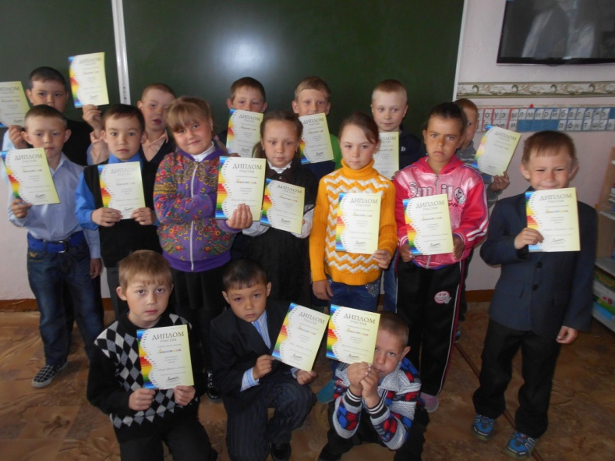

Победители конкурса «Олимпусик», ученики 1класса

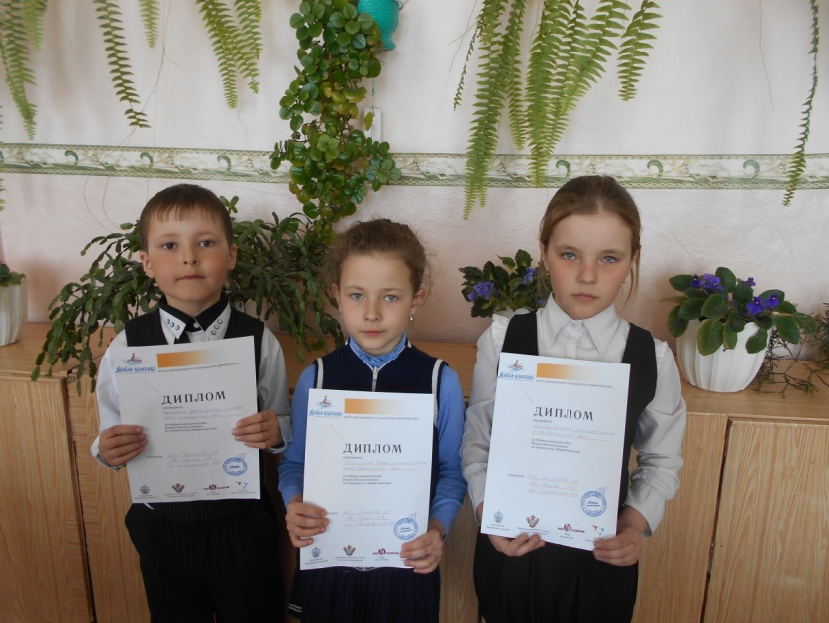

Победители конкурса «Живая классика», ученики 2 класса

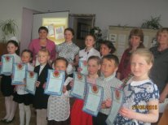

Победители конкурса «Портфолио»

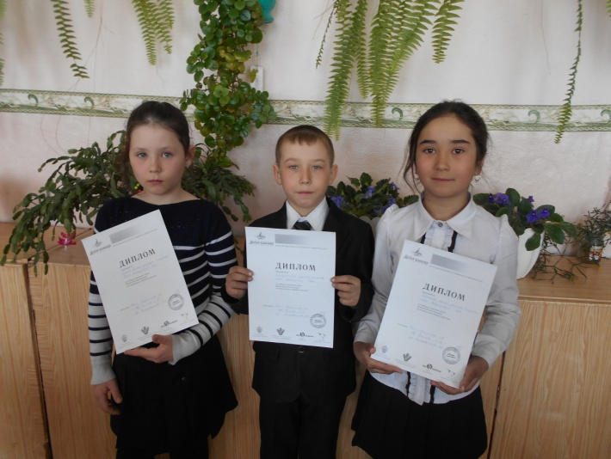

Победители конкурса «Живая классика», ученики 3 класса

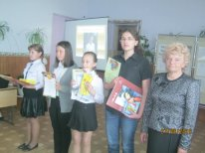

Призеры конкурса «Живой символ Забайкалья»

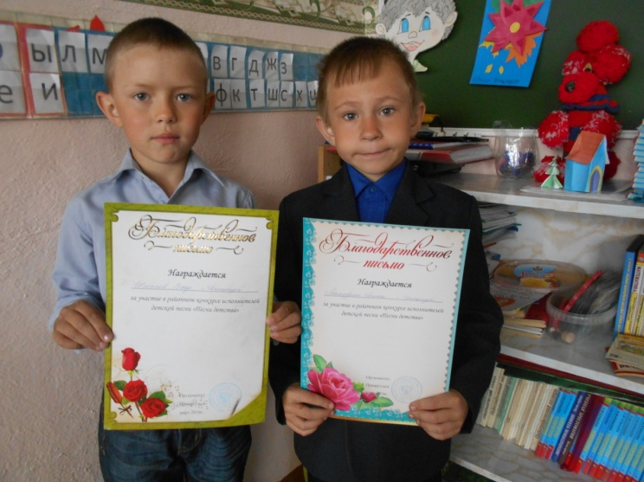

Участники конкурса детской песни «Песни детства»,
ученики 1 класса

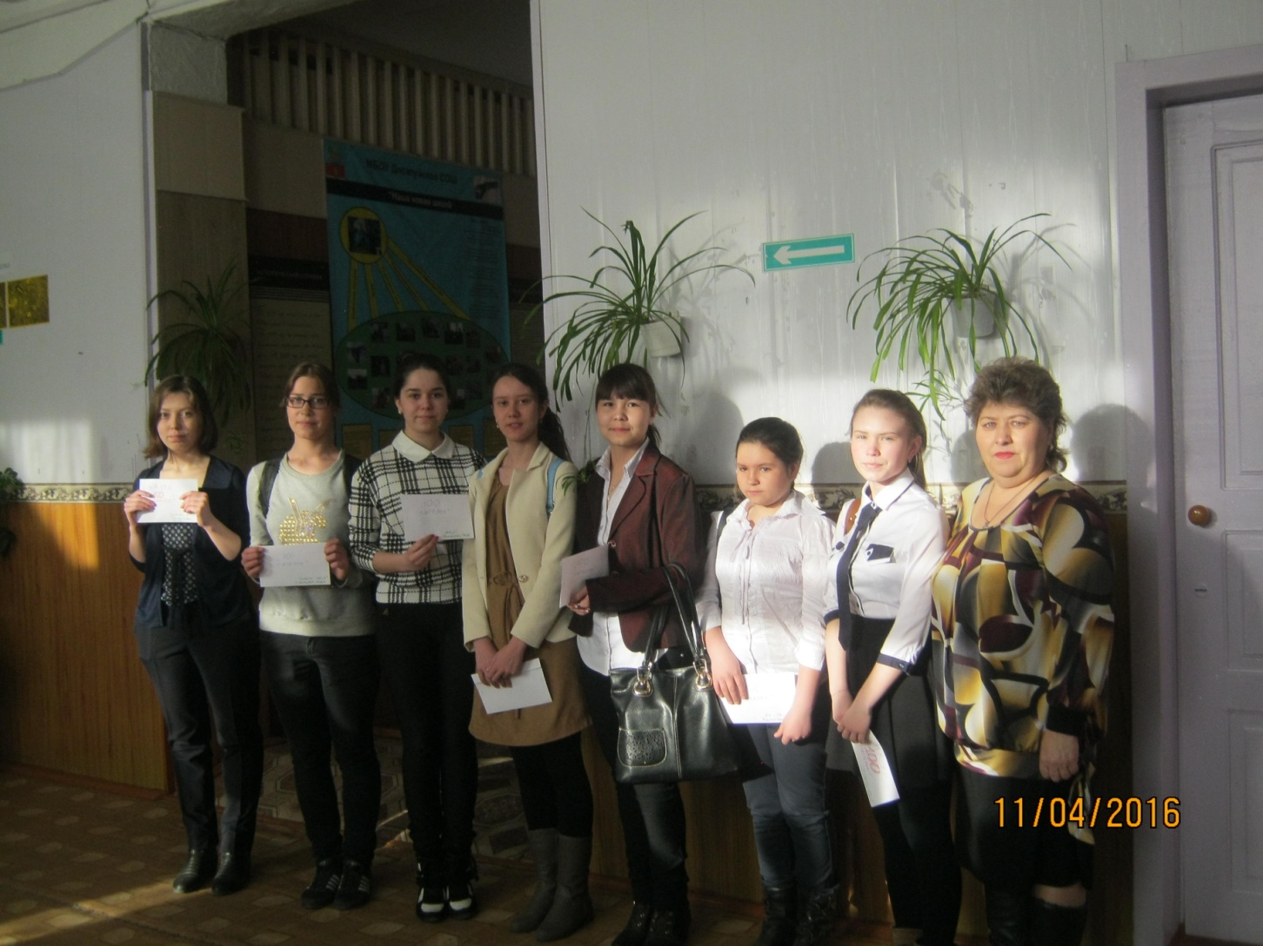
Победители конкурса
«Сто «5» (2016г.): Голобокова Ирина, Старцева Лидия, Романова Галина, Чупина Анастасия, Якимова Марина, Родионова Юлия,
Лапердина Алина
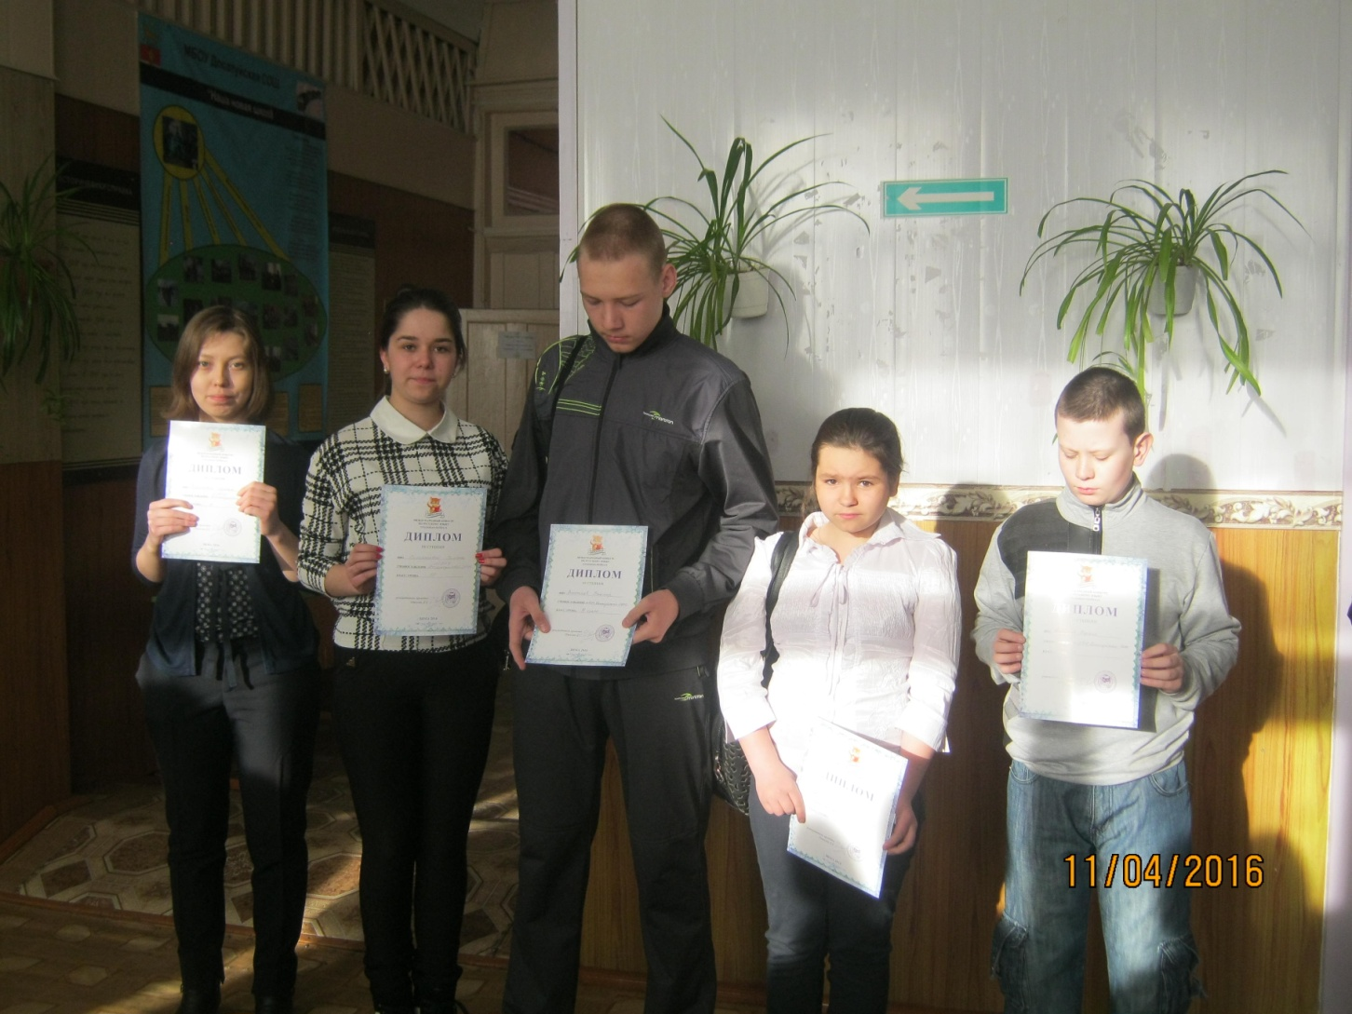
Глава сельского поселения «Досатуйское» Балагурова И.Ю. вручила денежные премии

Дипломанты международного конкурса «Кириллица»: Голобокова Ирина, Романова Галина, Ванчиков Виктор, Родионова Юлия, Филиппов Кирилл

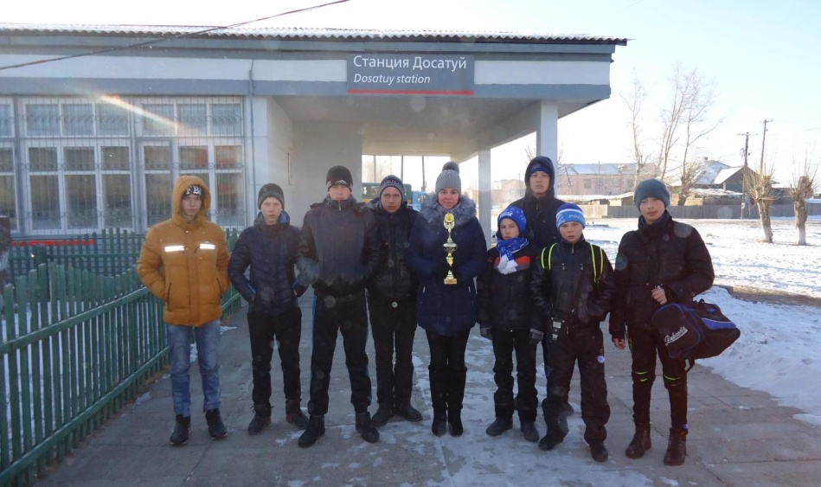
Победители игры «Хоккей на валенках» привезли кубок Черновского района г.Читы: РомановР., Козырев И., Лапердин В., Горлов А., Коренев С., Баранов Р., Якимов Р., Назаренко И.

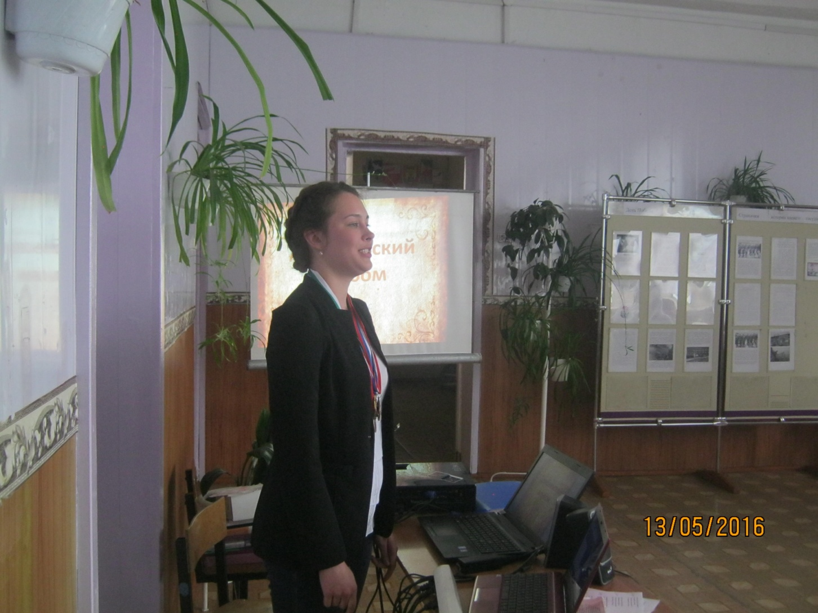
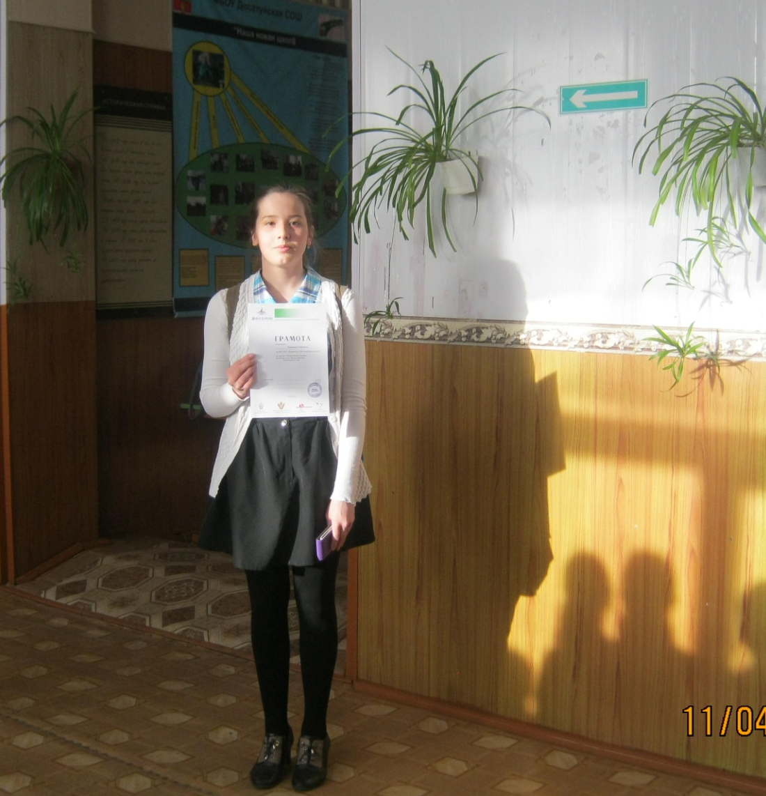
Победители краевых конкурсов чтецов: Тюкавкина Е., Веслополова О.

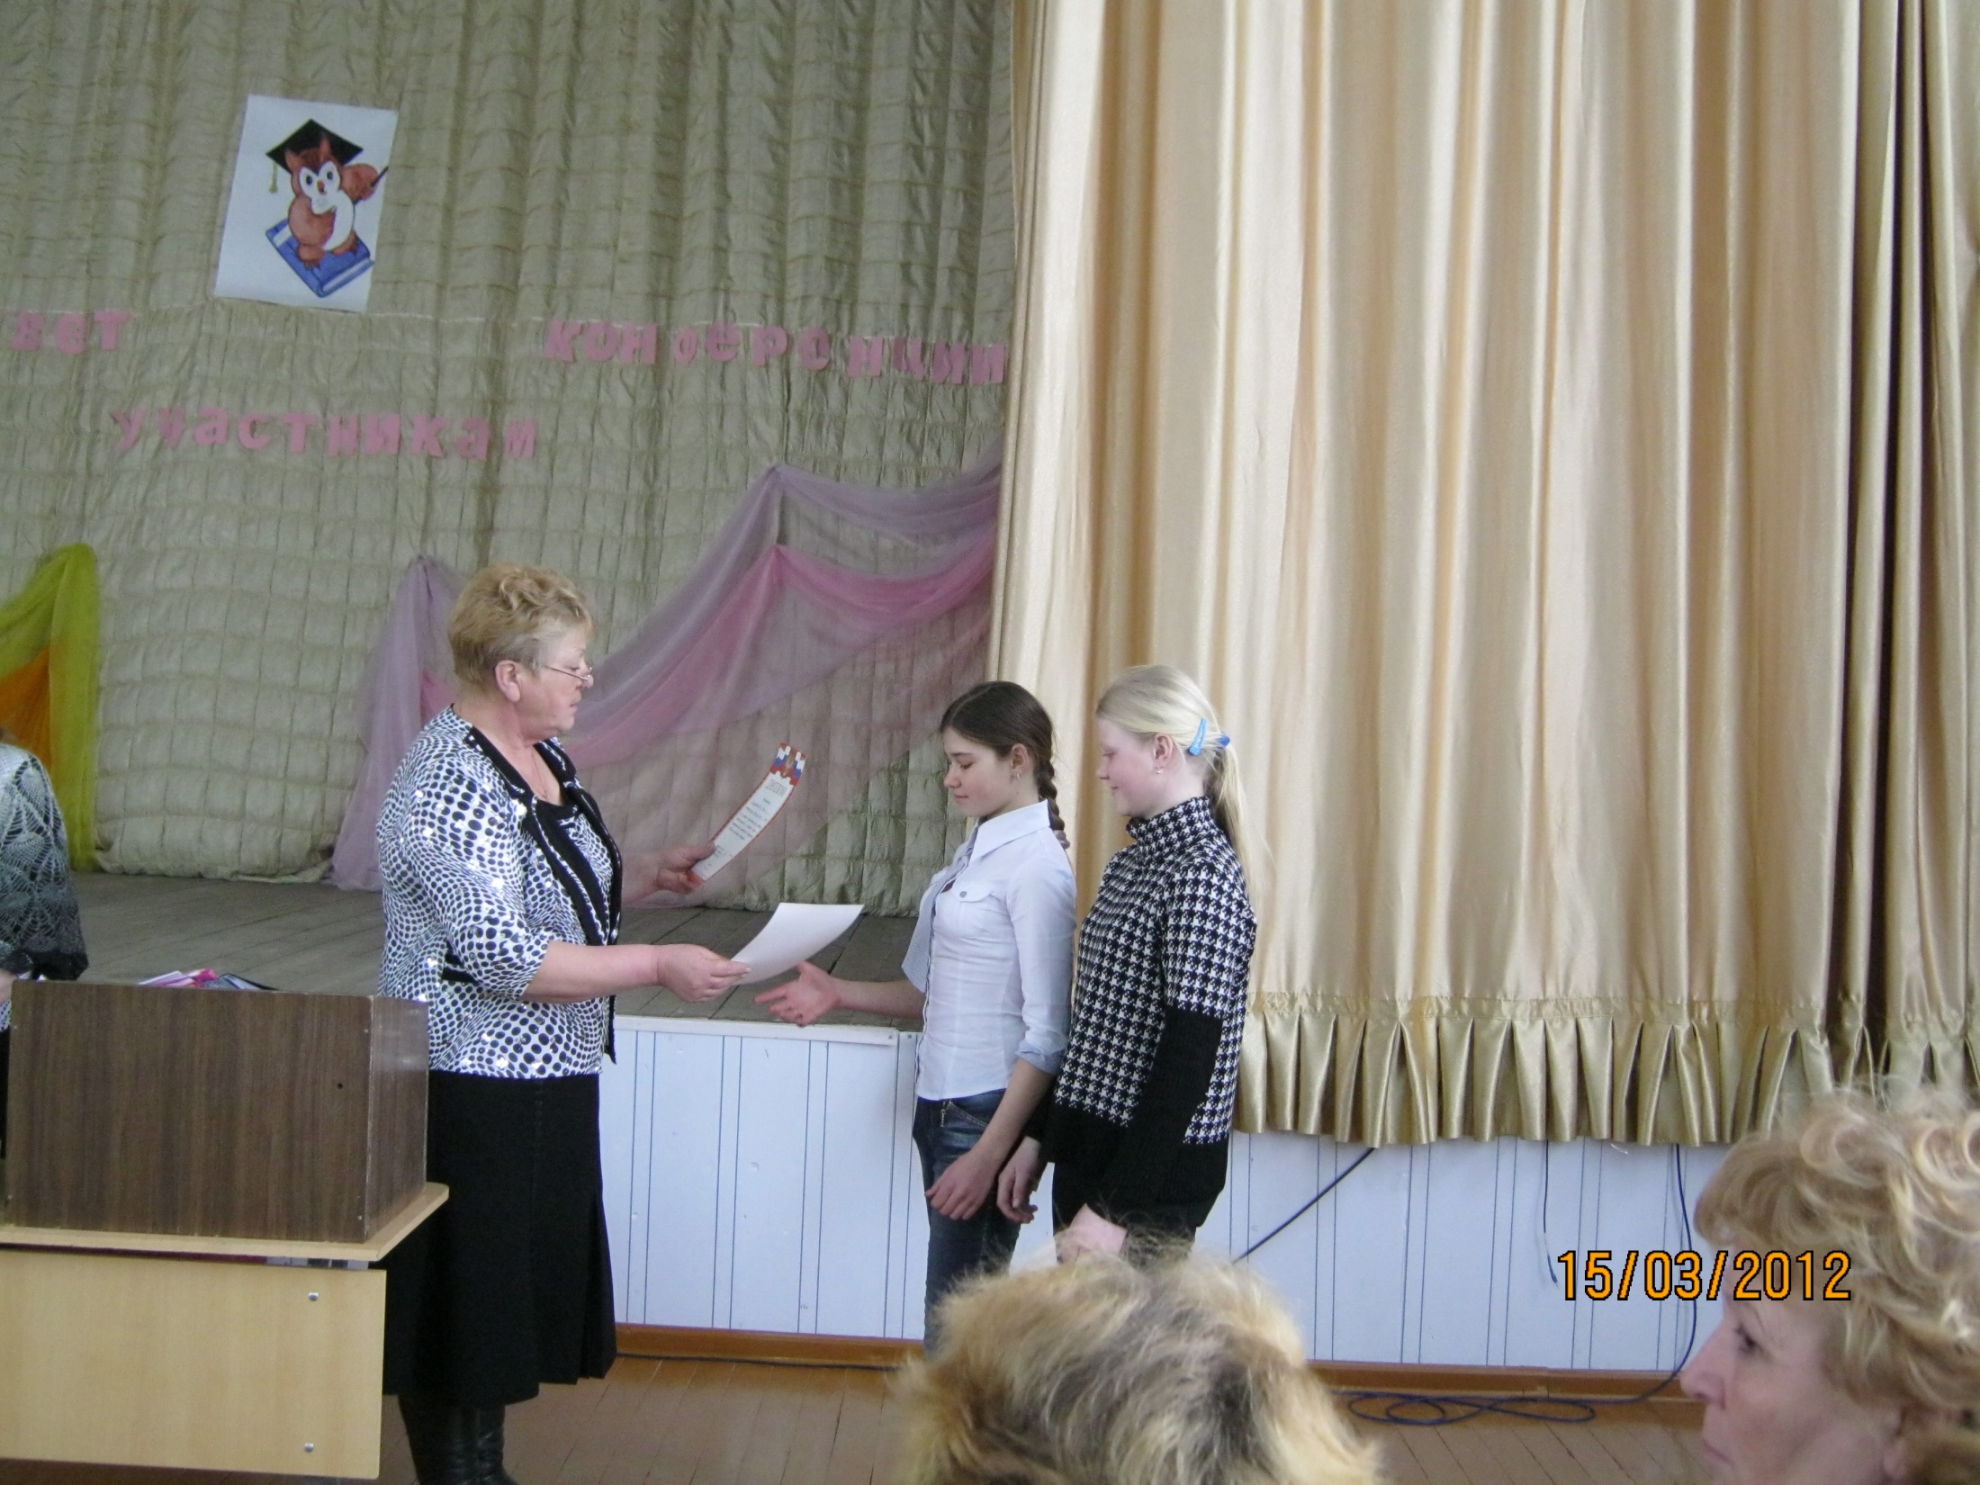
Научно-практическая конференция «Музей и дети»: Лопатина Л.И. вручает дипломы Солодовниковой Ю,
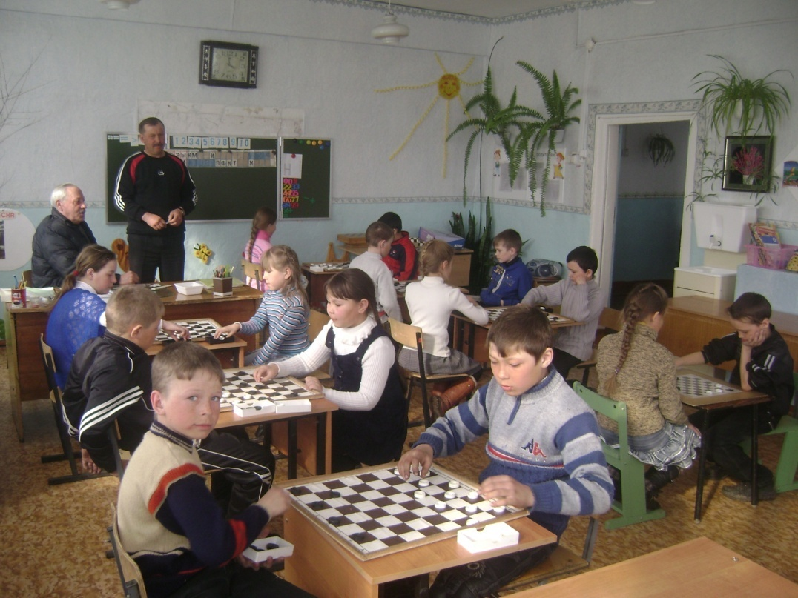
Шмелевой И.

Шашечный турнир – 2011г.
12. Гордость школы – её выпускники
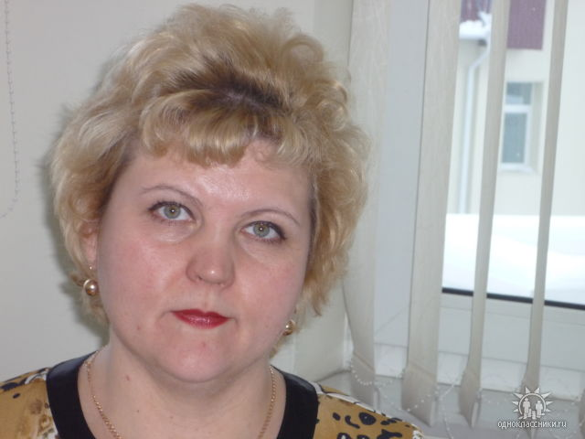
Выпускница 1988 года – Сачкина (Завадская) Ирина Евгеньевна – кандидат педагогических наук, доцент.
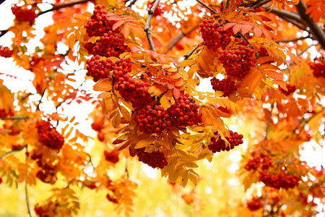
После окончания Досатуйской школы поступила в Читинский государственный педагогический институт им. Н.Г.Чернышевского на исторический факультет. Работала сначала в школе, затем в профессиональном училище заместителем директора по воспитательной работе. Одновременно училась в аспирантуре, по окончании которой защитила диссертацию. (Екатеренбург). В настоящее время работает директором филиала вуза, в котором защищала свою кандидатскую диссертацию, учится в докторантуре.
Уважаемые педагоги, учащиеся, выпускники!
От всего сердца поздравляю Вас с праздником, Днем рождения нашей школы!
Досатуйская средняя школа сегодня это молодость, активность, огромный потенциал возможностей и новых побед!
Желаю Всем двигаться уверенно вперед под парусом Дружбы, Любви, Вдохновения!
Попутного ветра в реализации новых планов!
Яркого звездопада творческих идей и бесконечного вдохновения!
Поздравляет директор филиала Федерального государственного автономного учреждения высшего профессионального образования «Российский государственный профессионально-педагогический университет» г. Ханты-Мансийск Завадская (Сачкина) ИринаЕвгеньевна, кандидат педагогических наук, доцент – выпускница 1988 года.
Наталья Сергеевна Кочнева, выпускница 1995 года
По окончании школы поступила в пединститут, только на географический факультет. После окончания работала в Читинском научно-исследовательском институте (занималась экологическими проблемами) и одновременно преподавала в ЧГПИ им. Чернышевского. Работала в администрации Забайкальского края. Из письма Натальи Сергеевны:
«Я вообще-то не очень люблю говорить о себе. Работаю, служу отечеству. Научная деятельность теперь скорее мое хобби. Занимаюсь проектированием особо охраняемых природных территорий. Карта с одноименным названием, в работе над которой мне посчастливилось принять участие, в школе должна быть. Сейчас один из моих проектов - создание заповедника на р.Аргунь. Проект весьма интересный, однако, возникают некоторые трудности в общении с местным населением. Очень надеюсь, что и на местном уровне проект найдет понимание и одобрение»
На вопрос о путешествиях за рубеж она ответила, что поездки связаны с ее работой: на фотографии вы видите Наталью Сергеевну в Нидерландах, здесь – в Бельгии. Побывала она в Монголии, Китае. Недавно вернулась с Мальты, где училась и отдыхала одновременно.
Окончила аспирантуру в Читинском институте природных ресурсов,экологии и криологии.
В 2011г. Наталья переехала в г.Москву, работает сейчас главным специалистом по охране окружающей среды в ООО «Байкальская горная компания «Металлоинвест», разрабатывает в настоящее время проект по освоению Удоканского месторождения меди.
Роттердам, Нидерланды Бельгия, г.Брюссель
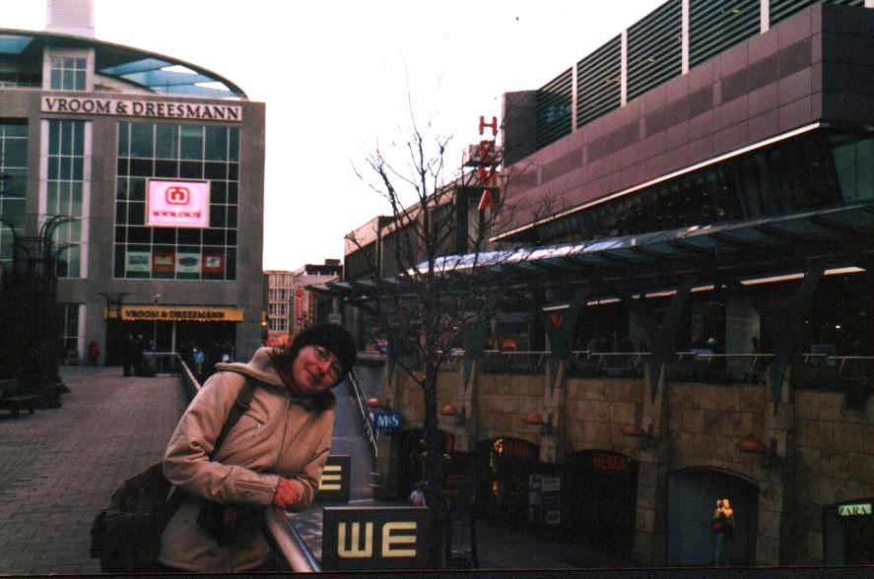
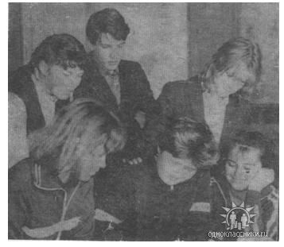
Выпускница школы 1991 г.
Ефремова Евгения (Воропаева),
кандидат философских наук

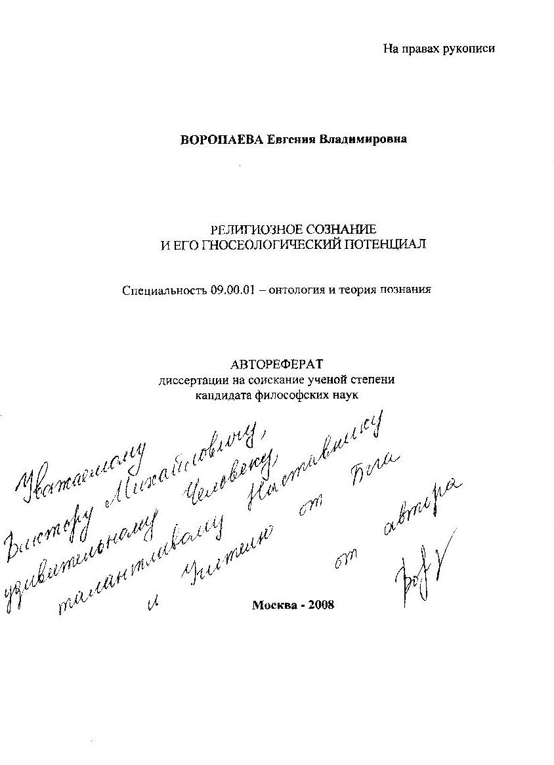
Евгения училась в Досатуйской школе (на фотографии – комсомольский актив школы), затем окончила 1 Оренбургский педагогический колледж им. Н.К. Калугина и ОГПУ, Оренбургский государственный педагогический университет. Защитила автореферат на соискание ученой степени кандидата философских наук по теме «Религиозное сознание и его гносеологический потенциал». Получила специальность по направлению онтологиии теории познания. В настоящее время живет она в Оренбурге. Прислала письмо со словами благодарности своему учителю – В.М.Федурину и автореферат с автографом.
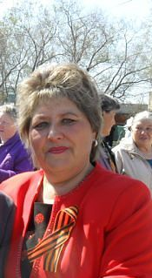
Выпускница школы 1979 год
Балагурова Ирина Юрьевна,
Глава сельского поселения «Досатуйское»

Родилась 8 октября 1963г. в с.Шара Алек-Заводского района. В 1971г. пошла в первый класс Досатуйской школы. В 1980г. поступает на работу в детский сад няней, в 1983г. переведена на должность воспитателя. В 1985г. поступила на заочное отделение в Читинское педагогическое училище и успешно окончила его в 1988г.. В марте 1990г. назначена на должность заместителя председателя Досатуйского сельского совета народных депутатов. В связи с изменениями в статусе сельского Совета в сентябре 1993г. назначается заместителем Главы администрации. В 2003г. поступила учиться в Читинский государственный университет по специальности «Государственное и муниципальное управление», который оканчивает в июле 2006г. В декабре 2011г. назначается исполняющей обязанности руководителя администрации сельского поселения «Досатуйское», а в марте 2012г. избрана руководителем администрации, где и работает в настоящее время.
В 2007г. Ирине Юрьевне присвоено звание «Заслуженный муниципальный служащий Читинской области» и вручен нагрудный знак «Заслуженный профессиональный работник Читинской области». В 2008г. награждена Благодарственным письмом Председателя избирательной комиссии Читинской области за профессионализм при организации и проведении выборов Президента РФ. В 2012г. награждена благодарственным письмом Губернатора Забайкальского края за работу в краевой территориальной подсистеме единой государственной системы по предупреждению и ликвидации чрезвычайных ситуаций. Награждена ведомственным знаком отличия Федеральной службы государственной статистики и медалью «За заслуги в проведении Всероссийской переписи населения», Почетной грамотой Председателя Ассоциации «Совет муниципальных образований Забайкальского края» за личный вклад в социально-экономическое развитие сельского поселения, в 2013г. стала «Ветераном труда».
Ириной Юрьевной был организован Совет молодежи, который активно работает и является основным помощником в любом начинании. Постоянно принимает участие в спартакиадах, культурно-развлекательных мероприятиях села, не оставляет без внимания нужды и просьбы людей пенсионного возраста. Регулярно проводит сходы граждан, на которых решаются жизненно важные вопросы для жителей поселка.
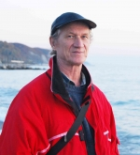
Выпускник школы 1964 г.
Владимир Шумский (Шестаков Владимир Федорович), художник-авангардист, Член Профессионального союза художников России
Родился в Забайкалье, на прииске Этыка в1948г. Приехали в Досатуй в 60-ые годы, окончил Досатуйскую школу в 1964 году. Закончил Иркутское училище искусств в 1973 году, затем Казанскую школу дизайна.
С 1975 года В. Шестаков становится постоянным участником выставок разных уровней. Одновременно он занимается скульптурой. Увлечение творческими поисками в области форм и цвета привели художника к пониманию современного искусства.
В 1987 году В. Шестаков переезжает в г. Туапсе, где прожил 15 лет. С 2002 года живет в Казани, продолжает активную творческую деятельность.
Работы Владимира Шумского находятся в частных собраниях в России и за рубежом. В том числе у Олега Табакова, Никиты Михалкова, Ларисы Долиной, Игоря Николаева и др. Картины Шестакова В.Ф. также находятся в Музее Изобразительных Искусств г. Казани. Лауреат премии «Молодость, творчество, современность», Иркутск, 1976 г. Лауреат конкурса « Художники юга России - за чистую воду», г. Сочи, 2010 г
Лауреат международного конкурса , посвященого 180-летию Н.С. Лескова, г. Орел. Участник выставок в 21 веке: - Международной выставки дизайна. г. Казань.2003г.; -Групповой выставки «ARTISTS FORUM», Galleri West Fine Art, г.Вест - Лейк, США. 2003г.;
-Групповой выставки «THE LAPIS PRESS», San-Francisco Museum of Modern Art - SEMOMA, г. Сан-Франциско, США. 2003г.;
-Международная выставка-конкурс, посвященная 140-летию И. Бунина, 2010 г., музей И. Бунина, г. Елец, Библиотека украинской литературы, г. Москва. -Международная выставка - конкурс, посвященого 180-летию Н.С. Лескова, г. Орел.
Живопись
"Весна"  60x40 см | портрет Солженицына, 1998

Пушкин А.С.
1999г. 70х50 х/м 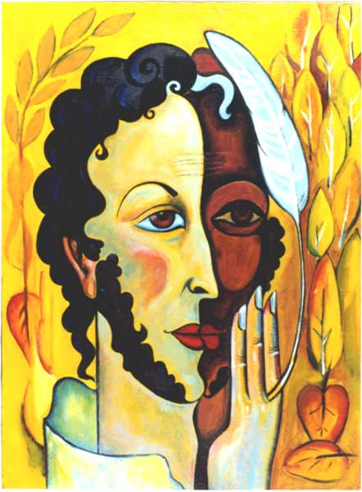
Выпускник 1968 г.
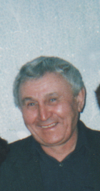
Балагуров Валерий Васильевич
Будучи ребенком наряду со взрослыми закладывал первые камни под будущий фундамент большого строительства В. В. Балагуров. Его знают в лицо на каждой АЗС, он мастер, механик с 42-летним стажем работы. Все коллеги отзываются о нем, как о человеке деловом и ответственном. В один голос говорят: «Васильевич - хороший человек». Родился он в холодном декабре 1952г. в с.Гирюнино Балейского района. Пятилетнего его привезли в Досатуй. С семи лет вместе с другими ребятишками помогали своим матерям катать бочки с маслами, рвать траву на территории нефтебазы.
Окончил 8 классов в Досатуйской школе, а среднее образование получил в Урулюнгуйской. Хотел стать учителем биологии, но судьба распорядилась иначе: вернулся из Читы домой, стал работать слесарем, затем электриком. Отслужил в армии 2 года в Приаргунском погранотряде и вернулся домой. Окончил курсы в Астрахани, затем в Серпухове – стал механиком по АЗС. Обслуживал автозаправочные станции юго-востока: Краснокаменскую, Калганскую, Нер-заводскую, Приаргунскую, Кличкинскую, Досатуйскую. В двухтысячные годы Досатуйская нефтебаза стала занимать ведущее место среди нефтеснабжающих организаций юго-востока Забайкальского края. К 7 АЗС Досатуйской нефтебазы присоединяются еще 2 – Газ-Заводская и Алек-Заводская. Валерий Васильевич назначается начальником участка АЗС ОАО «Нефтемаркет» Досатуйской нефтебазы. Освоил компьютер - по его проектам и под его руководством выполнены капремонты почти всех АЗС.
Он имеет правительственную награду - орден «Знак Почета», ударник девятой пятилетки, победитель соцсоревнования, избирался депутатом районного совета. В связи с 10-летием образования Нефтемаркета награжден Благодарственным Письмом Губернатора Забайкальского края и именными часами. Ветеран труда.
Уйдя на заслуженный отдых, он не теряет связи со своим родным предприятием: помогает молодым работникам советом и продолжает реорганизацию АЗС.
У Валерия Васильевича два взрослых сына, помогает воспитывать внучку.

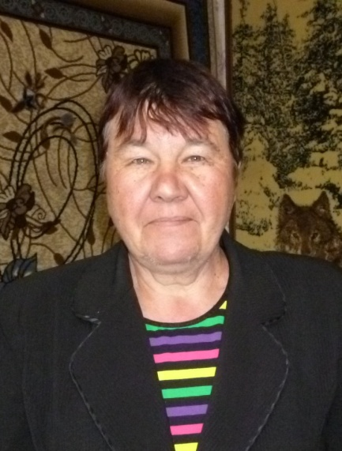
Выпускница школы 1969 г.
Скажутина Ольга Михайловна
родилась 22 марта 1954 года на станции Приисковая.В 1959 году вместе с родителями переехала в п.Досатуй. В 1969 году окончила Досатуйскую восьмилетнюю школу, а в 1971 году - в п.Погодаево. В сентябре 1971 устроилась в Приаргунский районный военкомат, учетчицей. С августа 1972 года по июнь 1975 года училась в Благовещенском судозаводе имени Ленина. С июля 1975 года по ноябрь 1976 года работала в Досатуйском РТП помощником повара. С ноября 1976 года по апрель 2007 года работала телеграфистом в Приаргунском Районном узле электросвязи. В 1993 году за добросовестный труд была награждена знаком «Ветеран труда».
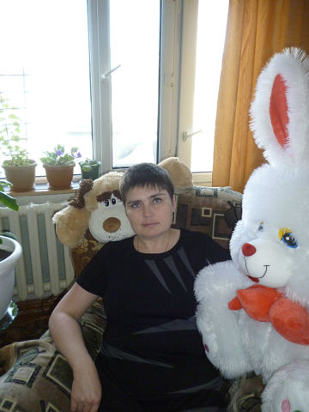
Митошоп Марианна Викторовна – выпускница 1989 г.
Родилась 16 июня 1972 года в п. Досатуй.
В 1989 окончила Досатуйскую среднюю школу. Затем работала няней в детском саду. В 1990 году поступила в медицинское училище г. Краснокаменска на сестринское отделение. В 1992 году окончила его с отличием.Приехала в родной посёлок. Два года работала медсестрой на ФАПе. Потом ушла в декретный отпуск в связи с рождением дочери Елизаветы. В 1995 году перевелась в железнодорожный детский сад, где также работала медсестрой. После ликвидации сада трудилась 6 лет медсестрой в КЭЧ. Когда ликвидировали воинскую часть, в течение двух лет была без работы. В 2008 году пригласили на работу в ДК директором. Пришла в новую сферу деятельности, с которой ранее не сталкивалась, поэтому было очень трудно, но дружный коллектив всегда был готов помочь.
За труд неоднократно была награждена Грамотами. В 2011 году в районной газете «Приаргунская заря» напечатали статью о хорошей работе Марианны Викторовны, о сплочённом творческом коллективе, который она возглавляет. Проживает Марианна Викторовна с дочерью, которая тоже учится в медицинском колледже, и внучкой Ариной.

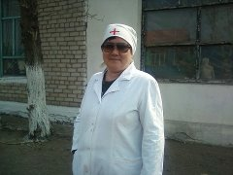
Бурова Нина Александровна – выпускница 1976 г
Нина Александровна родилась 2 июля 1961 года, в рабочей семье. В 1978 году закончила 10 классов и поступила в Читинское медучилище, лечебное дело. 4 апреля 1981 году приступила к работе в Досатуйский ФАП, в должности акушерки, а в 1983 году была назначена заведующей. По настоящее время Нина Александровна работает в этой должности. За многолетний труд имеет много поощрений, благодарностей, грамот, медаль «Ветеран труда», значок «Заслуженный работник здравоохранения Читинской области». Но самая большая награда для неё любовь и тепло родных, уважение односельчан, а ей этого, конечно же, хватает. В селе её уважают и стар и млад, так как она никогда не забудет посетить ветеранов войны и труда, примет заказы на лекарства и всегда вовремя их доставит. Не оставит без внимания беременных женщин и самых маленьких пациентов. Все её знают, как самую добрую, отзывчивую и ответственную за здоровье людей и свою работу! У Нины Александровны действительно ненормированный рабочий день, в течение дня и ночи её можно увидеть во всех уголках посёлка, куда она спешит на помощь людям. Она не просто медицинский работник на селе, она «Человек» с большой буквы. Нина Александровна за свой стаж работы фельдшером накопила и имеет большой медицинский опыт. Она отлично владеет приёмами реанимации на догоспитальном этапе, особенно при внезапной остановке сердца или дыхания. Профессионально оказывает неотложную медицинскую помощь при острых заболеваниях и несчастных случаях. Много времени Нина Александровна уделяет проведению оздоровительных мероприятий, гигиеническому воспитанию и пропаганде здорового образа жизни населения Часто встречается с учащимися Досатуйской СОШ.

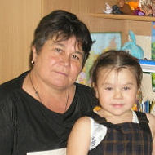
Выпускница 1973 г.
Марушкина (Воробьева) Галина Иннокентьевна
родилась 1 марта 1958 года.
В 1965 году пошла в 1 класс. До 4 класса учились здесь же на отделении. А с 5 до 8 класса - в Досатуйской школе. Годы учёбы запомнились тем, что принимала активное участие во всех проводимых мероприятиях школы и класса. Во время концертной программы исполняла сольные песни, выразительно читала стихи со сцены, танцевала. Во внеурочное время посещала школьные кружки: вязание, гимнастика, хор - участвовала в различных соревнованиях. В 1973 году окончила восьмилетнюю школу в родном посёлке, а среднюю - в Погодаево. После 8 класса, в летнее время, пошла работать учеником на стрижку. «Освоив мастерство стрижки, ездила от коллектива молодёжи в п. Домна Читинской области на соревнование среди ученических бригад. Тогда в соревновании по стрижке я заняла 1 место. Мне вручили денежную премию, ценный подарок и высокочастотную машинку с моторчиком. В июле 1973 года, к концу стрижки, ездила на соревнование по стрижке овец в г. Улан-Удэ. Там я заняла 2 место. Меня наградили подарком, денежной премией и путёвкой на курорт в Сочи».
В 1976 году пошла на службу в воинскую часть ОМО№ 44808 (Отдельный Медицинский Отряд). Сидела писарем в штабе. Там встретила свою любовь. Поженились. Уволилась из рядов СА. Так началась семейная жизнь. Отработала завклубом 2 года. В 1980 г пошла работать в Досатуйское РТП. За хорошие показатели в работе и перевыполнение плана товарооборота неоднократно награждалась почётными грамотами, денежными премиями, благодарственными письмами. Однажды даже была занесена на "Доску почёта" в Приаргунске. В 1997 году организацию ликвидировали, после этого устроилась в воинскую часть №35691 (госпиталь) поваром, отработала три с половиной года, потом стала сестрой-хозяйкой.
Всего в воинской части проработала 9 лет, пока эту часть не расформировали. В 50 лет ушла на пенсию. Имеет пятерых детей: четыре дочери и сына. За отличное воспитание детей, за их успешную учёбу семья награждена в 2013 году Государственной наградой - орденом "Родительская слава". Имеет звание "Ветеран труда".
Выпускник 2002г.
Фефелов Андрей Николаевич
В 2002 году после окончания школы Андрей поступил в Читинский государственный университет, факультет технологии, транспорта и связи. Окончил его в 2007 году с отличием и пришел работать на Досатуйскую нефтебазу механиком. В 2009году его назначили директором ОАО «Нефтемаркет» Досатуйской нефтебазы.
С приходом молодого руководителя Досатуйская нефтебаза занимает ведущее место среди нефтеснабжающих организаций юго-востока Забайкальского края. К 7 АЗС Досатуйской нефтебазы присоединяются еще 2 – Газ-Заводская и Алек-Заводская. Расширяется парк бензовозов: на смену «ЗИЛам» приходят «КАМАЗы». Заключаются договоры с золотодобывающими артелями и сельскохозяйственными предприятиями на поставку дизельного топлива с нефтебазы.
В 2013году Андрея Николаевича переводят в Читу заместителем генерального директора ОАО «Нефтемаркет».
Будучи директором нефтебазы, он не забывал о родной школе: всегда оказывал помощь транспортом при подготовке школы к учебному году, при его содействии оборудовались спортивные площадки, выделялось топливо для вывоза детей на соревнования. Уже работая в Чите, он оказывал содействие в выделении средств на поездки детей на краевые состязания и при его помощи были выделены деньги школьнице, победившей в конкурсе «Здравствуй, Артек!» для поездки в международный лагерь.
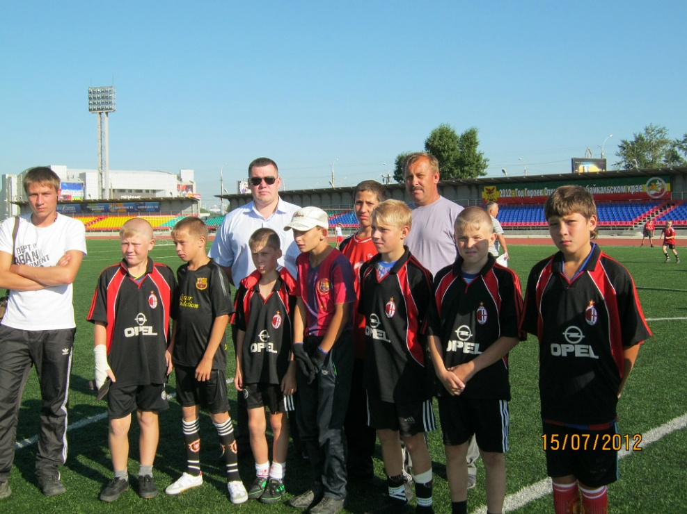

Андрей Фефелов пришел на читинскийстадион
поболеть за досатуйских футболистов

Выпуск – 1974г. Стрельников Сергей Иванович
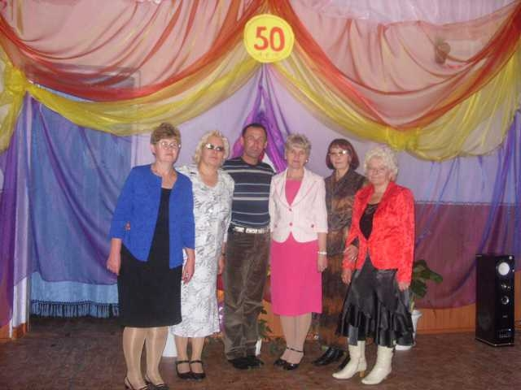
Выпускники 1974г. на юбилее школы: Балагурова (Авдеева) Н.М., Полухина(Александрова) Р.В., Стрельников С.И., Баранникова(Горбунова) Н.Г., Козырева(Ярославцева) Т.З., Сидякина (Горлова)С.П.
После окончания 9 класса Сергей поступил в Читинский политехнический техникум. Работал а райисполкоме, затем руководил районной службой судебных приставов. В настоящее время Сергей Иванович в Управлении федеральной службы судебных приставов по Забайкальскому краю, возглавляет Межрайонный отдел судебных приставов организации работы по розыску должников и их имущества. О школе не забывает – приезжает на встречи выпускников, а если не может прибыть - звонит по телефону.
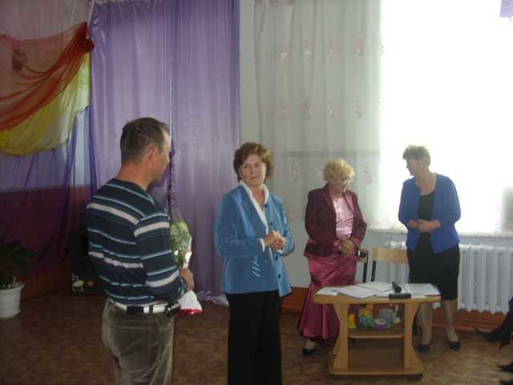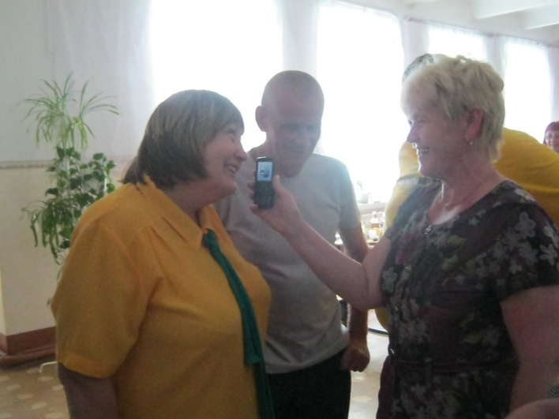
Цветы от выпускников в благодарность
Барабановой А.И. Звонок от Сергея своим одноклассникам.

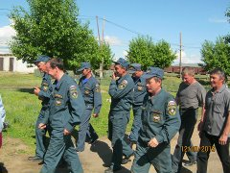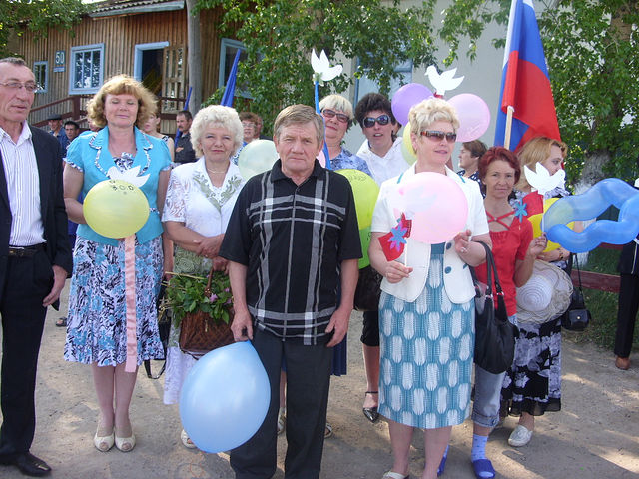

Руководитель Пожарной части – Аксенов Евгений Иванович, выпускник 1990 года
Георгиевна
Директор МБОУ Досатуйская СОШ – Баранникова Наталья
Георгиевна, выпускница 1974г.
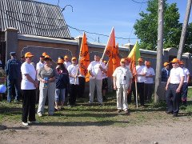
Трудовая гордость села – это выпускники Досатуйской школы
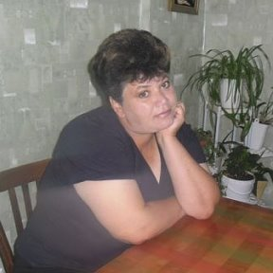
Директор Досатуйской нефтебазы – Фефелов Андрей Николаевич, выпускник 2002г
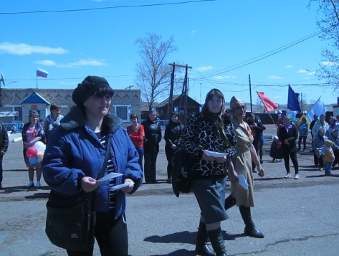
Начальник почты – Тимофеева Елена, 1990г

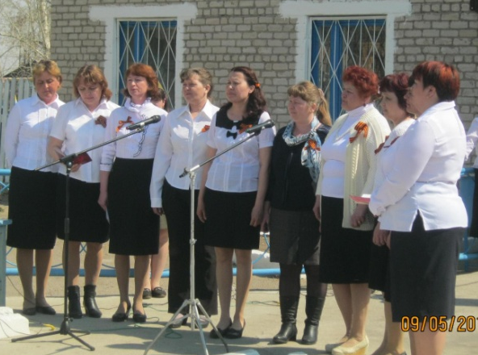
Коллектив ФАП – Бурова Нина Александровна – выпускница 1976г Коллектив детского сада «Сказка», Михайлова Людмила Ивановна - 1976, Будаева Наталья Анатольевна -2002 . 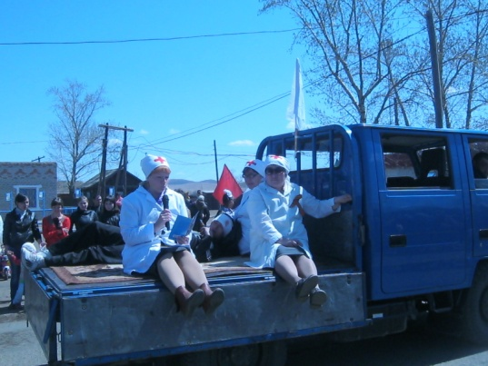

Есть такая профессия – Родину защищать!
Они окончили Новосибирский институт внутренних войск имени генерала армии И.К.Яковлева МВД России:
Банщиков Роман – выпуск 2001 Банщиков Денис – выпуск 2003
Швецов Сергей – выпуск 2003 Бугаев Сергей – выпуск 2004
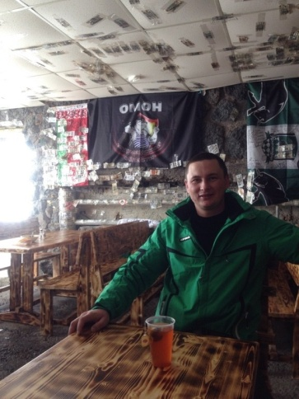
Леонтьев Александр – выпуск 2006 Козлов Вячеслав – выпуск 2008
Сидякин Сергей и Макушев Артем – учились до 8 класса в Досатуйской школе, затем в Кадетском классе Зоргольской школы. Сергей
окончил Военную воздушную академию ВВС им. Жуковского и Гагарина,
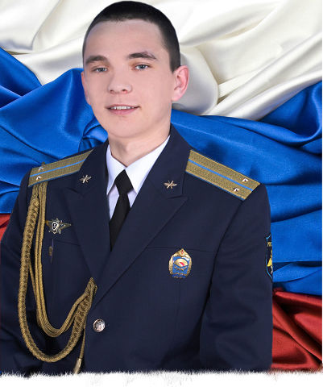
Артем - Тихоокеанский военно- морской институт имени О.С. Макарова, г. Владивосток 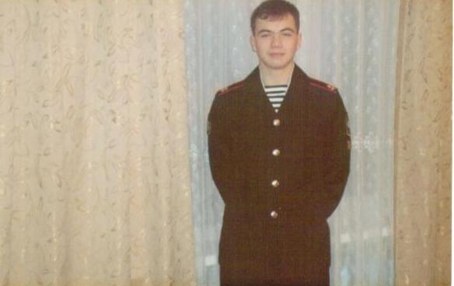

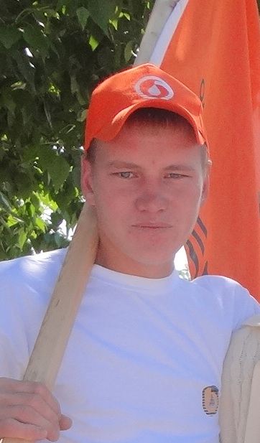
Фефелов Евгений Сергеевич – выпускник 2005 года

Фефелов Евгений Сергеевич родился 2 марта 1988 года в поселке Досатуй. С 2-х лет ходил в детский сад «Сказка».
В 1995 году пошел в 1 класс, классным руководителем в начальной школе была Козлова Любовь Валентиновна, учился на «4» и «5». В основной школе классным руководителем была Щербакова Ольга Аверьяновна. Увлечение Евгения был туризм: участие в турпоходах по нашему району, туристических слетах и неоднократные поездки на оз. Байкал.
Евгений закончил 11 классов, после чего поступил в Читинский Лесотехнический колледж на специальность «Монтаж, наладка и эксплуатация электрооборудования промышленных и гражданских зданий». После окончания колледжа пошел в армию. Служил в г. Улан-Удэ 88 отдельной радиотехнической бригаде особого назначения. После службы вернулся в родной поселок. В 2009 году устроился работать на Досатуйскую нефтебазу водителем, продолжая фамильную династию …..
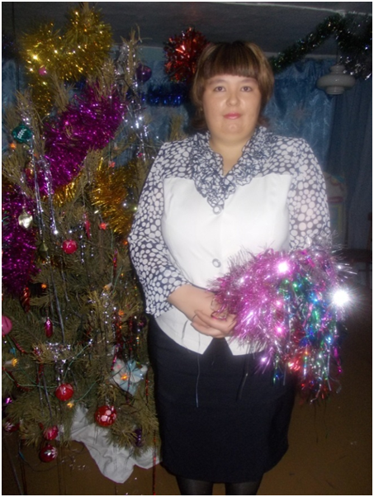
Будаева Наталья Анатольевна- выпускница 2002 года
родилась 7 августа 1985года в простой рабочей семье п. Досатуй. Посещала детский сад № 2 . 1 сентября 1992г. пошла в первый класс. В 2002 году успешно окончила школу, по окончании которой получила аттестат о среднем образовании и свидетельство «швеи женского лёгкого платья второго разряда».
В 2002 поступила в филиал Читинского педагогического колледжа г. Краснокаменска и в 2005 году получила диплом по специальности «учитель начальных классов». Возвращается в родное село на работу в детский сад «Сказка» воспитателем, где по настоящее время творчески, с озорным огоньком в глазах, зажигает детей и учит их доброте и человеколюбию. Наталья Анатольевна - активная участница жизни села, ни одно мероприятие не обходится без её участия. Являясь членом совета молодёжи, заражает творческой энергией молодое поколение села. Замужем. Воспитывает двух прекрасных детей. Кредо её жизни: «Любите детей, помните о родителях, не забывайте о себе». Сапреля 2016г. возглавила коллектив детского сада «Сказка».
Семёнов Дмитрий Иванович - выпускник 2001г.
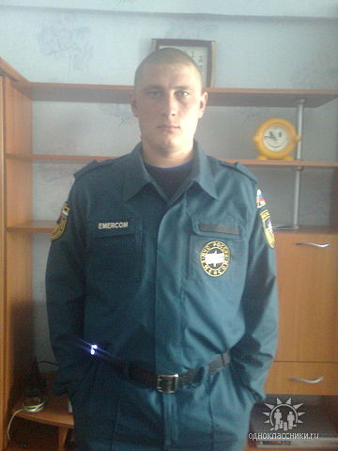
Семёнов Дмитрий Иванович родился 22 мая 1984 года в поселке Досатуй. В 1991 году пошел в первый класс, а закончил школу в 2001 году. В этом же году он поступил в ПТУ – 34 города Краснокаменска на газоэлектросварщика.
В 2002 году был призван на срочную службу в армию. Два года службы прошли в поселке Песчанка. Демобилизовался Дмитрий в 2004 году.
В 2005 году женился на Астафьевой Ольге Сергеевне. Через год появилась первая дочь – Алина, а в 2010 году вторая дочь – Валерия.
Дмитрий работал в ОАО «Нефтемаркет» и в частных охранных предприятиях, Вторчермете.
На данный момент работает в пожарной части начальником караула.
Любимое увлечение - это охота, без которой Дмитрий не может. По его словам «это отдых».
Дмитрий ценит в людях справедливость, открытость и уважение. Семья для него – это самое ценное, что есть у человека.
Семенова (Астафьева) Ольга Сергеевна – выпускница 2003года
Семенова (Астафьева) Ольга Сергеевна родилась 8 февраля 1986 года в селе Бырка. В 1988 году семья переехала в поселок Досатуй.
В 1993 году пошла в первый класс, закончила школу на «4» и «5» в 2003 году. В этом же году поступила в Забайкальский институт предпринимательства в городе Чита. Закончила институт в 2005 году по специальности «бухгалтер».
В 2006 году родилась первая дочь – Алина.
Работала Ольга и в школе, и в магазинах, а в 2009 году устроилась на работу в Сбербанк, где продолжает свою карьеру по сегодняшний день ведущим специалистом по обслуживанию частных лиц.
В 2010 году родилась вторая дочь – Валерия.
Очень любит свою семью, дорожит ей. По словам Ольги: «Семья - это самое ценное, что есть у меня, а остальное – приходящее и уходящее».

Скажутина (Лесникова) Вероника Васильевна выпускница 2008 года
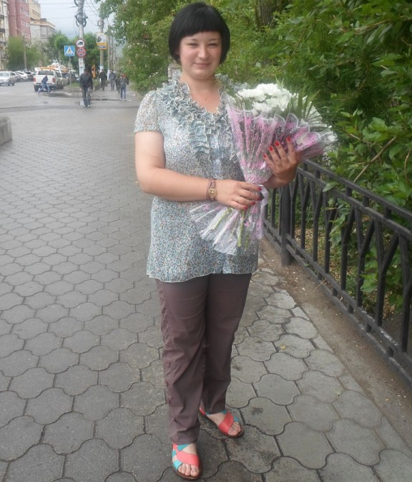
Скажутина (Лесникова) Вероника Васильевна родилась 24 января 1990 года в селе Пограничный Приаргунского района. В два года пошла в детский сад. В 1998 году идет в первый класс. В Пограничнинской школе училась до 3 класса. Затем семья переезжает в поселок Досатуй, и Вероника идет в 3 класс Досатуйской школы. В школе участвовала во многих олимпиадах. Занимала призовые места по русскому языку, физкультуре, литературе. С 6 класса участвовала в волонтерском движении, помощи ветеранам. Также состояла в археологическом кружке. Вместе с руководителем кружка В.М. Федуриным и другими ребятами выезжала на раскопки. Посещала гитарный, танцевальный кружки. Также посещала секции по волейболу.
В 10 классе Вероника знакомится со своим будущим мужем Яковом. В 2008 году они поженились, и в 2008 году у них родился сын Кирилл.
В 2010 году Вероника поступает в Забайкальский педагогический колледж на специальность «Технология. Обслуживающий труд».
В августе 2011 года Вероника Васильевна начала свою трудовую деятельность на нефтебазе уборщиком служебных помещений, и уже в ноябре того же года была переведена на должность кладовщика нефтебазы.
За время работы на нефтебазе Вероника Васильевна показала себя как способный трудолюбивый работник, обладающий коммуникабельностью и добросовестным отношением к работе. Со стороны руководства нефтебазы к ней нареканий нет. В противоправных действиях, грубых нарушениях трудовой дисциплины замечена не была. На замечания в работе реагирует адекватно, а при наличии немедленно их устраняет.
Вероника Васильевна в настоящее время является членом Совета молодежи. Принимает активное участие во всех мероприятиях, проводимых в селе.

13.Ученики школы – воины-интернационалисты, участники «горячих» точек

Баранов Юрий Николаевич  Родился 28 декабря 1980 года. Участник боевых действий в Чеченской республике. Имеет правительственные награды | Гладких Виктор Владимирович  Родился 19 декабря 1981 года. Участник боевых действий в Чеченской республике
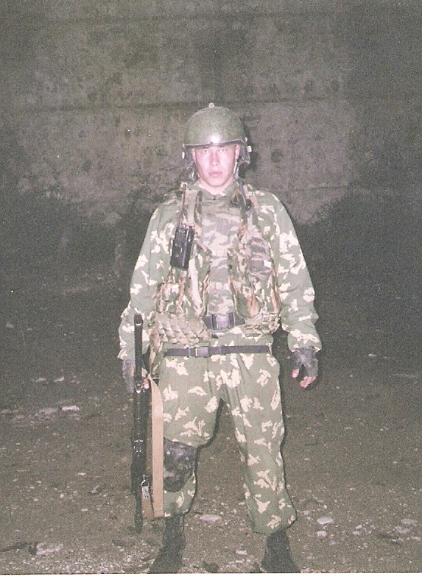

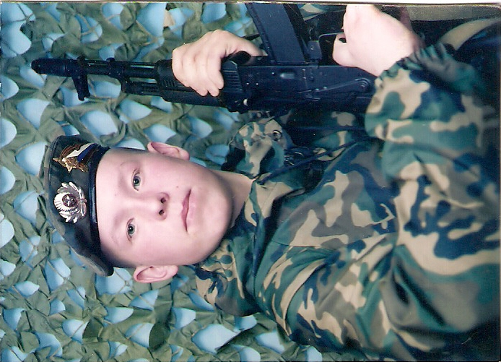

Цветков Александр Анатольевич  Родился 9 декабря 1986 года. Закончил вечернюю школу. Срочную службу проходил в Чеченской республике. | Будаев Алексей Владимирович  Родился 23 февраля 1985 года. Закончил школу в нашем поселке. Участник боевых действий в Чеченской республике.
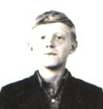
Стефанов Сергей Александрович
Родился 7 ноября 1960 года. Закончил в 1975 году школу и поступил в Читинский педагогический институт имени Н.Г.Чернышевского. В 1979 году был призван в армию. Срочную службу проходил в Афганистане. Участвовал в боевых операциях. Погиб смертью храбрых при выполнении боевого задания в 1980 году. Награжден посмертно орденом Красной Звезды
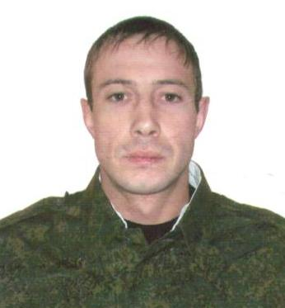

Савин Владимир Юрьевич  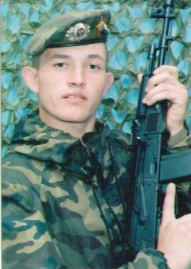  Родился 25 августа 1979 года.  Участник боевых действий в Чеченской республике. | Бузыкин Максим Владимирович  Родился 07 декабря 1984 года. Закончил Досатуйскую среднюю школу. Срочную службу проходил в Дагестане в пограничных войсках.  Швецов Вячеслав Игоревич  Родился 13 января 1987 года.  Проходил военную службу в составе ОГВ(С) по проведению контртеррористических операций на территории Северо-Кавказского округа.  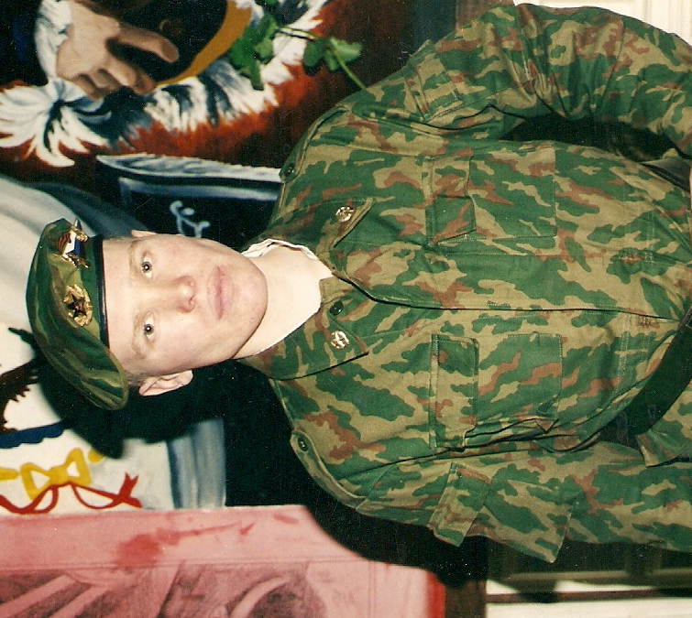  Стрельников Евгений Юрьевич  Родился 23 января 1983 года. Проходил срочную службу в Чеченской республике.  Келлер Анатолий Александрович  Родился 19 апреля 1984 . Проходил срочную службу в Чеченской республике.  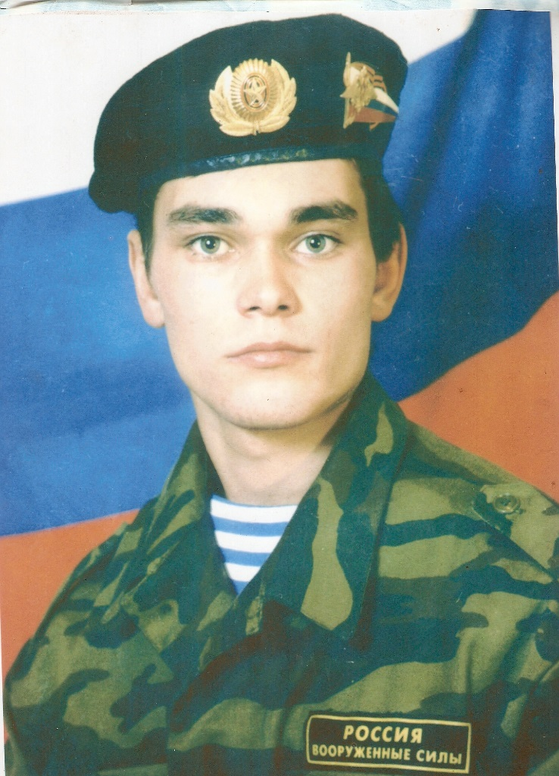  Лапердин Андрей Александрович  Родился 5 ноября 1984 года. Срочную службу проходил в пограничных войсках. Участник боевых действий на Кавказе.
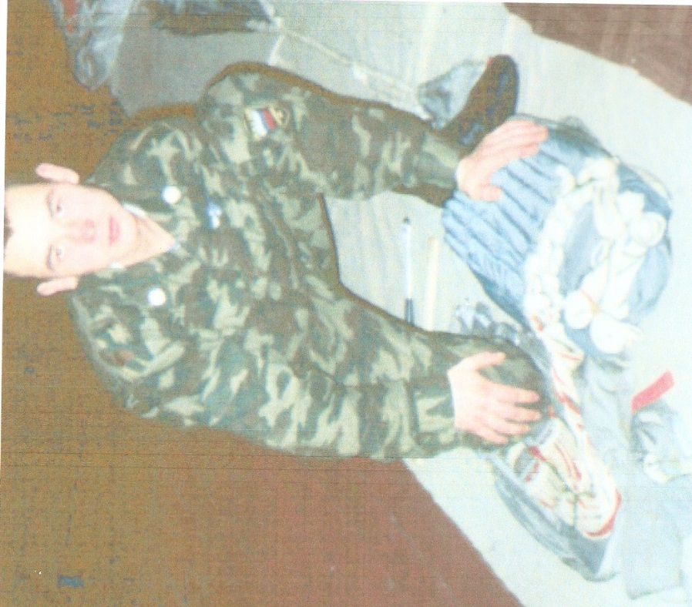 | Козырев Иван Михайлович  Родился 9 мая 1982 года. Срочную службу проходил в войсках ВДВ. Участник боевых действий в Чеченской республике.
14. Работа тимуровских и
волонтерских отрядов
«За кем молодежь, за тем и будущее», - эта истина общеизвестна. От того, с какими убеждениями юношество вступит в жизнь, по какому пути пойдет, зависит от каждого из нас.
В 1960 году 1 сентября в поселке Досатуй сдали в эксплуатацию здание новой школы. 19 мая на сборе дружины единогласно проголосовали, что дружина будет бороться за присвоение имени первого космонавта Земли - имя Юрия Алексеевича Гагарина. В школе сразу началась работа и тимуровская работа, были созданы тимуровские отряды.
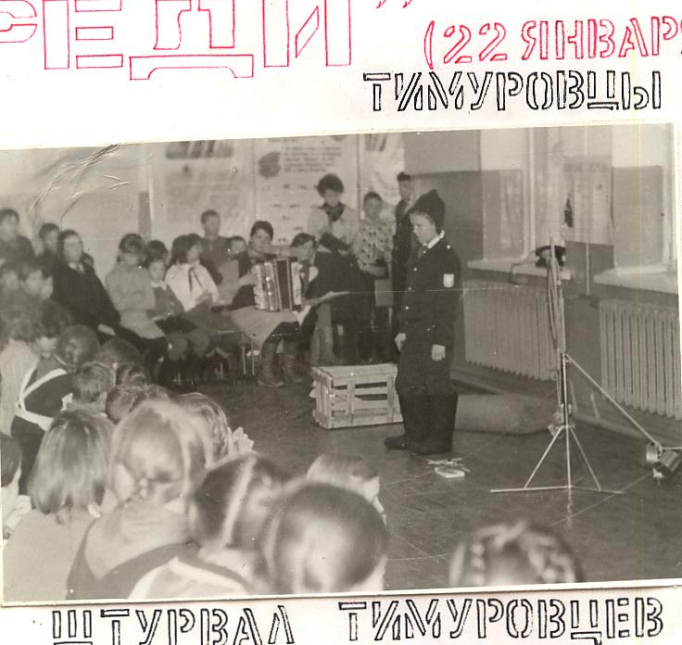
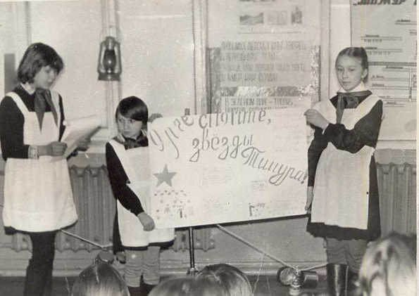
Целью работы тимуровцев на протяжении многих лет было содействие формированию социально активной личности, ориентированной на общечеловеческие ценности и общественно-значимую деятельность. Тимуровское движение — действенная форма общественно полезной деятельности детей, способствующая их нравственному воспитанию, развитию инициативы и самодеятельности.
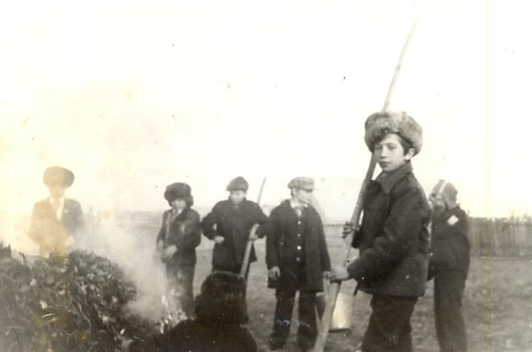
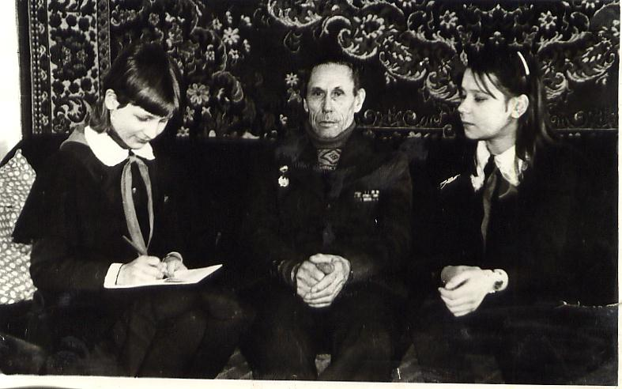
На первом месте главных качеств пионеров стояли: доброта, бескорыстие, умение видеть другого человека, трудолюбие и честность. Затем шли смелость, стремление к знаниям, щедрость, дружелюбие и творчество, умение отстоять свое мнение, умение уступить другому, заботливость и дисциплинированность. Если говорить о годах с 1961 по 1992 год, то можно отметить, что тимуровское движение было массовое патриотическое, содержанием которого являлась гражданская забота о нуждающихся в помощи людях. Поэтому тимуровцы сами искали возможность помогать, оказывать помощь, участвовать в общественной деятельности. Руководителем тимуровского движения в школе был совет дружины под руководством председателя совета дружины. Координатором всех дел была старшая вожатая.
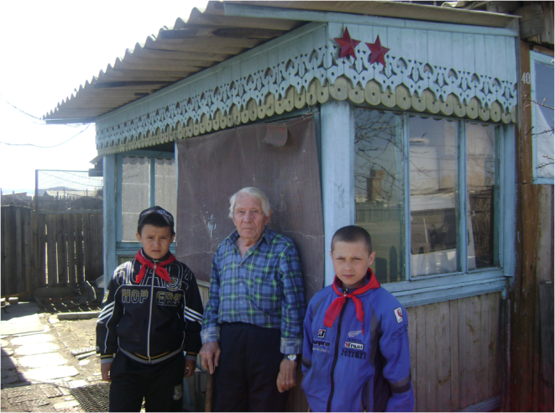
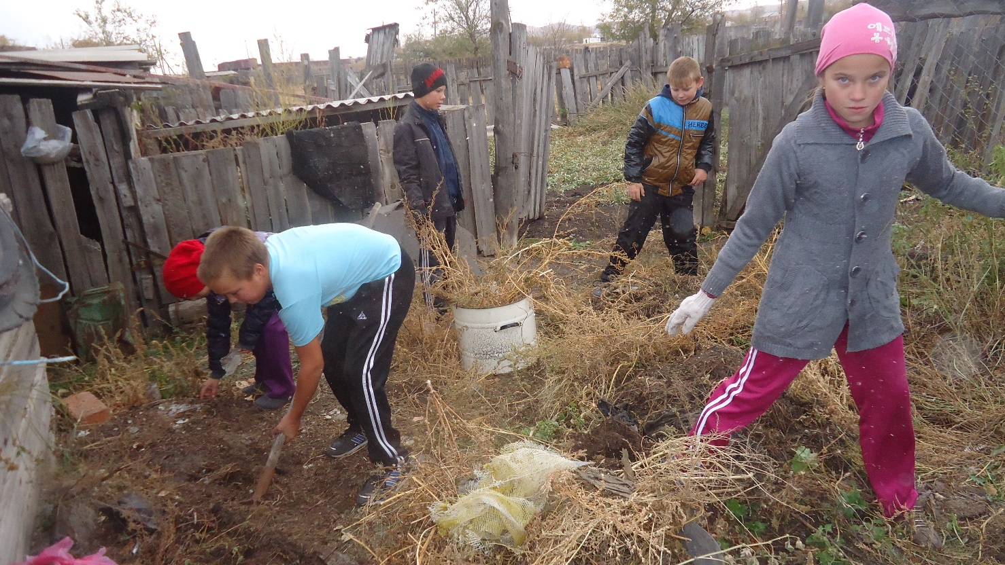
Тимуровцы помогали престарелым, убирали мусор в ограде, кололи дрова, копали картошку. Все без исключения пионеры дружины имени Ю.А.Гагарина являлись тимуровцами. В 60-е годы проводилась в школе поисковая работа тимуровцев по изучению жизни А.П.Гайдара, Ю.А.Гагарина, истории космонавтики. Проводились встречи с ветеранами Великой Отечественной войны, участниками гражданской войны в Забайкалье. Ребята результаты своих поисков оформили в альбомы, которые хранятся в пионерской комнате нашей школы.
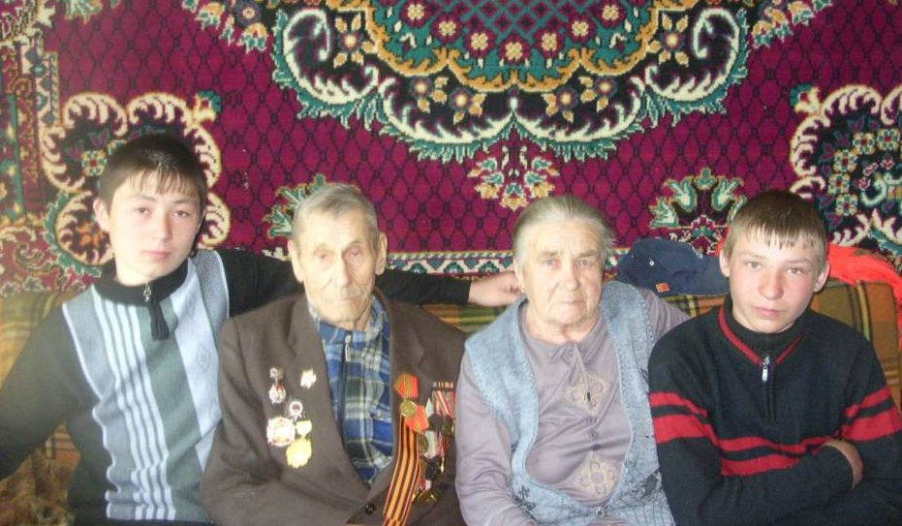
В начале 70-е годы пионерской организацией им. В. И. Ленина был создан Всесоюзный штаб Тимура. Руководить тимуровским движением стал районный штаб. Тимуровцы нашей школы стали постоянными участниками работы районного штаба. Регулярно в ОУ проходили сборы тимуровцев. Перед ребятами ставили цель, и они работали над ее выполнением.
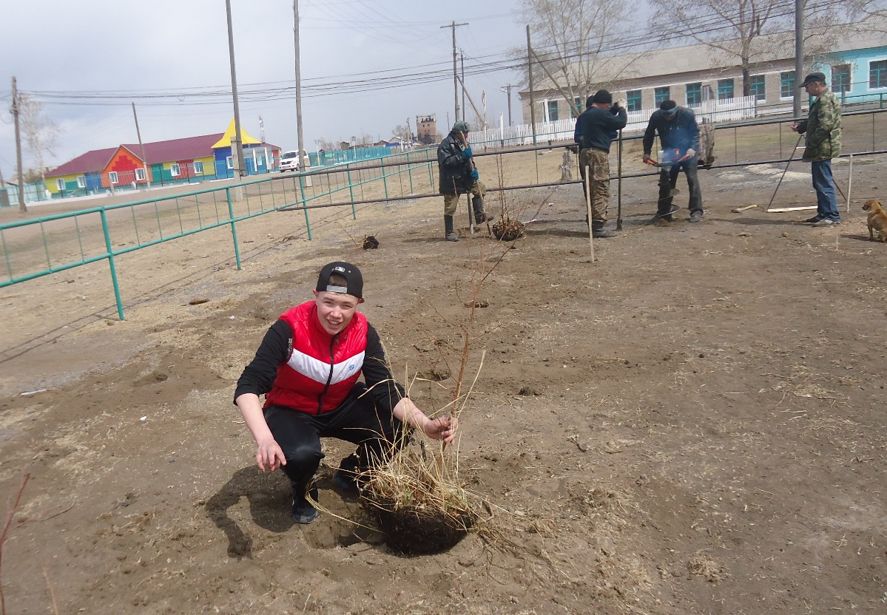
Традиции тимуровского движения нашли своё выражение и развитие в участии пионеров в благоустройстве родного поселка, охране природы, посадке парка вокруг поселкового клуба. Тимуровцы оказывали помощь трудовым коллективам поселка. Ребята принимали участие в работе ХПП, вырывали траву на территории предприятия, белили телятник не втором отделении совхоза имени Погодаева.
В школе была традиция в день рождения А.П.Гайдара проводить отчет о тимуровской работе.
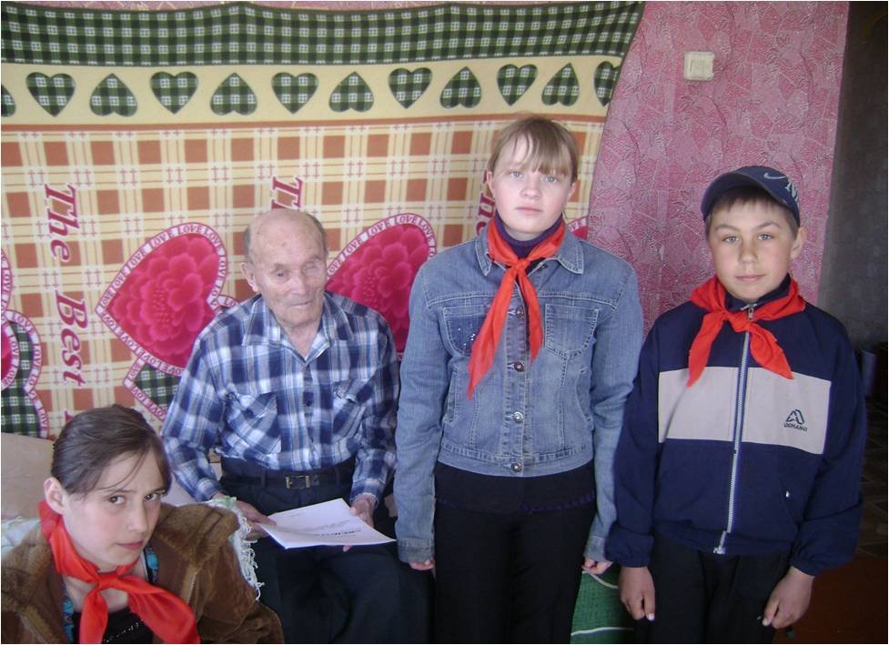
Тимуровцы школы собирали металлолом, макулатуру, лекарственные травы. В 1969 году 29 октября учащиеся 8 класса ездили в город Петровский Завод на Всероссийскую пионерскую плавку. Наша школа собрала и сдала в Чермет много металлолома.
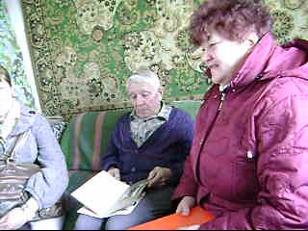
Тимуровская работа в школе не затихла. Пионеры дружины имени Ю.А.Гагарина выполняют свой гражданский долг. Они также помогают ветеранам труда, труженикам тыла. Участвуют в концертах, проводят поисковую работу.
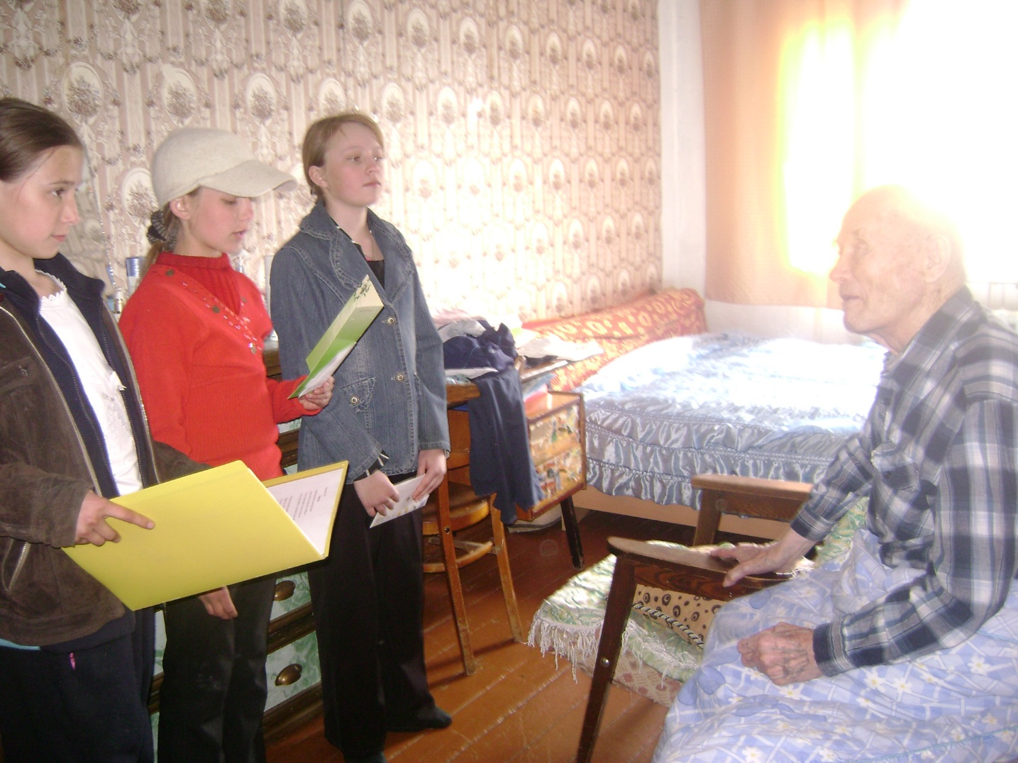
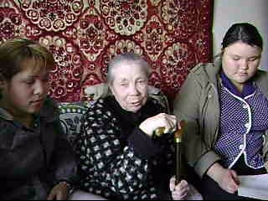
В 2003 году в школе учащиеся 9 – 11 классов объединились в волонтерский отряд. Руководила отрядом Калганова Любовь Михайловна. Слово «волонтер» произошло от французского volontaire, которое в свою очередь произошло от латинского voluntarius и в дословном переводе означает доброволец, желающий. Вот из желающих помогать людям, приходить на помощь был создан отряд.

Перед ребятами поставили цель: формирования мировоззрения, возможность реализовать себя как личность.
В условиях становления нашего общества необходимо осуществлять воспитание личности, способной сочетать в себе развитую нравственную, правовую и политическую культуру, ощутимый вклад должна внести современная школа. Потому что решение множества проблем в жизни страны во многом зависит от уровня сформированности гражданской позиции у подрастающего поколения, потребности в духовно-нравственном совершенствовании, уважения к историко-культурному наследию своего народа и всех народов России.
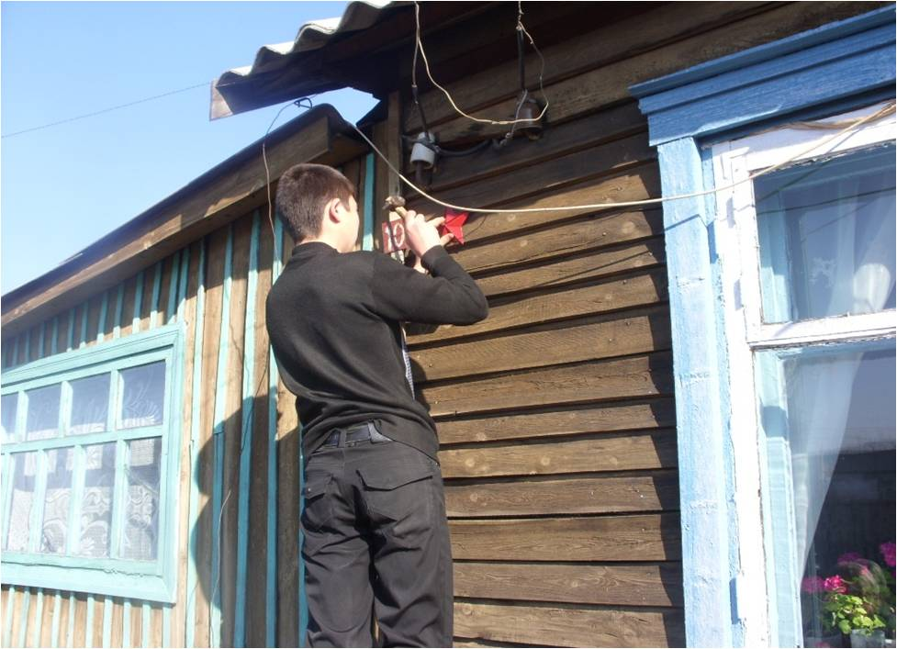
Для достижения поставленной цели объединение осуществляет решение следующих задач:
• развитие общественной активности учащихся;
• создание условий для самореализации личности;
• развитие социальной и личной ответственности.
Основными направлениями деятельности волонтеров являются социальная инициатива и социальное взаимодействие. В течение всех этих лет реализованы проекты «Чистый поселок», «Спорт и здоровье». Разработаны заповеди волонтеров:
• никогда не делай другим того, чего не хочешь, чтобы делали тебе;
• ищи свою цель в жизни, добивайся ее исключительно благодаря уму, знаниям, способностям;
• уважай себя, тогда тебя будут уважать другие.
Выполняют эти заповеди все члены отряда. При рассмотрении любого вопроса интересы дела и общественное благо стоят выше личных и иных прочих приоритетов. Создаются равные условия для самореализации интересов молодежи.
Волонтёрское движение не является продолжением тимуровского движения, каждое из этих движений имеет свою собственную историю.
Но факт в том, что тимуровские и волонтерские отряды нашей школы занимают особое место в социализации юной личности.
В наше время тимуровское движение не утратило актуальности как в 60-70 годы прошлого столетия. Волонтерское движение развивается в настоящее время
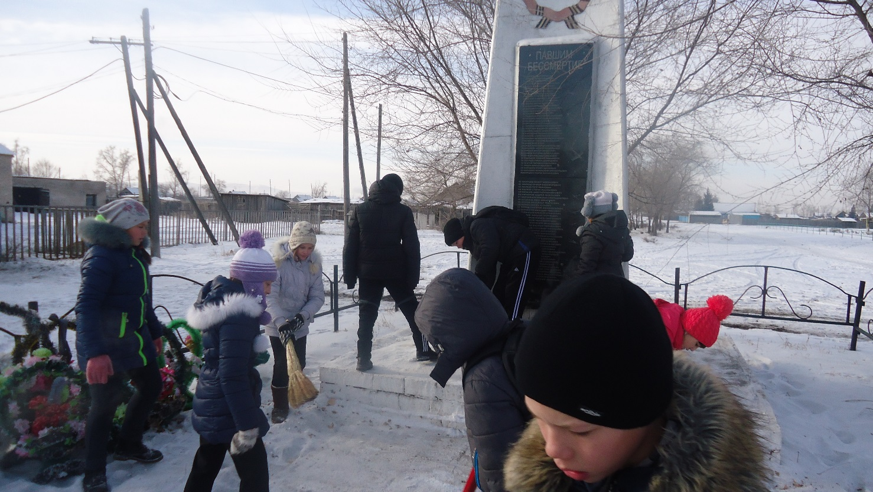

15. Школьный историко-краеведческий музей
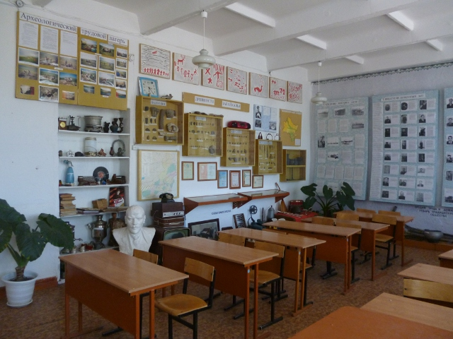
Музей – это такое место, в котором чувствуешь себя как в другом, параллельном мире. Смотришь на старинные вещи и невольно становишься свидетелем событий давно минувших лет.
18 апреля 2006 года в Досатуйской средней общеобразовательной школе открыт историко-краеведческий музей. Основатель: Федурин Виктор Михайлович - учитель истории и обществознания.
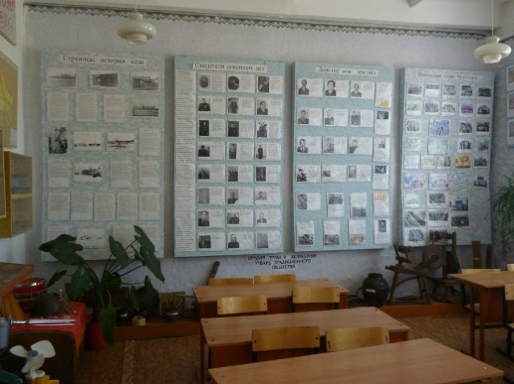
Основными направлениями деятельности музея являются:
1.Образовательное (на базе музея проводятся уроки, лекции, тематические экскурсии по предметам: история, обществознание).
2.Научно-исследовательское направление. 3.Экскурсионно-выставочная деятельность. Работа музея не останавливается никогда.
4. Культурно-досуговое направление. Музей является местом встречи ветеранов войны и труда, выпускников школы, учебным центром для проведения классных часов, мастер-классов и иных форм досуга.

Особенностью нашего музея является то, что он включает в себя несколько экспозиций.
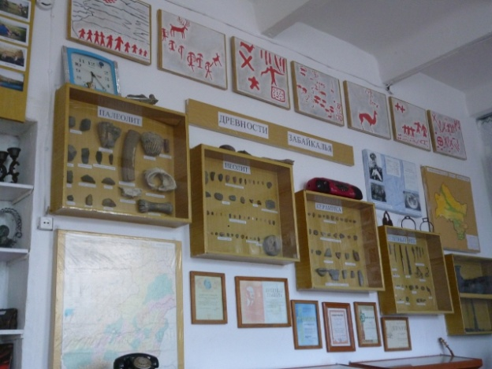
В экспозиции «Древности Забайкалья» представлены экспонаты древних эпох: палеолита, неолита, железного века. Среди экспонатов кости древних животных: фрагменты бивней мамонта, орудия труда из камня и металла. Один стенд полностью посвящён керамике. На стенде «Железный век» представлен подъёмный материал: серьги, бусины, железные ножи и наконечники стрел, элементы конской сбруи, глиняные сосуды киданьской эпохи и т.д.
В экспозицию «Орудия труда и домашняя утварь традиционного общества» входят экспонаты 19-20 веков: прялки, ступы, вафельница (18 в.), ухваты, коромысла, большие глиняные сосуды для варки серы; вилы деревянные и кованые металлические, грабли, утюги (ХХ в.); фрагмент надгробной чугунной плиты (70-е года 19 века).
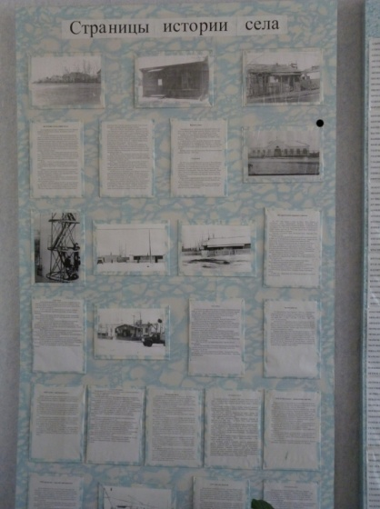
Экспозиция «Советская эпоха» содержит: портреты Сталина, Ленина, газеты «Приаргунская заря», «Правда», «Сельская жизнь», календари времён 1969 г.; телевизор «Радий» конца 50-х годов, дамская сумочка 30-х годов, счёты, примус, подстаканники, чернильница, сундук 19 века.
«Страницы истории села» рассказывают о самых старых организациях пос. Досатуй: Сельском Совете, Нефтебазе, Сельхозхимии, ХПП, пожарной части и др. Представлены так же их фотографии.
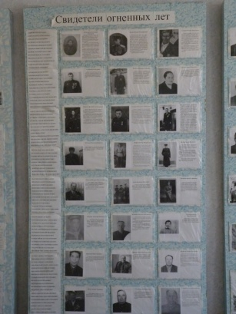
В экспозиции «Свидетели огненных лет» помещён список односельчан, которые воевали на фронтах Великой Отечественной войны, а так же краткие биографии некоторых их них: В.М. Козлов, М.В. Сухарев, А.С. Вагин, А.С. Алымов, А.А. Лопатин, К.А. Тюкавкин и др.
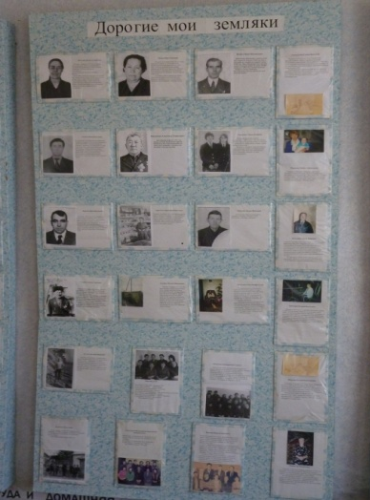
На экспозиции «Дорогие мои земляки» представлена информация и фотографии заслуженных тружеников села: Н.Ф. Макушев, З.М. Панова, Е.В. Швалова, С.И. Колотурин, Л.А. Мурикова, В.В. Балагуров и др., а так же коллективные фотографии «СХТ», ХПП, Педагогического коллектива Досатуйской средней школы, Базы Райпо.

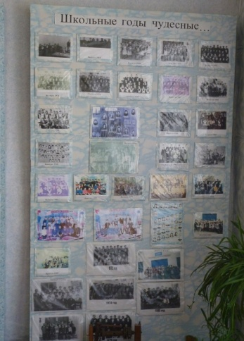
«Школьные годы чудесные...» представляют фотографии большинства выпусков Досатуйской средней школы, начиная с 1961 года.
«Гордость нашей школы» - это фотографии и краткие биографии выпускников школы закончивших её с золотой или серебряной медалью.
В экспозиции «Они воевали в горячих точках» представлены фотографии участников боевых действий в Афганистане, Чечне, на Северном Кавказе.
Учащимися нашей школы и жителями села собрана коллекция значков и монет.
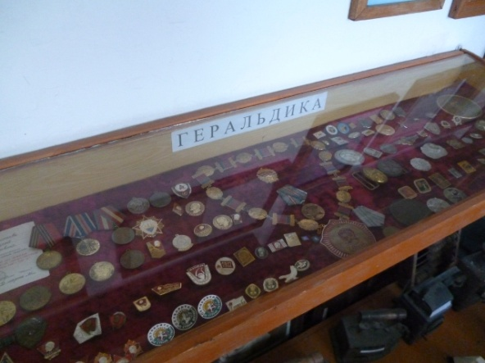
«Геральдика» размещает медали времён Русско-японской войны, юбилейные медали Победы в Великой Отечественной войне, ветеран труда, победитель соцсоревнований.

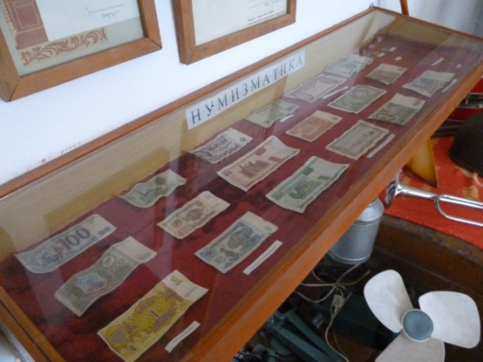
«Нумизматика» экспонируют денежные знаки Латвии, республики Беларусь, Венгерской народной республики, Социалистической республики Румыния, Казахстана, а так же монеты Германии, Польши, Украины и Советские денежные знаки.
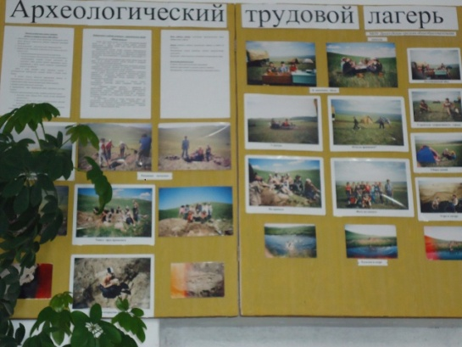
Некоторые экспонаты музея собраны «Археологическим трудовым лагерем». Руководитель Федурин Виктор Михайлович. Здесь представлен проект лагеря, информация о его работе, фотографии походов, экскурсий и полевых работ, в которых участвовали кружковцы.
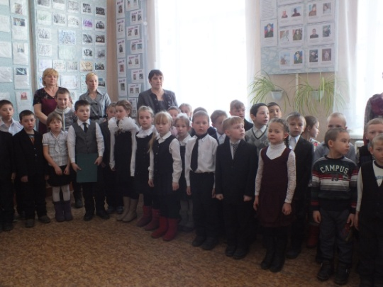
Всего в нашем музее около восьмисот предметов, каждый из которых является своеобразным историко-краеведческим экспонатом.
Основная работа музея - это поисково-исследовательская деятельность. Поисковая работа, сбор экспонатов помогают формировать у детей уважительное отношение к пожилым людям – ветеранам войны и труда. Общаясь с участниками героических событий, ребята узнают правду о Великой Отечественной войне и жизни в те далекие и тяжелые послевоенные годы. Много интересных сведений по истории поселка и района музей получает в ходе сбора воспоминаний у старожилов.
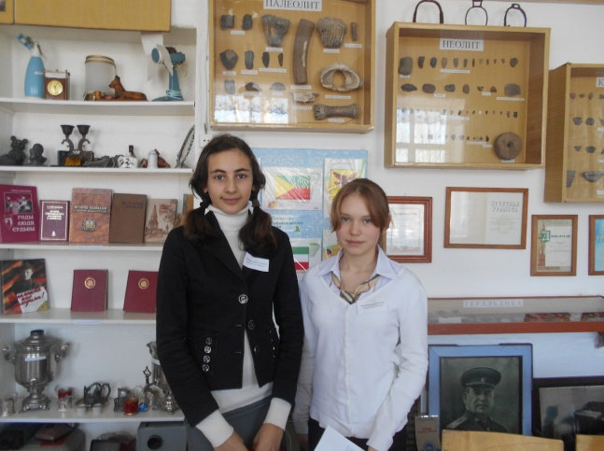
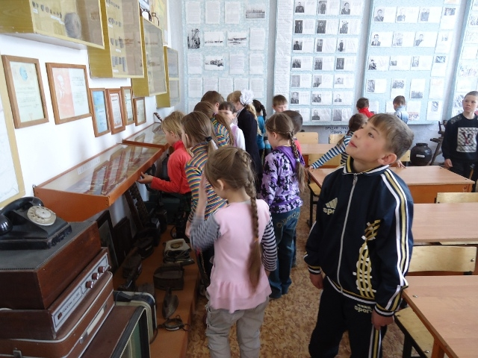

Арутюнян Наринэ и Экскурсия по музею
Лапердина Алина
экскурсоводы школьного музея
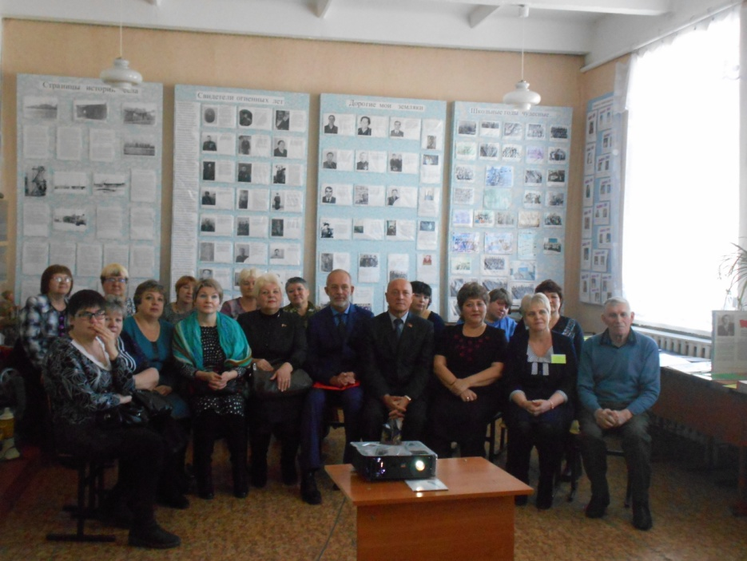

В школьном музее представители Законодательного собрания

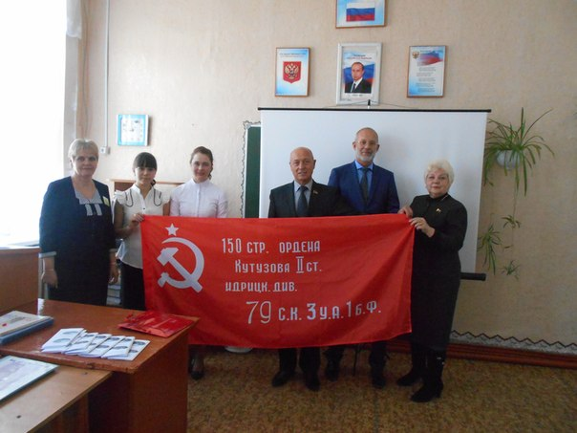

Депутаты Законодательного собрания вручили школе Копию Знамени Победы

16. Достижения школы
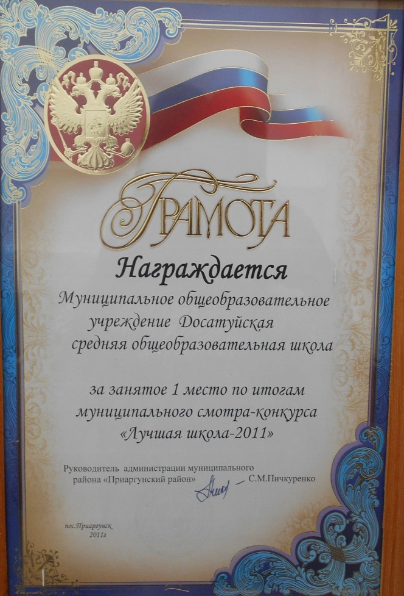

Досатуйская СОШ стала участником Краевого смотра-конкурса по реализации национальной образовательной инициативы "Наша новая школа" (номинация "Лучшая сельская школа Забайкальского края") в рамках Забайкальского образовательного форума

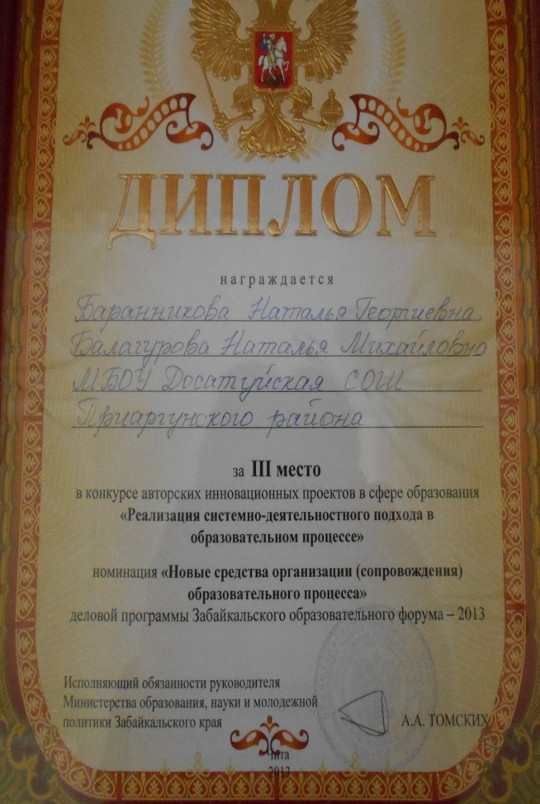
На краевой образовательный форум 2013 администрацией МБОУ Досатуйской СОШ был представлен проект по работе с молодыми педагогами "Наша надежда". Баранникова Н.Г. и Балагурова Н.М. стали участниками очного этапа краевого конкурса авторских инновационных проектов в сфере образования «Реализация системно-деятельностного подхода в образовательном процессе» и заняли третье место в номинации «Новые средства организации (сопровождения) образовательного процесса». Коллектив школы награжден видеокамерой.

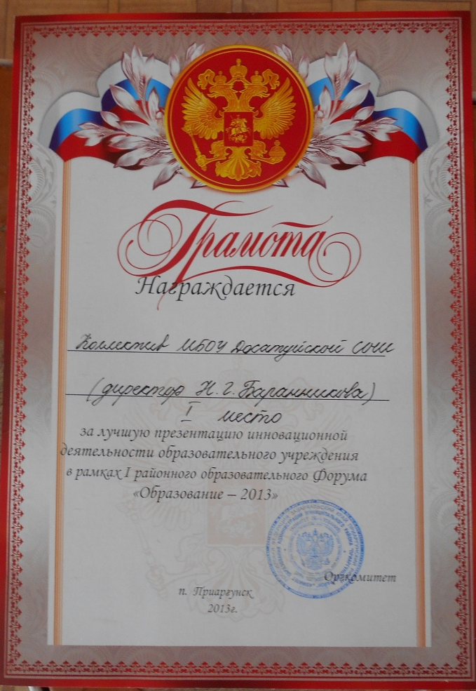

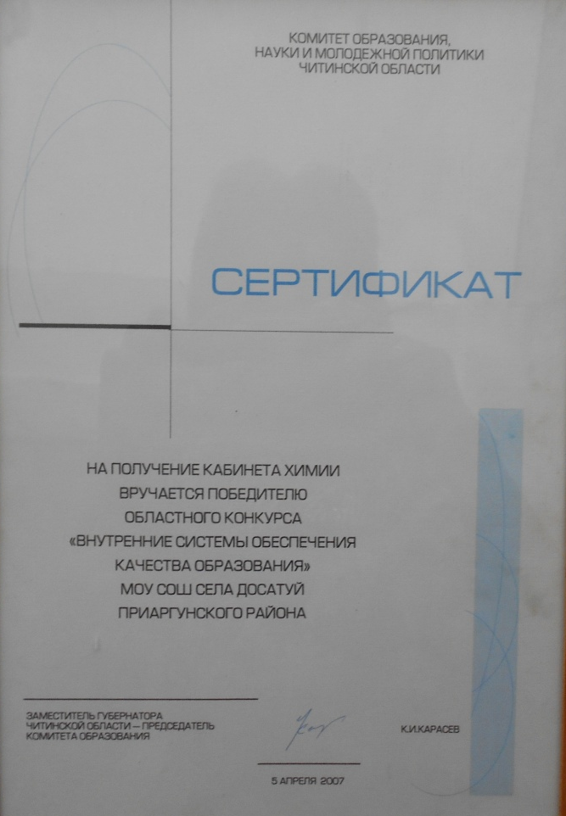

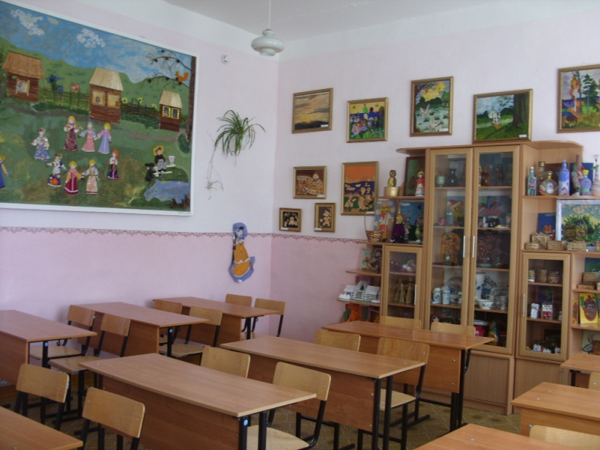
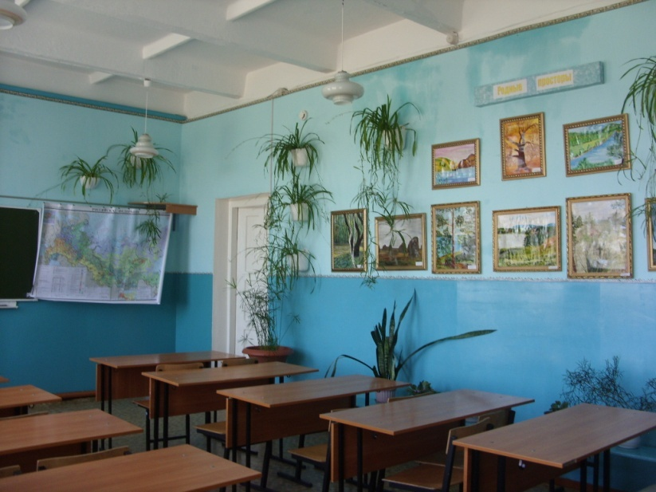

Кабинет географии Кабинет ИЗО
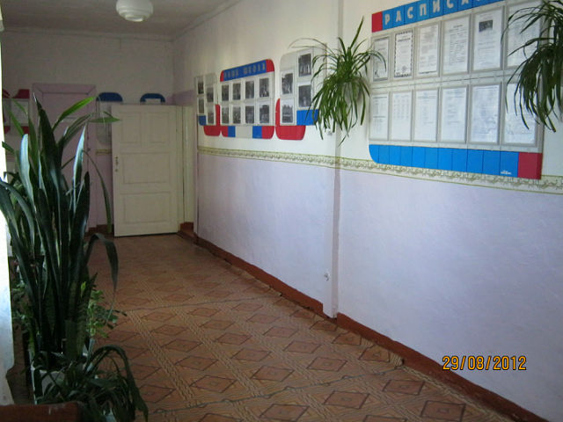
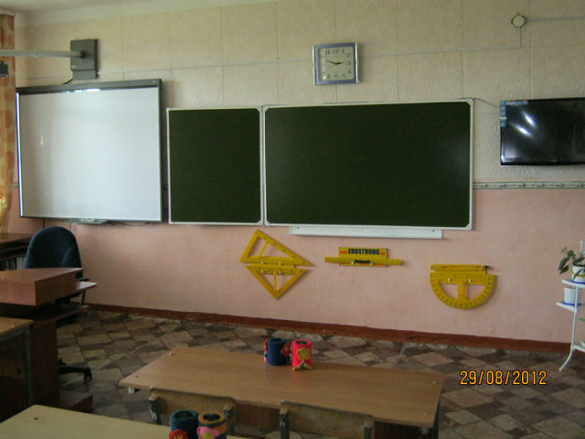
Кабинет начальных классов Начальная школа

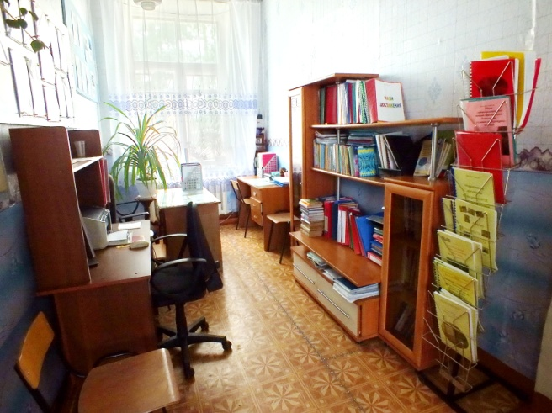
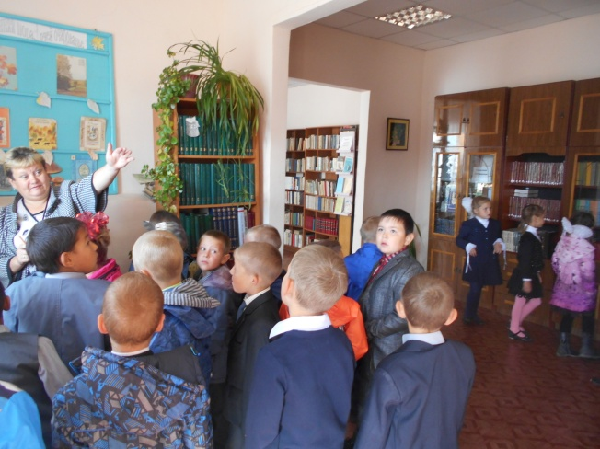

В школьной библиотеке Методический кабинет
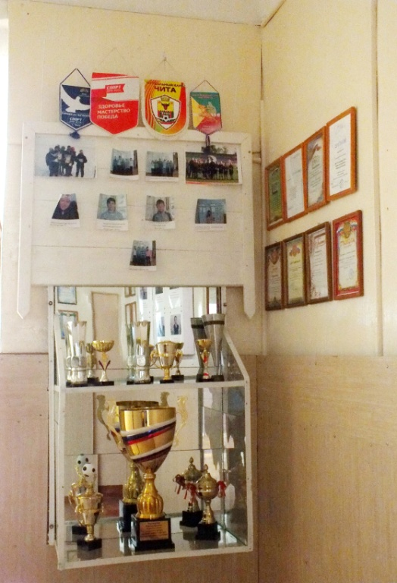
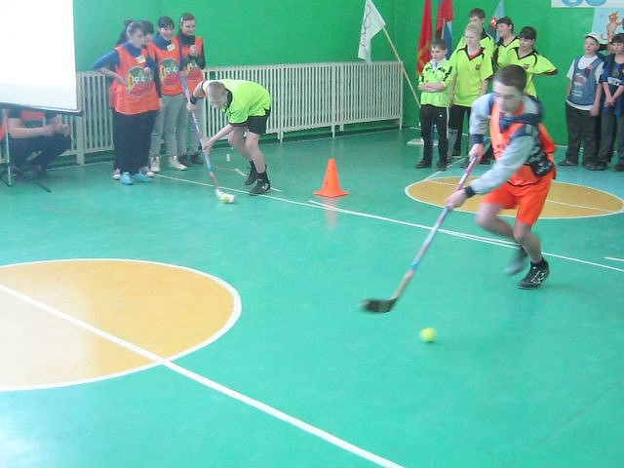
Соревнования в спортзале

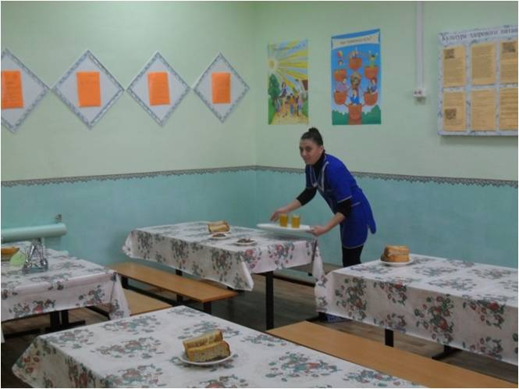
Спортивные достижения
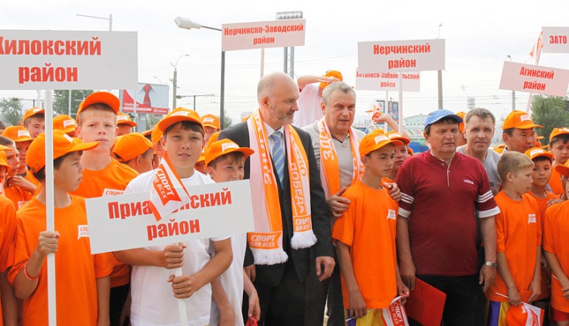
Команда Досатуйской школы – участница губернаторского проекта Школьная столовая «Спорт для всех»

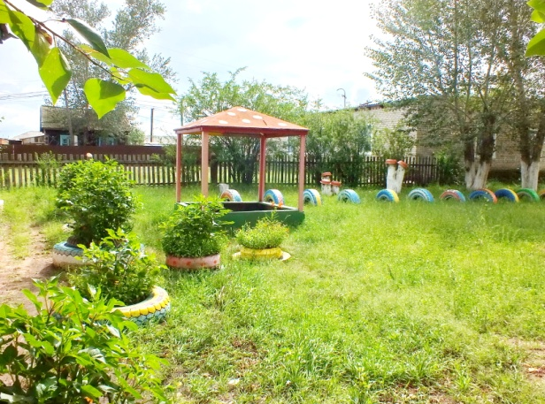
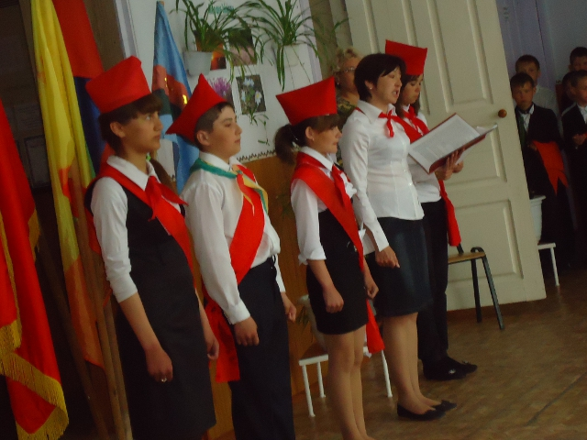

Детское объединение «Пламя» Игровая площадка МБОУ

ЛЕТОПИСЬ ДОСАТУЙСКОЙ СРЕДНЕЙ
ОБЩЕОБРАЗОВАТЕЛЬНОЙ ШКОЛЫ

Воссоздание истории Досатуйской средней
общеобразовательной школы
с момента её основания до нашего времени
по материалам поисковых и исследовательских работ разных лет
учащихся, педагогов и жителей посёлка.

Выполнили: педагогический коллектив, учащиеся школы
Корректор: Н.М. Балагурова

Адрес школы:
674313 Забайкальский край Приаргунский район
п. Досатуй ул. Юбилейная, 1
E-mail: dosatuy_giorgievna.pr@mail.ru
Сайт школы: http://dosatuy.ru/
Тел.: 8(30243) 51-1-37

Глава сельского Директор школы:
поселения «Досатуйское»
________ И.Ю.Балагурова _________ Н.Г.Баранникова

